**PONTIFICIA UNIVERSIDAD CATÓLICA DEL PERÚ**

**Facultad de Ciencias e Ingeniería**



**DISEÑO DE UNA MÁQUINA DE BAJO COSTO PARA EMPAQUETADO DE GRANOS DE CAFÉ CON CAPACIDAD DE ALMACENAMIENTO DE 100 KG PARA CULTIVOS TRADICIONALES DE PRODUCTORES INDEPENDIENTES EN JUNÍN**

**1MTR02 Trabajo de fin de carrera 2**

**Pedro Sebastian Jaimes Chacon**

**ASESOR: Roberto Sumiyoshi Furukawa Fukuda**

**Lima, julio del 2022**

# RESUMEN

El principal objetivo de la presente tesis es el de diseñar una máquina de bajo costo que permita realizar el empaquetado de granos de café de altura y que este pueda ser directamente comercializado por las familias productoras en el departamento de Junín. Primero, se define y explora la problemática, obteniendo información de primera mano mediante entrevistas llevadas a cabo a productores de café. Luego se detallan las tecnologías actuales de empaquetado de café, así como del dosificado y del uso de las válvulas desgasificadoras en las bolsas. Se explica el proceso en la producción de café, desde el cultivo hasta la postcosecha. Además, se explican las consideraciones a tener en cuenta para poder garantizar que el empaquetado sea de calidad y se mantenga la calidad del café. También se detallan los conceptos de solución planteados y se argumenta el concepto elegido; asimismo, se realiza el modelado 3D de las partes más críticas para poder analizarlas. Después se lleva a cabo el desarrollo de los subsistemas mecatrónicos que permitan el correcto funcionamiento del sistema. En conclusión, se identifican las razones de la deficiente productividad en el procesamiento de café en el departamento de Junín, además de que se determinan las condiciones y requerimientos para que se garantice que el empaquetado sea de calidad. Además, se lleva a cabo el diseño mecatrónico del sistema pasando por los diferentes subsistemas para poder integrarlos. De esta manera, se consigue conservar el café en granos, mejorar la productividad y brindarle a los caficultores un negocio rentable con un producto de calidad.

**Índice de contenido**

Pág.

RESUMEN i

ÍNDICE DE TABLAS v

ÍNDICE DE FIGURAS vii

INTRODUCCIÓN 2

ANTECEDENTES 3

1.1 Problemática 3

1.2 Propuesta de solución 19

1.3 Alcance 19

1.4 Objetivos 19

1.4.1 Objetivo general …………………………………….……………19

1.4.2 Objetivos específicos……………………………………………..20

1.5 Metodología 20

FUNDAMENTO TEÓRICO Y ANÁLISIS DE ESTADO DEL ARTE 22

2.1 Fundamento Teórico 22

2.2 Estado del arte 31

DISEÑO CONCEPTUAL 32

3.1 Requerimientos del sistema 32

3.2 Determinación de la estructura de funciones 32

3.2.1 Black Box………………………………………………………...32

3.2.2 Estructura de funciones…………………………………………...33

3.3 Matriz morfológica 33

3.4 Conceptos de solución del sistema 33

3.5 Evaluación de los conceptos de solución 33

3.5.1 Evaluación técnica………………………………………………..33

3.5.2 Evaluación económica……………………………………………33

3.5.3 Solución óptima…………………………………………………..33

DISEÑO PRELIMINAR 36

4.1 Diagrama de bloques 36

4.2 Selección de sensores y actuadores 37

4.2.1 Módulo Wifi………………………………………………...........37

4.2.2 Sensor de presencia………………………………………………38

4.2.3 Sensor de peso……………………………………………………39

4.2.4 Actuador lineal……………………………………………………39

4.2.5 Motor paso a paso………………………………………………...40

4.2.6 Motor del transportador helicoidal……………………………….41

4.2.7 Motor del dosificador volumétrico……………………………….41

4.3 Diseño y cálculos mecánicos 42

4.3.1 Tolva de almacenamiento………………………………………...43

4.3.2 Transportador helicoidal………………………………………….47

4.3.3 Dosificadora……………………………………………………...58

4.4 Diseño de control 63

4.4.1 Diagrama de flujo…………………………………………………63

4.4.2 Variables por monitorear…………………………………………64

4.4.3 Estrategia de control………………………………………………65

4.4.4 Software…………………………………………………………..67

4.4.5 Selección del controlador…………………………………………68

4.5 Interfaz de usuario 68

4.5.1 Selección del Framework de desarrollo móvil……………………68

4.5.2 Visualización de la interfaz……………………………………….69

4.6 Diseño electrónico 70

4.6.1 Cálculos electrónicos……………………………………………..70

4.6.2 Esquemático de circuitos electrónicos y de potencia……………...77

4.6.3 Diseño de tarjeta electrónica……………………………………...80

4.7 Selección de la fuente de energía 82

4.7.1 Cálculos de potencia……………………………………………...82

4.8 Presupuesto 84

4.8.1 Costo de materiales y proceso de fabricación…………………….85

4.8.2 Costo de componentes……………………………………………85

CONCLUSIONES Y RECOMENDACIONES 86

BIBLIOGRAFÍA 88

ANEXOS 93

ANEXO A 93

ANEXO B 99

ANEXO C 120

ANEXO D 123

ANEXO E 133

ANEXO F 136

ANEXO G 137

ANEXO H 145

ANEXO I 152

ANEXO J 162

# ÍNDICE DE TABLAS

Pág.

Tabla 1. Producción De Café Pergamino 2018 – 2019 (Enero – Julio) 8

Tabla 2. Empaque de preferencia para la compra de café para casa y/o trabajo 12

Tabla 3. Criterios para determinar la solución óptima 35

Tabla 4. Comparación entre modelos de módulos wifi 38

Tabla 5. Comparación entre modelos de sensores de presencia 38

Tabla 6. Comparación entre modelos de sensores de peso 39

Tabla 7. Comparación entre modelos de actuadores lineales 40

Tabla 8. Comparación entre modelos de motores paso a paso 40

Tabla 9. Comparación entre motores DC para el transportador helicoidal 41

Tabla 10. Comparación entre motores DC para el dosificador volumétrico 42

Tabla 11. Criterios para selección de hélices 49

Tabla 12. Velocidad de giro recomendada para un tornillo según diámetro 51

Tabla 13. Valores del coeficiente de relleno según el material a transportar 51

Tabla 14. Valores del coeficiente de disminución de flujo según el ángulo 52

Tabla 15. Valores del coeficiente de resistencia según el material transportado 54

Tabla 16. Variables del sistema que se deben controlar y monitorear 64

Tabla 17. Comparación entre microcontroladores 68

Tabla 18. Gráfico de corriente y Fuerza en el actuador lineal 71

Tabla 19. Cálculos de la potencia necesaria para la selección de fuentes 83

Tabla 20. Tabla de presupuesto de las piezas fabricadas 85

Tabla 21. Tabla de costo de componentes de la empaquetadora 85

Tabla 22. Solución para el dominio mecánico 145

Tabla 23. Solución para el dominio de actuadores 147

Tabla 24. Solución para el dominio de sensores 148

Tabla 25. Solución para el dominio de energía 149

Tabla 26. Solución para el dominio de control 150

Tabla 27. Solución para el dominio de comunicación 151

Tabla 28. Solución para el dominio de interfaz 151

Tabla 29. Evaluación técnica de las tres propuestas de solución 163

Tabla 30. Evaluación económica de las tres propuestas de solución 166

# ÍNDICE DE FIGURAS

Pág.

Figura 1. Café Arábica 4

Figura 2. Café Robusta 4

Figura 3. Cinturón de café Arábica y Robusta 5

Figura 4. Regiones Productoras de Café en el Perú 6

Figura 5. Principales Destinos de Exportación de Café Peruano 7

Figura 6. Objetivo y Beneficios del Envasado de Café en Grano 14

Figura 7. Envase del Café en Grano 17

Figura 8. Envase del Café en Grano que Garantiza una Mejor Calidad 17

Figura 9. Plantones de Cafeto en el Proceso de Elaboración 23

Figura 10. Cosecha del Cultivo de Café 24

Figura 11. Despulpado de Café 24

Figura 12. Cata de Café 25

Figura 13. Tostado de Café 25

Figura 14. Molido de Café 26

Figura 15. Preparación de Café 26

Figura 16. Envasado de Café en Atmósfera Modificada 28

Figura 17. Envasado al Vacío de Café 28

Figura 18. Mecanismo de Acción en Empaques 29

Figura 19. Envasado Vertical de Café 29

Figura 20. Envasado con Válvulas Desgasificadoras 30

Figura 21. Envasado Horizontal de Café 30

Figura 22. Envasado de Café en Sobres y Stick-Pack 31

Figura 23. Evaluación Técnico-Económica 34

Figura 24. Diagrama de bloques 37

Figura 25. Diseño 3D del sistema de empaquetado de café de altura. 43

Figura 26. Medidas generales de la Tolva 44

Figura 27. Diseño 3D de la tolva 45

Figura 28. Análisis estático de los esfuerzos 46

Figura 29. Análisis del factor de seguridad 46

Figura 30. Características del Transportador 48

Figura 31. Medidas aproximadas de un grano de café 50

Figura 32. Vista del tornillo helicoidal 50

Figura 33. Vista isométrica del tornillo helicoidal 53

Figura 34. Medidas generales aproximadas del transportador helicoidal 54

Figura 35. Fuerzas presentes en el tornillo helicoidal 57

Figura 36. Propiedades físicas del tornillo helicoidal 58

Figura 37. Medidas generales del vaso dosificador 59

Figura 38. Disco dosificador superior 60

Figura 39. Mecanismo dosificador para encontrar la inercia 61

Figura 40. Datos del dosificador volumétrico 61

Figura 41. Vista del sensor de celda de carga 62

Figura 42. Vista general del dosificador volumétrico 63

Figura 43. Diagrama de flujo principal 64

Figura 44. Diagrama de flujo de la dosificación de café 65

Figura 45. Diagrama de flujo del sellado y cortado de bolsas de café 66

Figura 46. Diagrama de flujo de contabilización de paquetes en tiempo real 67

Figura 47. Diseño de la interfaz de usuario 69

Figura 48. Integrado L293D para control de motores 70

Figura 49. Driver TB6600 para control de motores paso a paso 72

Figura 50. Driver L298N para control de motor DC 73

Figura 51. Driver Mosfet IRF540N para control de motor DC 74

Figura 52. Llave diferencial de potencia 75

Figura 53. Llave termomagnética de potencia 76

Figura 54. Contactor de potencia 77

Figura 55. Esquemático general del diseño electrónico de la empaquetadora 77

Figura 56. Esquemático general del diseño de potencia de la empaquetadora 78

Figura 57. Simulación del circuito de potencia 79

Figura 58. Cargas encendidas en la simulación del circuito de potencia 80

Figura 59. PCB diseñada en Kicad 6.0 81

Figura 60. PCB diseñada con los componentes soldados 81

Figura 61. PCB diseñada en visualización 3D 82

Figura 62. Fuente de alimentación ATX 84

Figura 63. Fuente conmutada de 24V 84

Figura 64. Envasadora Vertical de Dosificar y Sellar VFJ-420 123

Figura 65. Envasadora Vertical Automática LD-240A 124

Figura 66. Máquina de Envasado de Granos de Café LD-320A 125

Figura 67. Máquina de Embalaje Automática para Especias LD-420D 126

Figura 68. Modelo de la Máquina Empaquetadora de Café 127

Figura 69. Diseño Final 128

Figura 70. Alternativa Conceptual de la Máquina 129

Figura 71. Dosificador Volumétrico Conceptual de la Máquina 130

Figura 72. Vista Isométrica de la Máquina Terminada 131

Figura 73. Soporte del Movimiento en el Eje Z de la Máquina 132

Figura 74. Black Box 136

Figura 75. Dominio Mecánico 137

Figura 76. Dominio de Energía 138

Figura 77. Dominio de Sensores 139

Figura 78. Dominio de Actuadores 140

Figura 79. Dominio de Control 141

Figura 80. Dominio de Comunicación 141

Figura 81. Dominio de la Interfaz 142

Figura 82. Diagrama de Funciones 144

Figura 83. Primer Concepto de Solución 152

Figura 84. Detalle de Tolva 153

Figura 85. Detalle de Faja Elevadora 153

Figura 86. Detalle de Dosificador Volumétrico 154

Figura 87. Detalle de Colocación de Válvulas 154

Figura 88. Segundo Concepto de Solución 155

Figura 89. Detalle de Tolva 155

Figura 90. Detalle de la Faja Transportadora 156

Figura 91. Tercer Concepto de Solución 157

Figura 92. Detalle de Cilindro 157

Figura 93. Detalle de la faja transportadora 158

Figura 94. Cuarto Concepto de Solución 159

Figura 95. Detalle de la Tolva y el Tornillo sin Fin 159

Figura 96. Detalle del motor de Tornillo sin Fin y vaciado al dosificador 160

Figura 97. Detalle del dispensador de válvulas desgasificadoras 160

Figura 98. Detalle de la transmisión con el Tornillo sin Fin 161

Figura 99. Detalle del dispensador de bolsas 161

# LISTA DE SÍMBOLOS

n : Revoluciones por minuto [RPM]

 : Densidad [kg/]

Q : Flujo de material [kg/h]

P : Potencia [W]

 : Aceleración angular [rad/]

J : Momento de inercia []

# INTRODUCCIÓN

La propuesta de tesis se origina debido a la necesidad de obtener los mejores parámetros de calidad en el café de altura para su comercialización, manteniendo su aroma, color y sabor. Para esto se diseñará un sistema de empaquetado de granos de café de altura con capacidad de 70 kg/día para mejorar la productividad actual de la producción de café de productores independientes en Junín, con capacidad de escalamiento de producción a alrededor de 5 productores. La alimentación se llevará a cabo mediante la toma de corriente, además de válvulas desgasificadoras para controlar los gases que expulsan los granos de café tostados.

Para el desarrollo del trabajo, se tomaron en cuenta los parámetros climáticos de la región de Monobamba, Junín, siendo una zona a una altura de alrededor de 1650 msnm, cuya temperatura suele estar alrededor de 11°C durante la cosecha, además de tener una humedad que varía alrededor de 50%, lo que puede ser considerado como un clima seco, ya que el café absorbe la humedad.

El presente proyecto hace uso de información sobre proceso de dosificado de granos de café, sobre los materiales adecuados a utilizar en las bolsas, información de primera mano de productores de café de distintos departamentos de Perú, así como el proceso de llenado, sellado y cortado de las bolsas. De manera que se espera lograr resultados confiables en el proceso de empaquetado de granos de café de altura.

**CAPÍTULO 1**

# ANTECEDENTES

En este capítulo se explicará la problemática del presente documento, además de los objetivos, alcances y una explicación de la metodología de diseño a implementar para alcanzar el objetivo definido.

## Problemática

El café es una de las principales materias primas comercializadas en el mundo, además de ser el primer producto agrícola peruano de exportación (Junta Nacional del Café, 2020); este posee alrededor de 400’000 hectáreas dedicadas al cultivo de café, siendo que alrededor de 200’000 familias de pequeños agricultores se dedican a la producción de café a nivel nacional. (El Peruano, 2021)

Tiene una historia que se remonta al Cuerno de África, más precisamente en Etiopía, donde se presume que su primera aparición tuvo lugar en la provincia de Kaffa. Los primeros establecimientos de café fueron lugares muy concurridos, siendo que estos se abrieron en Meca, llamados inicialmente “kaveh kanes”, y se extendieron rápidamente por todo el mundo árabe. El cultivo de café se extendió por el mundo, llegando a Asia, Europa y luego a las Américas, siendo los holandeses los que primero empezaron a propagar el cultivo de café en América central y del Sur; pasando por Brasil, Jamaica y llegando finalmente al Perú (International Coffee Organization, s/f).

El café llegó al Perú hace alrededor de 200 años y hoy se cultiva en aproximadamente 230’000 hectáreas a lo largo de la cordillera de los Andes, ofreciendo trabajo a más de 117’000 familias, siendo que sus variedades son la Típica, Bourbon, Caturra y Catimor (Info Cafés, s/f).

Las dos especias más importantes de café, según la ICO, son la especie Arábica y la Robusta. La especie Arábica es un arbusto grande con hojas de color verde oscuro, además de ser diferente de las otras especias por tener cuatro series de cromosomas en lugar de solo dos. En la Figura 1 se puede apreciar el grano de este tipo de café.

1. Café Arábica

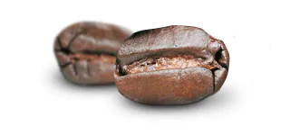

*Nota.* Reproducida de Coffea arabica: Café Arábica [Fotografía], de Cámara Café & Cacao (<https://camcafeperu.com.pe/ES/cafe-peru.php>).

Por otra parte, la especie Robusta es un pequeño árbol que puede llegar a crecer hasta 10 metros de altura. Tiene un fruto redondeado, alargado y suele ser más pequeño que la especia Arábica. En la Figura 2 se puede apreciar el grano de café Robusta.

1. Café Robusta

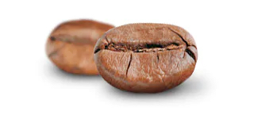

*Nota.* Reproducida de Coffea canephora: Café Robusta [Fotografía], de Cámara Café & Cacao (<https://camcafeperu.com.pe/ES/cafe-peru.php>).

Según el Ministerio de Desarrollo Agrario y Riego, en el Perú se cultiva el café de tipo arábico, como la Típica, Caturra, Borbón y Pache, los cuales son cultivados en la sombra y respetando al medio ambiente. En la Figura 3 se puede apreciar los tipos más importantes de café y en qué parte del mundo son cosechados.

1. Cinturón de café Arábica y Robusta

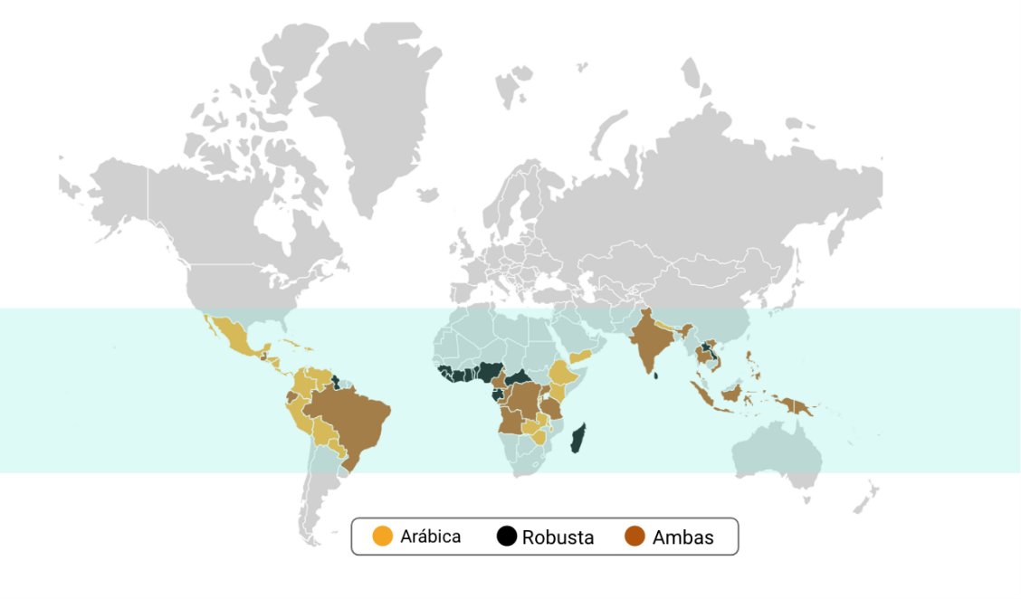

*Nota.* Reproducida de Cinturón del Café [Ilustración], de Cámara Café & Cacao (<https://camcafeperu.com.pe/ES/cafe-peru.php>).

Este último año, el Perú se consolidó como uno de los principales exportadores de café en el mundo, llegando a alrededor de 44 mercados internacionales (El Peruano, 2021).

Durante el periodo de 2019-2021, la región de Junín se ha consolidado como la segunda principal región productora de café para exportación, como se puede apreciar en la Figura 4, con casi 100’000 toneladas certificadas en lo que va del año, siendo que este cultivo involucra a los pequeños productores de la agricultura familiar (El Peruano, 2021).

1. Regiones Productoras de Café en el Perú

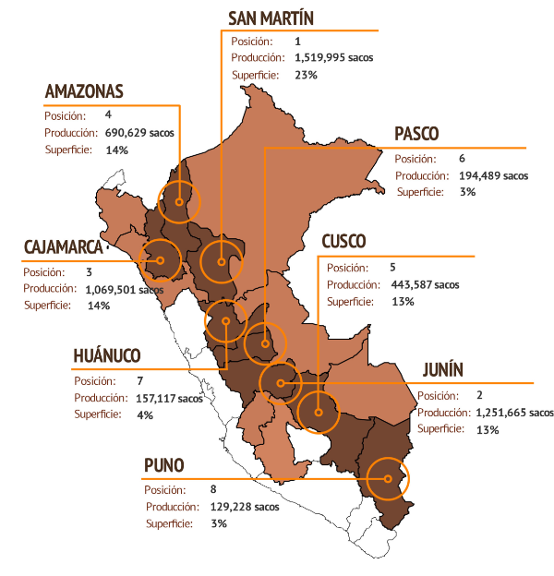

*Nota.* Reproducida de Regiones de Café [Ilustración], de Cámara Café & Cacao (<https://camcafeperu.com.pe/ES/cafe-peru.php>).

Asimismo, los destinos de importación más importantes van desde EEUU, hasta el mercado europeo, con Suecia, Alemania, Reino Unido, Bélgica, España e Italia, además de Colombia, en América del Sur, como se puede apreciar en la Figura 5.

1. Principales Destinos de Exportación de Café Peruano

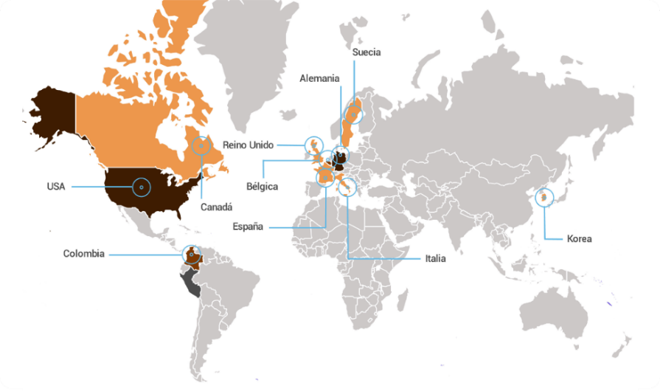

*Nota.* Reproducida de Principales Destinos del Café Peruano [Ilustración], de Cámara Café & Cacao (<https://camcafeperu.com.pe/ES/cafe-peru.php>).

El proceso de producción de café tiene ocho etapas, las cuales comienzan con la plantación, donde se da inicio al ciclo natural de ver crecer las semillas, después continúa con la cosecha, la cual se lleva a cabo anualmente cuando las cerezas de café ya se encuentran maduras; luego se lleva a cabo el procesado, donde se quita la pulpa y se seca; después se continúa con el curado, el cual consiste simplemente en eliminar la cáscara. Lo siguiente a realizar es el proceso de cata del café, donde se lleva a cabo la degustación para analizar la calidad. Después se tuesta para darle al café su sabor y aroma para poder ser molido después para finalmente pasar a la preparación, donde se llevan a cabo las bebidas para consumo humano (El auténtico café, 2019).

Si bien este año, la crisis del Covid-19 causó desequilibrios en el sector cafetalero nacional, haciendo prever a la Junta Nacional del Café que más del 20% de la producción cafetalera peruana, que se estima en más de 4 millones de sacos, se perderán (Junta Nacional del Café, 2020). El 80% de los agricultores de café exportan a través de compañías exportadoras, esto genera que estos no reciban el dinero necesario para dejar de usar los sistemas de cultivo tradicional y aplicar nuevas técnicas que mejoren su productividad. (Línea de Base del Sector Café en el Perú, 2017) Dos de los grandes problemas de los caficultores es el costo de producción y el precio final del producto. Los costos de producción por kilogramo se estiman en S/. 9.30, pero el precio final recibido por el productor alcanza apenas alrededor de los S/. 6.00, siendo que en 2018 llegó a costar S/. 5.18 en el departamento de Junín, como se aprecia en la Tabla 1. En 2016 esto representó una pérdida acumulada de S/. 685 millones. Por otro lado, otra de los costos de producción significativos es el de vías de acceso, para poder trasladar el café hacia zonas de acopio, a la planta de procesamiento y al mercado de consumo (Cesar Labra Choquehuanca, 2018).

El precio de 1 kg café envasado en granos actualmente está alrededor de S/. 78.00 y el precio por 250 g de grano de café envasado está entre los S/. 23.00 y S/. 30.00, nacionalmente, por lo que se puede apreciar la gran diferencia de precios (Café Urbano, s/f).

1. Producción De Café Pergamino 2018 – 2019 (Enero – Julio)

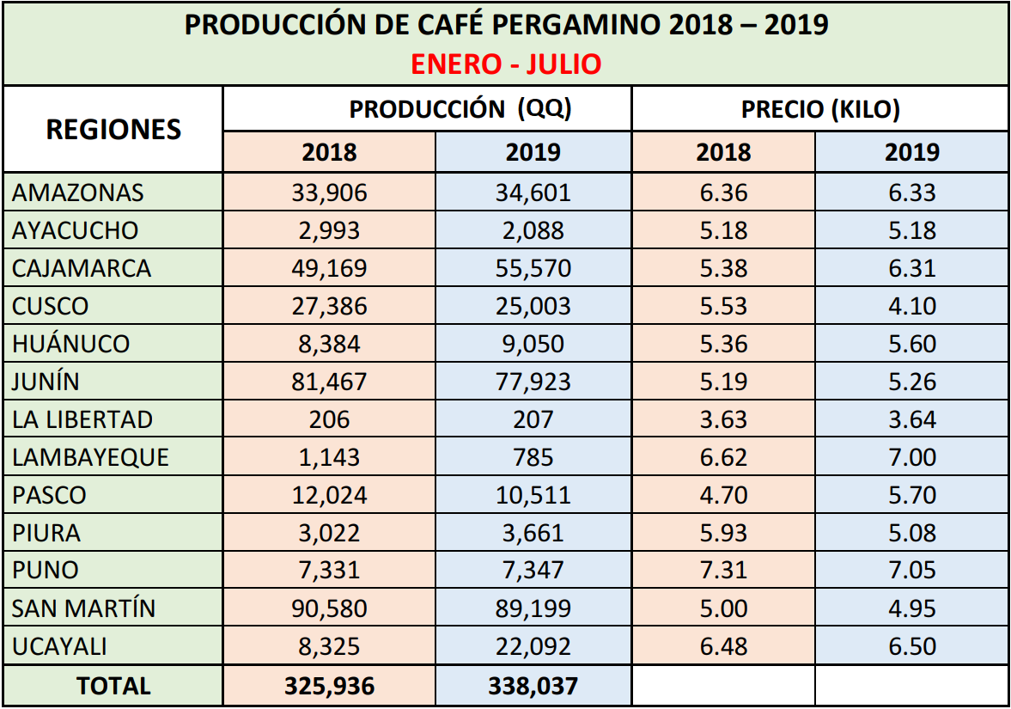

Fuente: Junta Nacional del Café (JNC)

Sin embargo, los precios, ya sea de exportaciones o para comercio nacional varían, dependiendo de si el café cuenta con una certificación orgánica. Prueba de esto es que en la Feria Internacional de Cafés Especiales de la Selva Central (Ficafe), en 2016, los caficultores de 20 cooperativas contactaron con varios compradores nacionales e internacionales, por lo que, sin contar con empresas intermediarias que realicen la exportación, lo productores resultarían más beneficiados. Algunos productores obtuvieron muy buenos puntajes y consiguieron vender su producto, con un precio de entre S/. 40.00 a S/. 45.00 por 1 kg de café tostado o molido, debido a que no contaban con la certificación orgánica; de igual forma, el precio de 1 kg de café pergamino, sin valor agregado, está alrededor de S/. 7.00, por lo que igualmente se puede identificar una gran diferencia en el precio.

Se puede apreciar la importancia de la certificación orgánica del café para la comercialización del mismo por parte de los mismos productores, por lo que es necesario entender que la certificación debe evaluar que se cumplan con las exigencias de las normas orgánicas de Europa CE 834/2007 y CE 889/2008, USDA/NOP 7 CFR Part 205 y Reglamento Técnico de Productos Orgánicos en el Perú DS-044-2006-AG (Pérez, Claudia, 2018).

Además, el proceso de certificación consta de los siguientes pasos:

1. Presentar una solicitud formal a la empresa certificadora.
2. La empresa realiza la oferta y presenta el presupuesto.
3. Se acepta el presupuesto.
4. La empresa estudia la documentación del sistema de gestión de calidad.
5. Se lleva a cabo una visita previa de la auditoria para resolver dudas y conocer la empresa.
6. Se envía el plan realizado por la auditoría, donde se indican fechas, equipo y planeamiento, a la organización.
7. Se aprueba el plan de la auditoría.
8. Se realiza la auditoría de certificación.
9. Se redacta un informe de auditoría, donde se muestran las desviaciones detectadas.
10. La organización corrige dichas desviaciones y presenta la solución a la empresa certificadora.
11. Se lleva a cabo una concesión del certificado por parte de la certificadora.

Al otorgarse la certificación se llevan a cabo auditorías de seguimiento para comprobar que el sistema de calidad cumple con los requisitos indicados a lo largo del periodo de vigencia del certificado (Osorio, Ulises, 2012).

Las ventajas más resaltantes de contar con la certificación orgánica son que se entra en un importante nicho de mercado en todo el mundo, lo que le brinda al caficultor más facilidades para exportar; además, el producto se diferencia de la competencia y se puede aumentar el precio entre un 10% a 40% (Holguín, Alfonso, s/f).

Prueba de ello es que la Asociación de Productores Ecológicos Agro Forestales Calle de Oro, del distrito de Perené en Chanchamayo en la región de Junín, logró subir el precio del quintal de café de S/. 300 a S/. 550 con solo el hecho de hacer certificado orgánicamente su producción de café (CAFELAB, 2018).

La problemática que enfrentan los pequeños productores de café son los bajos rendimientos por hectárea y el deterioro de los productos (Zapata, 2012, p. 3).

Por lo tanto, se deben dar alternativas de solución para integrar la tecnología en los pequeños agricultores y de esta manera mejorar el rendimiento, el cual se encuentra por debajo del promedio. La incorporación de la tecnología en la caficultura tendrá un impacto económico, social y ambiental (Cárdenas, Maribel, Alvitrez, Elizabeth, Aulla, Guillermo y Peña, Guillermo, 2017).

Según el trabajo de investigación de otros autores:

Los bajos niveles de producción mantienen el círculo de la pobreza, la falta de competitividad y la degradación ambiental. La baja productividad se debe principalmente a que las fincas tienen un deficiente manejo técnico. Los agricultores producen con sistemas tradicionales y son renuentes al cambio, tienen una escasa visión empresarial y ambiental, lo que determina una baja rentabilidad e impide la generación de ingresos suficientes para aplicar nuevas técnicas y costear la mano de obra necesaria para su implementación. Al mismo tiempo, la disponibilidad de asistencia técnica es escasa. Por ello, muchos productores no disponen aún de infraestructura de cosecha y post cosecha, y prima una producción de cafés de baja calidad. Tampoco hay incentivos para mejorar la calidad de la producción: los acopiadores no pagan ni premian la calidad del grano. Las cooperativas no tienen recursos humanos especializados ni laboratorios para evaluar la calidad. Por otro lado, la promoción de la calidad es deficiente, no se garantiza la trazabilidad del producto, a lo que se suma la deficiencia en laboratorios y profesionales que apoyen este proceso. (Díaz y Carmen, 2017, p. 50)

Para facilitar ya sea el comercio exterior o la comercialización, el punto crítico radica en cómo debe de ser implementado el adecuado uso de los envases y embalajes. Se debe proteger al café tostado de aromas que podrían influir en el olor propio del producto o a una contaminación causada por agentes externos. De igual manera, si se piensa tratar directamente con un comercializador, se debe optar por envasar el producto para el consumidor final y de esta manera ser importado (Evangelista y Ruiz, 2018).

El envasado, siendo el que contiene al producto y lo protege, puede ser muy variado, por lo que se consideró el envasado con metal, vidrio, papel y cartón, blíster, tetra pack, flowpacks y plástico (Lezcano, 2021).

En empaque que se usa para el café juega un papel muy importante, así como la calidad de materia prima o del tostado, debido a que, si este presenta una pobre resistencia al deterioro, el número de ventas se verá altamente reducido debido a que se vería comprometida la calidad del mismo. Este es el motivo por el que las empresas suelen emplear empaques que reduzcan el costo, pero sin dejar de ofrecer el mayor beneficio en cuanto a la conservación de la frescura del grano de café (Pacheco, 2016).

Los principales factores que afectan la calidad del café son el oxígeno, siendo responsable no solo de la pérdida de compuestos aromáticos característicos, sino que también ocasiona aromas indeseables, al ser el café fácilmente oxidable; la humedad, lo que ocasiona la disipación y oxidación de compuestos aromáticos, siendo que esta perjudica mucho más rápido cuando el café se encuentra molido, ya que el café liofilizado muestra una mayor capacidad de captar moléculas de agua; la temperatura, la cual afecta la velocidad de añejamiento químico y físico del café, aunque su efecto es mejor que el de la humedad (Pacheco, 2016).

Se ha evidenciado recientemente que la tecnología ayuda con la permanencia en los cafés de calidad. El material del envase tradicional ha sido reemplazado por aluminio multicapa para mantener la frescura del café y garantizar la calidad natural. Asimismo, la válvula de escape de aire permite mantener el café libre de humedad que acelere la descomposición. A su vez, el sellado al vacío alarga la vida del café (Contreras y Olmedo, 2007).

Los requerimientos para tener un empaque óptimo para el café tostado, según Víctor Pacheco (2016), son los siguientes:

* Baja velocidad de transmisión de vapor de agua.
* Excelentes características de barrera de Oxígeno.
* Ser a prueba de grasa.
* Impermeabilidad a aromas y olores.
* Permitir salida de dióxido de carbono.
* Resistente (debe soportar manejo durante la distribución).
* No presentar dificultades en el formado del empaque mismo y durante el llenado.
* Bajo costo.

En la actualidad, los empaques más usados para la conservación del café tostado son multilaminados de polímero-aluminio, debido a su facilidad de uso (pp. 34 - 35).

Con respecto al consumidor, en cuanto al comercio nacional, la preferencia por el tipo de envase es el de bolsa trilaminada es de un 70,15% como se puede observar en la Tabla 2. Además, la presentación es importante porque es lo que atrae al consumidor; los consumidores concuerdan en que el empaque debe ser práctico y que asegure la durabilidad (Natividad y Tucto, 2019).

Las bolsas trilaminadas cuentan con 3 capas de protección, los cuales suelen ser de película flexible, una transparente, otra metalizada y una como capa sellante, a lo que adicionalmente se le puede agregar una válvula para mantener las propiedades aromáticas del café y un TinTie, para facilitar el cierre una vez abierta (Algier’s Impresores, 2020).

1. Empaque de preferencia para la compra de café para casa y/o trabajo

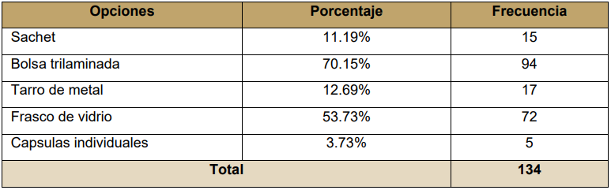

Fuente: Natividad y Tucto, 2019

Las condiciones de empaquetado, en cuanto a humedad y temperatura en Junín son óptimas para llevar a cabo este proceso, debido a que la temperatura en Perú está entre los 18 y 22 °C, por lo que son ideales para el desarrollo del cafeto y favorecen en la producción de alta calidad, siempre y cuando se realice una buena labor de cosecha; en cuanto a la humedad, esta debe mantenerse menor o igual al 60% y mayor al 12%, debido a que esto influye en la calidad de café (Llanos, 2021).

Para la conservación del café, se toman en cuenta muchos factores, como la expulsión de gases en el proceso de tueste, por la cual se debe dejar reposar el café recién tostado por alrededor de ocho días para conseguir lo que se llama desgasificación; también se debe realizar un envasado al vacío para evitar la oxidación y considerar que la frescura del café depende enteramente del tostado, es decir, las propiedades de este empiezan a anularse a partir de los diez-quince días después del tostado. Finalmente, el consumidor debe tener cuidado del aire, humedad, calor y luz, debido a que estos son los factores que deterioran al café, por lo que una vez abierto, se debe guardar en frascos herméticos y opacos, alejados de la luz y con una temperatura que varíe entre los 14 y 20 °C (Cafés Siboney, 2020). Se debe tener en cuenta que el café tostado en grano se conserva muchísimo mejor que el café molido (Buen Provecho, s/f.). Por lo tanto, el tipo de café en el que se enfocará el presente trabajo es el café tostado en granos. Hay muchas tecnologías de envasado de café que en general son muy costosas, rondando los 9000 dólares, por lo que los agricultores no pueden hacer uso de ellas (Escobar, 2013). De esta forma, uno de los pilares de la industria 4.0 usado actualmente es el de Internet of Things (Iot), ya que les permite tener un mayor control del rendimiento de las cosechas, un incremento de la productividad o un mejor análisis y la obtención de información en tiempo real sobre el estado de los cultivos para el agricultor (Agraria, 2020).

Las aplicaciones para el Internet de las cosas en proceso productivo del café van desde recolectar, analizar y distribuir información, creando oportunidades de acceder a conocimiento, hasta el desarrollo de la llamada “agricultura de precisión”, lo que permitirá aplicar los tratamientos correctos a los cultivos en el espacio preciso y el tiempo indicado, esto les brinda a los agricultores un monitoreo en tiempo real de los parámetros de suelo o las condiciones de las plantas, lo que reduce el riesgo a plagas y enfermedades, las cuales pueden ser atendidas remotamente (Grade, 2020).

La ventaja de utilizar el Internet de las cosas es la de disponer de información de valor detallada y en tiempo real sobre la producción, esto permite conocer cada momento de la situación de cada parte del proceso de envasado, lo que brinda una gran capacidad analítica para poder tomar medidas correctivas en tiempo real y a la vez anticipar los planes de acción que se llevarán a cabo ante cualquier inconveniente (Inycom, s/f).

El 30% de las familias caficultoras forman parte de cooperativas cafetaleras donde enfrentan mejores condiciones, debido a que presentan mayores fortalezas para crecer en el comercio nacional e internacional (García et al, 2009).

Actualmente en Junín hay varias organizaciones cafetaleras, como la Cooperativa Agraria de Mujeres Productoras de Café (CAMPC), Asociación de productores agrarios Agro Café, Cooperativa Agraria Cafetalera El Quinacho L-78 y Cooperativa Agroecológica Granos de Oro del Valle de Pangoa (COAGRO) (MIDAGRI, 2019) , que comercializan el café ya sea nacional como internacionalmente, además de realizar capacitaciones, escuelas de campo, visitas de intercambio y monitoreos continuos para mejorar la organización del trabajo e incrementar la productividad por hectárea, lo que debería traducirse como mayores ingresos para los pequeños caficultores (García et al, 2009).

La importancia del envasado y el empaque en el proceso de producción de café es porque se debe mantener al producto protegido y beneficiar al cliente final, como se puede apreciar en la Figura 6.

1. Objetivo y Beneficios del Envasado de Café en Grano

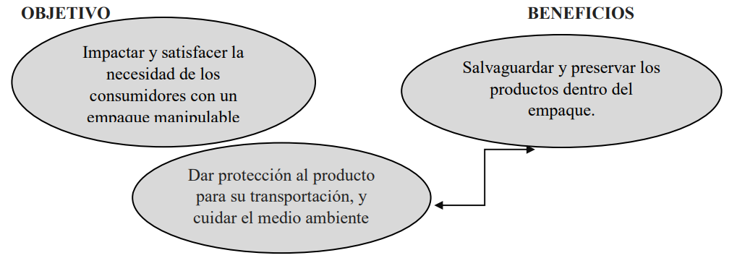

*Nota.* Reproducida de La Importancia Del Envasado Y El Empaque [Ilustración], de Mildred Ayala y Vanessa Cervantes, 2019 (<http://repositorio.ug.edu.ec/bitstream/redug/47271/1/BINGQ-ISCE-19P51.pdf#page=35&zoom=100,109,84>).

La mayor parte del valor agregado se le asigna a medida que el café avanza en la cadena de valor, siendo que las mejoras comunes son la mejora del producto, del proceso y la mejora funcional. Dicha mejor funcional hace referencia a utilizar empresas de procesamiento para transformar el café en productos más complejos, como el tostado o soluble, he incluso productos listos para beber. Por lo tanto, cuando el caficultor puede tostar su propio café y venderlo nacionalmente obtiene todos los beneficios ya que puede fijar el precio, evitar los costos de exportación y en muchas ocasiones, presentar un producto de mejor calidad (Perfect Daily Grind, 2021).

En la entrevista realizada a Martín Olano, ingeniero mecánico de Lima, que tiene 14 años de experiencia en la producción agrícola del café, organizador de la cooperativa de café de altura conocida como Amarurú, la cual se puede visualizar a detalle en el anexo, señaló que el procedimiento de empaquetado de café es altamente artesanal, no hay maquinaria involucrada, además, la mayoría de productores de café son los agricultores más pobres, siendo esta una actividad muy sacrificada y muy primitiva la producción; por cosecha se suelen recoger 2 o hasta 5 quintales por hectárea; asimismo, en el proceso de postcosecha, los granos se llevan a otras cooperativas que cuenten con procesadoras de café para seleccionar y separar el café, siendo que no se realizan empaquetados en sobres que vayan directamente al consumo, ya que no es política del mercado darle valor agregado a la materia prima; los exportadores compran el café pergamino, el cual viene en sacos. Al ser parte de una economía mundial, se tiene que competir con el nivel de producción de otros países como Brasil, los cuales producen en promedio 50 toneladas diarias con muy pocas personas, en cambio en el Perú, se necesitan mucha más mano de obra para poder hacer una tonelada por día, esto debido a la alta mecanización tecnológica aplicada a la agricultura del café. También indicó que el empaquetado se realiza mediante microempresas que venden el empaque y se lleva a cabo artesanalmente; siendo que la tecnología es la clave para mejorar la producción, ya que, si se consiguen prototipos de maquinarias y se adaptan a la realidad cafetalera peruana, se puede darle valor agregado al café y darle más valor al productor; también se mencionó que el empaquetado es decisivo en la producción, así como se tuesta rápido, se debe empacar rápido, ya que si el productor realiza este proceso, va a competir precios de mercado porque el café es altamente rentable, siendo que se puede ganar hasta el 200%, pero el empaquetado se lleva a cabo de manera manual y es demasiado trabajo para ser de esta manera; una persona con experiencia puede embolsar en promedio 300 kg en 3 horas, no es como una máquina que puede realizar este proceso en grandes cantidades, se requiere de bastante experiencia por parte del personal que se dedica a esta actividad, además de que no se lleva un conteo de los paquetes producidos, se cuenta por la cantidad de kilos producidos y esto perjudica al productor. La falta de tecnologías aplicadas al empaquetado con la que si cuentan otros países es una gran problemática, ya que en el mercado se podría ingresar con precios de competencia y elevar los ingresos de los productores, siendo ejemplo de esto que el precio del kilo de café empaquetado podría rondar los S/. 60 u S/. 80, pero las presentaciones más vendidas son las de aproximadamente de 200g a 250g, considerando que, a la hora del tueste, 1 kg de café disminuye alrededor de 200g, mientas que el café exportado, el cual debe tener un 75% de rendimiento de grano y al 12% de humedad, vendido por quintal (100kg), suele rondar los 100$, 200$ o más, dependiendo de la bolsa de New York, la cual se actualiza constantemente (Olano, 2021).

Asimismo, en la entrevista realizada a Julia Beatriz Aramburú Aquino, productora independiente de café arábico de altura en MonoBamba, en la selva de Jauja a alrededor de 1650 msnm, en el departamento de Junín, la cual se puede visualizar a detalle en el anexo, señaló que el procedimiento de cosecha del café tarda alrededor de 3 años, para luego pasar a la postcosecha, la cual es la parte más importante donde se le da el valor agregado al café. Pasando por la despulpadora que realiza el pilado de café; el lavado, el tostado y luego el empaquetado, aunque también se produce el café molido, siendo esta producción para consumo directo nacional, debido a las trabas que les hacen a los pequeños agricultores para los documentos, sin pasar por intermediaros, ya que debido a la venta de costales de alrededor de 60 kg, el precio era demasiado bajo, de alrededor de S/. 11.00 por kg, lo que causaba pérdidas y hacía la cosecha de café una actividad muy poco rentable. Por lo que la venta se realiza directamente a los consumidores. El café producido suele ser el tostado entero, decido a que la conservación de este café es mayor que la del café molido, para lo cual se usa una máquina piladora para seleccionar los mejores granos y el empaquetado se realiza en las mismas plantas procesadoras, por el motivo de quitarse ese trabajo de encima, la empresa lo entrega listo, ya que el envasado toma mucho trabajo y consume mucho tiempo. Los paquetes usados suelen ser los de ½ o 1 kg en sus presentaciones, con un precio de alrededor de S/. 35.00 por kilo de café de grano tostado con un puntaje de 92, cultivado a una altura de 1630 a 1800 msnm. Las condiciones para un buen empaquetado en cuanto a la temperatura y humedad suele ser la ambiente, que en Junín es alrededeor de 11°C durante la cosecha, con una humedad de alrededor de 50%, lo que se considera un clima seco, debido a que el café absorbe la humedad. Para el empaquetado, se debe esperar en el proceso hasta que el café se enfríe, debido a que al envasarlo, este suelta sus gases y el empaque termina inflado. El empaquetado que se lleva a cabo es muy trabajoso, siendo que solía hacerse manualmente, pero debido a consumo de tiempo se derivó a una empresa procesadora, que tiene a muchos productores haciendo uso de sus servicios de postcosecha, yendo desde temprano para poder ser atendido, para lo cual es un costo aparte, de alrededor de S/. 2.40 por el kilo de café procesado, además de los costos de transporte del café a la empresa, lo cual también corre por cuenta del productor. En la Figura 7 se puede visualizar el tipo de empaque utilizado.

1. Envase del Café en Grano

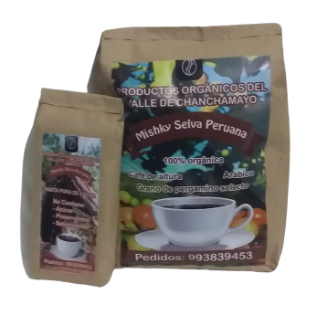

*Nota.* Reproducida de Café Tostado y Molido al Por Mayor y Menor [Fotografía], de Venta de Café Chanchamayo, 2020 (<https://www.facebook.com/cafeorganicodechanchamayo/>).

Asímismo, en la Figura 8 se puede visualizar el empaque que sirve para mantener de una mejor forma la calidad del café, en comparación con el envase simple utilizado.

1. Envase del Café en Grano que Garantiza una Mejor Calidad

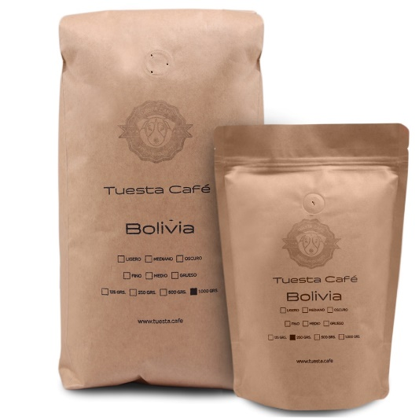

*Nota.* Reproducida de ¿Qué Conserva un Buen Empaque De Café? [Fotografía], de Érika Choperena, 2020 (<https://www.animalgourmet.com/2020/06/23/empaque-del-cafe-diferencias-beneficios/>).

Las tecnologías usadas por la máquina son máquinas que cuentan con obreros que revisan su funcionamiento, siendo hasta el mismo cliente testigo de todo el proceso. En cuanto a las condiciones de empaquetado, los envases deben estar límpios, se debe realizar en un ambiente aparte, además de considerar una adecuada limpieza de la máquina, mientras que para los envases se pueden utilizar los simples o las bolsas platinadas, las cuales cuestan alrededor de S/. 3.00 a S/. 4.00 soles cada una, siendo estas más costosas por su presentación. Finalmente, en cuanto a los registros tomados de la producción, estos no se toman en cuenta, solo se atienden por pedidos, haciendo lo necesario pero no más debido a la demanda, siendo que el envasado es muy importante para lograr que el café se conserve. Se sabe que la cosecha más fuerte del año se lleva a cabo en mayo, donde se ve en realidad cuanto se produce, además de que en las primeras cosechas sale muy poco café y va en aumento, pero estas medidas son muy subjetivas, no se lleva un registro real de la cantidad de café producido, por lo que no se sabe si la producción es o no realmente rentable (Aquino, 2021).

El principal problema de la producción de café en Chanchamayo es el bajo nivel de competitividad y sostenibilidad social y ambiental en la cadena de valor del café, debido a eso se genera una pérdida de rentabilidad del cultivo, se reducen las exportaciones y a su vez se incrementa la pobreza y el desempleo. Se identificó que las causas de este problema son los bajos niveles de producción y de manejo técnico del cultivo, bajo nivel e inconsistencia de la calidad del café y la débil imagen del café peruano en los mercados tanto nacionales como internacionales; sin embargo, Junín es una zona cafetalera de gran potencial para generar grano de calidad (Llanos, 2021).

Según la Cámara Peruana del Café y el Cacao (2021), los cafés se encuentran en constante innovación, siendo que el logro de resultados son procesos que se soportan en tecnología, siendo los procesos de la postcosecha una pieza fundamental en la cadena de valor de café.

El envasado de café es casi tan importante como todo el proceso por el que pasa el grano antes de llegar a este, ya que marca una diferencia entre un aroma mediocre o que sus características se mantengan intactas para asegurar la buena calidad del mismo (Choperena, s/f).

Para la conservación es importante evitar la humedad y la oxidación, así como que no se genere una pérdida del aroma; debido a que el oxígeno provoca oxidación química del café, así como la degradación de muchos compuestos; el tiempo entre el tostado del grano y el consumo debe ser el menor posible; por último, la humedad es la causante de gran pérdida de la calidad del café, debido que al tostarlo este es altamente higroscópico, por lo que capta la humedad del ambiente. Por lo que un buen envase debe preservar al café de la humedad, aire, calor y luz; para lograr esto se deben utilizar los materiales correctos para conservación, así como también realizar en envasado al vacío, con válvulas desgasificadoras, materiales opacos y aislantes (Quiminet, 2011).

En base a las conversaciones con algunos productores y revisando información sobre la venta de café en el Perú, se requiere, para los pequeños productores que comercializan directamente, para los cuales la producción no es a gran escala, sin embargo, considerando que se puede escalar la producción para alrededor de 5 productores independientes si fuera necesario, diseñar un sistema de empaquetado en la presentación de 1 kg, ya que es un proceso crítico para la conservación, que garantice mejorar la productividad de la producción de café sin afectar la calidad de los granos y a su vez hacer uso de dispositivos de Internet de las Cosas (IoT por sus siglas en inglés) para realizar el monitoreo de la cantidad de paquetes hechos y de esta forma calcular las ganancias netas esperadas semanalmente, tomando en cuenta las consideraciones necesarias para que el empaquetado conserve el café en grano por más tiempo del que lo puede conservar un empaque que está actualmente siendo utilizado.

## Propuesta de solución

Como una posible solución se plantea desarrollar un sistema automático de bajo costo para el envasado de granos de café, en la presentación de 1 kg, que reduzca la necesidad de mano de obra para los agricultores de Junín que realizan el proceso de cultivo de la manera tradicional, contando con una interfaz simple y entendible para facilitar el uso a personas sin amplios conocimientos en tecnología.

## Alcance

El desarrollo del presente documento plantea la automatización del proceso de empaquetado de café con un volumen de producción de 70 kg/día para exportación y consumo local.

## Objetivos

### Objetivo general

El principal objetivo de la siguiente tesis es el diseño de una máquina de bajo costo para la realización del empaquetado de granos de café de altura que permita la comercialización directa por parte de las familias productoras en el departamento de Junín.

### Objetivos específicos

* Determinación de la problemática y alcance de una propuesta de solución para las familias productoras de café en el departamento de Junín.
* Desarrollo de lista y estructura de funciones para el adecuado funcionamiento de la propuesta de solución para el empaquetado de granos de café de altura.
* Desarrollo, comparación y selección del concepto de solución óptima que satisfaga el correcto empaquetamiento de granos de café de altura.
* Desarrollo de un sistema mecánico que permita el empaquetado de granos de café de altura basado en un sistema de almacenamiento, traslado y dosificado de los granos de café para solventar la producción señalada en los requerimientos del proyecto, siendo esta de 70 kg/día.
* Diseñar el sistema electrónico que permita el proceso de empaquetado de granos de café a través de la implementación de sensores y actuadores en los sistemas de traslado y dosificado, los cuales operarán bajo un control proporcionado por una tarjeta electrónica diseñada a medida.
* Desarrollo de un algoritmo de control de los sensores y actuadores para la producción de los granos de café a través del empaquetado de los mismos.
* Diseñar el modelado del sistema mecánico en 3D de las partes más críticas para poder realizar un análisis de esfuerzos que permita verificar que los cálculos realizados son correctos.

## Metodología

El presente proyecto hace uso de la metodología de diseño mecatrónico VDI 2221. Para su realización se llevaron a cabo los siguientes pasos:

* Para la definición de la problemática se llevarán a cabo entrevistas a productores independientes del café para obtener información de primera mano, además de la búsqueda de información sobre el proceso de cadena de valor del café de altura en Junín.
* Para el desarrollo del estado del arte se buscarán artículos comerciales que realicen el proceso de empaquetado, así como también trabajos de investigación y patentes sobre el proceso de empaquetado.
* Para la matriz morfológica se buscarán las diferentes tecnologías que permitan llevar a cabo cada parte del proceso de empaquetado.
* Los conceptos de solución planteados serán evaluados por un sistema de pesos en el apartado técnico y económico, obteniendo así un concepto de solución óptimo a desarrollar.
* El diseño mecánico se desarrollará mediante la herramienta de SolidWorks, en la cual se desarrollará una estructura que permita el almacenamiento de granos de café, así como también el traslado mediante motores y sistemas de transporte helicoidales, el dosificado y el empaquetado del mismo.
* El diseño de control se llevará a cabo mediante el software de Matlab, en el cual se llevará a cabo una simulación del algoritmo de control para verificar que sea el adecuado.
* El diseño electrónico se llevará a cabo en Kicad 6.0, en el cual se desarrollará una tarjeta para los componentes electrónicos a utilizar.
* Las conclusiones se realizarán considerando los objetivos de la presente tesis, verificando si es que llegaron a cumplirse además de la misma.

CAPÍTULO 2

# FUNDAMENTO TEÓRICO Y ANÁLISIS DE ESTADO DEL ARTE

En este capítulo se explicará el fundamento teórico del presente documento, además del estado de la tecnología, donde se buscarán modelos comerciales, además de patentes, trabajos de investigación y artículos científicos con el fin de tener un panorama general.



## Fundamento Teórico

El café es nombre que recibe la semilla de un árbol llamado cafeto, el cual posee entre cuatro a seis metros de alto, con flores blancas y cuyos frutos con conocidos como cerezos, siendo dentro de estos donde se encuentra el café. (Definición.De, s/f)

Por extensión del mismo término, se conoce como café a la bebida que se caracteriza por exquisito sabor y por su combinación con otras bebidas, como la leche o el cacao, que da como resultado diferentes aromas y sabores. (Características, s/f)

Existen diferentes formas de preparación de café, entre las más comunes se encuentran las siguientes:

* Café express o expreso, el cual es el café común que todos conocemos.
* Café cortado, que consiste en agregarle un poco de leche al café preparado.
* Café latte, el cual se prepara con 1/3 de café y 2/3 de leche.
* Café americano, que es la forma de llamar al café expreso con más agua.

El proceso de producción del café consiste en las siguientes ocho etapas:

* Primero es la plantación, que es donde se inicia el ciclo natural de crecimiento de las semillas, donde se debe cuidar la forma de sembrado y el manejo del cultivo.

1. Plantones de Cafeto en el Proceso de Elaboración

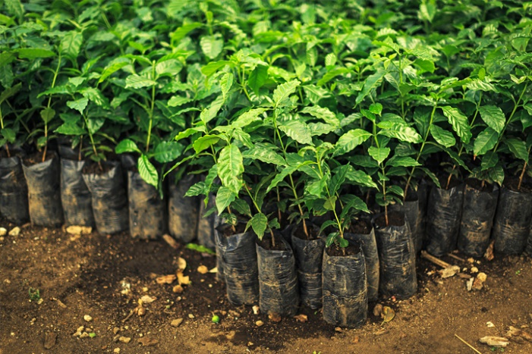

*Nota.* Reproducida de Cómo se Planta un Cafeto [Fotografía], de Bonka (<https://www.bonka.es/amor-por-el-cafe/como-es-una-plantacion-de-cafe>).

* Segundo es la cosecha, la cual se produce anualmente cuando las cerezas de café ya están maduras, para lo cual existen dos métodos: El primero, conocido como Picking, se seleccionan las cerezas más maduras y se recolectan a mano; mientras que, en el segundo, llamado Stripping, la recolección se realiza mecánicamente, así que para evitar el recojo de cerezas no maduras, se realiza una inspección posterior.

1. Cosecha del Cultivo de Café

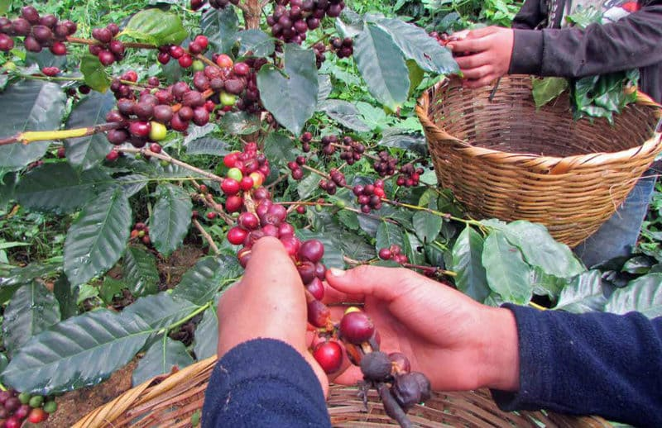

*Nota.* Reproducida de La Importancia de Una Cosecha Selectiva en el Café [Fotografía], de Artidoro Rodríguez, 2019 (<https://www.artidororodriguez.com/blog-cafe/procesos/la-importancia-de-una-cosecha-selectiva-en-el-cafe/>).

* Tercero es el procesamiento, donde se elimina la pulpa y se recolecta el café, a su vez existen dos métodos, el húmedo y el seco, siendo que el sabor depende del método que se utilice.

1. Despulpado de Café

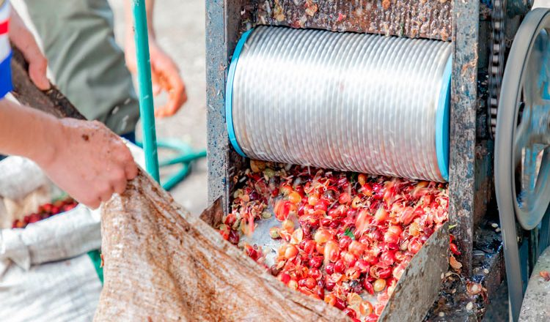

*Nota.* Reproducida de Despulpado del Café Cereza [Fotografía], de Equipo Mundo Cafeto, 2019 (<https://mundocafeto.com/beneficiado/despulpado-del-cafe-cereza/>).

* Cuarto es el curado, donde se elimina la cáscara que cubre al grano de café para poder clasificarlo según el tamaño, forma y calidad.
* Quinto es la cata del café, donde se lleva a cabo la degustación del mismo para analizar la calidad del sabor.

1. Cata de Café

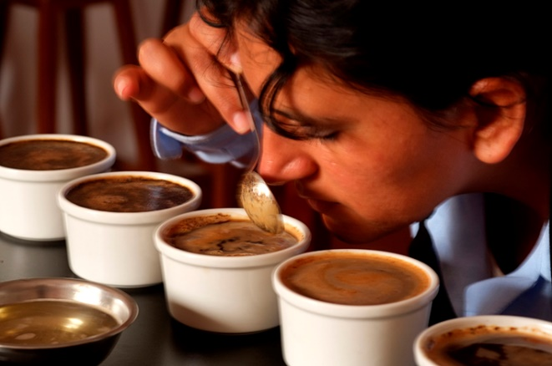

*Nota.* Reproducida de ¿A Qué Sabe El Café? [Fotografía], de Norka Peralta, 2018 (<https://cafelab.pe/2018/03/21/tiempo-de-cata-a-que-sabe-el-cafe/>).

* Sexto es el tueste, en el que el grano es sometido a altas temperaturas, las cuales pueden llegar a alcanzar los 200°C, donde se adquiere el color característico, el tamaño y el peso varía y adquiere su muy conocido aroma.

1. Tostado de Café

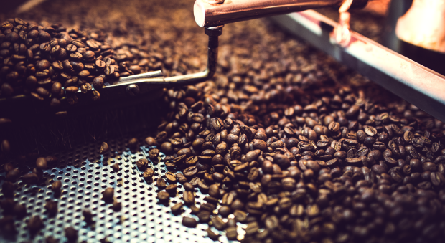

*Nota.* Reproducida de Tipos de Tueste del Café: ¿Cómo Afectan al Sabor? [Fotografía], de Candelas, 2016 (<https://www.cafescandelas.com/es/blog/tipos-tueste-caf%C3%A9>).

* Séptimo es el molido, donde se liofiliza al grano de café.

1. Molido de Café

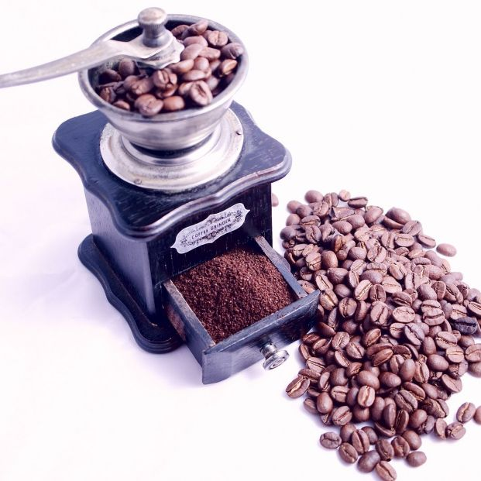

*Nota.* Reproducida de Qué Necesitas y Cómo Debes Moler el Café para Obtenerlo Como Tú Quieres [Fotografía], de BigStock, 2020 (<https://www.65ymas.com/personas-mayores/consejos-mayores/necesitas-moler-cafe-obtenerlo-quieres_12264_102.html>).

* Octavo es la preparación, donde finalmente se determina la forma en la que se prepare la infusión, dependiendo de los gustos del consumidor.

1. Preparación de Café



*Nota.* Reproducida de Cómo Preparar un Café en Chemex [Fotografía] 2019 (<https://www.nestleprofessional.es/area-profesionales/noticias/como-preparar-un-cafe-en-chemex.html>).

Para el presente trabajo se asumirá el empaquetamiento después de la etapa de tostado de granos de café.

Entre los factores más determinantes que afectan la calidad del café tostado, según Riaño Campo (p. 104), se encuentra el oxígeno, el cual causa la oxidación del mismo, además de la decoloración del empaque del producto, la descomposición por microorganismos y el daño causado por plagas. Además, los requisitos técnicos son exigente y son los siguientes:

* + Protección del aroma y sabor del café.
  + Adecuada barrera de humedad.
  + Buena barrera de oxígeno.
  + Buena barrera de luz.
  + Otros, etc.

Asimismo, en la entrevista realizada a Martín Olano, señaló que las características de la cosecha para un buen café, aparte de la variedad del café, son las siguientes:

* + Buenas tierras (ricas en potasio, calcio y fósforo).
  + Bajas temperaturas adecuadas.
  + Iluminación adecuada.
  + Agua usada (PH no mayor de 7 de acides, que no sean servidas sino de manantial).
  + Secado en carpas solares (en bosques nublosos se tapa cuando cae la llamada “escarcha”).
  + Evitar que el café absorba de nuevo la humedad.

También mencionó que, por el problema de la roya (plaga), se perdieron casi el 90% del café nativo y que ahora hay semillas híbridas (catimoros, los cuales no son de alta tasa, número por el cual se califica la calidad del café, pero sí de gran producción). Si bien el Perú no suele consumir café, porque no conocen los beneficios que este trae, como el hecho de que es anticancerígeno, el café que se consume en la ciudad es el que los productores desechan (Olano, 2021).

De igual forma, según Riaño Campo (pp. 111-112), existen algunos métodos, para realizar el procedimiento de empaquetado, como los siguientes:

* **Envasado en atmósfera modificada:** Se reemplaza, mediante una mezcla de gases, el aire y gas carbónico. Sin embargo, la selección expulsa gas carbónico del café, las bacterias del empaque y a la baja permeabilidad del empaque.

1. Envasado de Café en Atmósfera Modificada

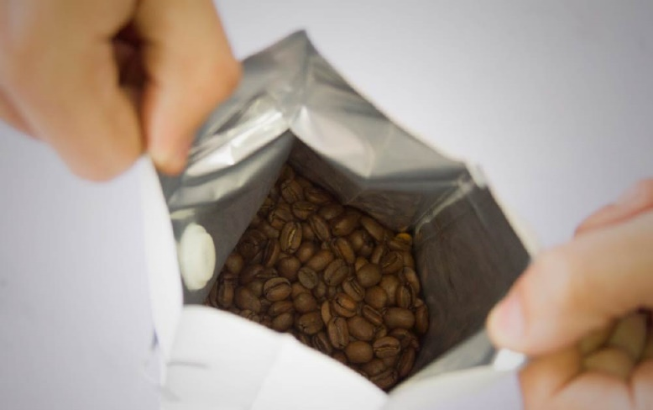

*Nota.* Reproducida de Desgasificación y Aroma Del Café [Fotografía] 2020 (<https://perfectdailygrind.com/es/2020/11/18/como-el-empaque-conserva-el-aroma-del-cafe/>).

**Empacado al vacío:** También considerado como atmósfera modificada. Este tipo de envasado permite prolongar la vida útil de un producto y lo protege contra elementos externos. Consiste en colocar el recipiente en una cámara al vacío y eliminar el aire del residual producto, para luego sellar el recipiente.

1. Envasado al Vacío de Café

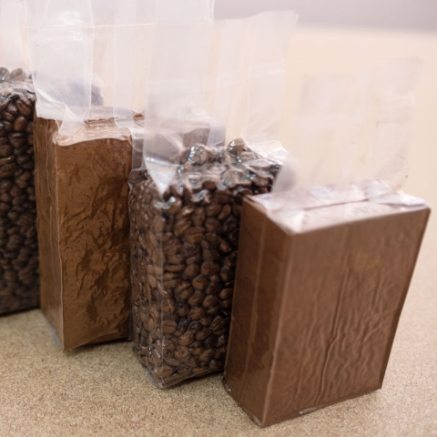

*Nota.* Reproducida de Envasado de Café de Vacío [Fotografía], de Toper (<https://www.toper.com/es/urun_kategori/envasado-de-cafe-de-vacio/>).

* **Envasado con secuestrantes de oxígeno, gas carbónico y agua:** Se retira ciertos compuestos de una mezcla de gases residuales en el recipiente, mediante sustancias sólidas. De esta manera solo queda el café atrapado.

1. Mecanismo de Acción en Empaques

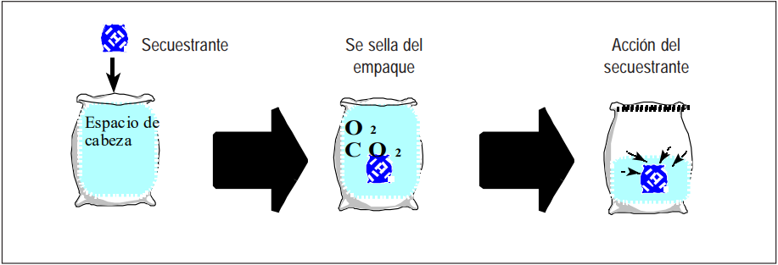

*Nota.* Reproducida de Mecanismo de Acción del Secuestrante de Oxígeno y Dióxido de Carbono en Empaques [Ilustración], Ageless, 1999 (<https://www.cenicafe.org/es/publications/arc050%2802%29145-165.pdf>).

* **Envasado vertical:** Este tipo de envasado, ya sea para granos de café o para café molido, carga el producto en el recipiente y lo cierra herméticamente.

1. Envasado Vertical de Café

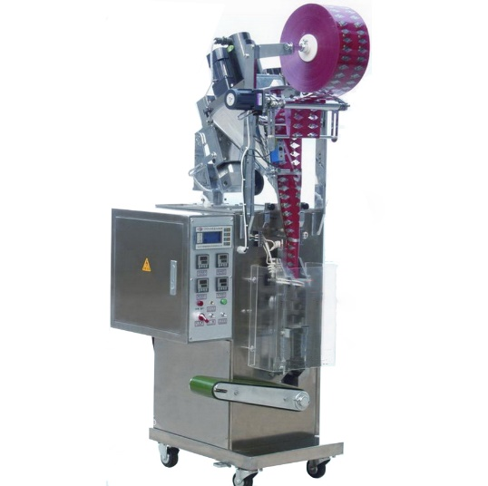

*Nota.* Reproducida de Máquina de Envasado Automático de Café en Polvo [Fotografía], Alibaba (<https://spanish.alibaba.com/product-detail/best-vertical-packing-machine-automatic-coffee-powder-packaging-machine-of-low-price-1117038448.html>).

* **Envasado con válvulas desgasificadoras:** Estas válvulas se aplican al empaque y el mecanismo se activa por la diferencia de presión que se crea cuando el café expulsa sus gases. La válvula deja escapar dichos gases cuando la presión interna supera los 4.1 milibares.

1. Envasado con Válvulas Desgasificadoras

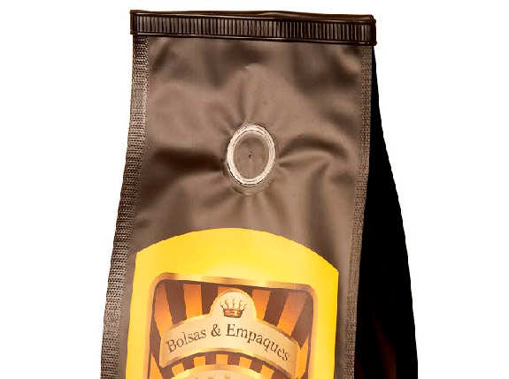

*Nota.* Reproducida de Válvula Desgasificadora [Fotografía], Catálogo del Empaque (<https://www.catalogodelempaque.com/ficha-producto/Valvula-desgasificadora+101371>).

* **Envasado horizontal:** Al igual que el envasado vertical, carga el producto en el recipiente y lo cierra herméticamente.

1. Envasado Horizontal de Café

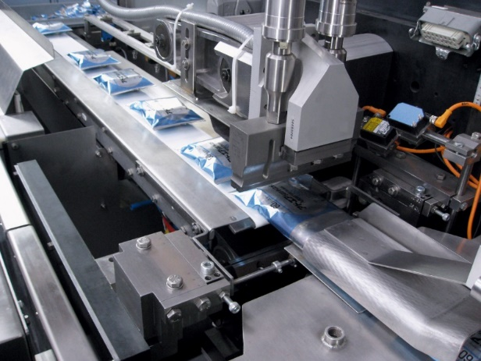

*Nota.* Reproducida de Envasado Flow-Pack [Fotografía], IMCO (<https://imco.es/cafe-envasado/>).

* **Envasado en sobres y Stick-Pack:** Este tipo de envasado puede llegar a grandes cantidades de producción, siendo para café molido y soluble.

1. Envasado de Café en Sobres y Stick-Pack

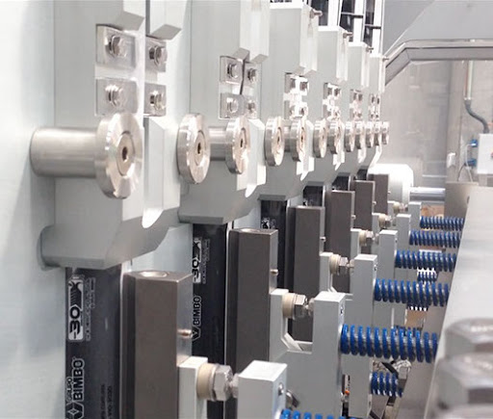

*Nota.* Reproducida de Envasadora Stickpack Automática [Fotografía], Innoenvas (<http://www.innoenvas.com/envasadoras-stickpack.html>).

## Estado del arte

En el estado del arte, se han encontrado tanto modelos de proyectos comeciales como de investigación. Para ver el estado del arte completo, ver Anexo D.

CAPÍTULO 3

# DISEÑO CONCEPTUAL

En este capítulo se explicará el diseño conceptual del presente documento, empezando por los requerimientos del sistema, la estructura de funciones, la matriz morfológica, los conceptos de solución y una evaluación de dichos conceptos mediante el aspecto técnico y económico, decidiendo al final por la solución óptima de que nos permita obtener los objetivos establecidos.



## Requerimientos del sistema

En este apartado se explican los requerimientos sobre los cuales se basará el diseño del proyecto, donde se incluyen tanto las exigencias como los deseos del cliente. Para ver la lista de requerimientos completa, ver Anexo E.

## Determinación de la estructura de funciones

### Black Box

La función principal del sistema es el empaquetado de granos de café en sobres de 1 kg. En el Black-Box del proyecto solo se muestran las entradas (en el lado izquierdo) y las salidas (en el lado derecho) del sistema. Las líneas representan la energía, las señales y el material que entra y sale del sistema. Para ver el Black Box completo, ver Anexo F.

### Estructura de funciones

En la estructura de funciones se explican las funciones parciales del sistema. Siendo estas divididas por dominios según la relación que guarden con el proceso. Para ver la estructura de funciones completa, ver Anexo G.

## Matriz morfológica

La matriz morfológica incluye las alternativas de solución para cada uno de los dominios del sistema. Estas alternativas se han hallado considerando proyectos similares presentes en el Estado del Arte y por investigación adicional. Para ver la matriz morfológica completa, ver Anexo H.

## Conceptos de solución del sistema

En este apartado se presentan los bosquejos de solución de las cuatro alternativas de solución planteadas para la investigación. Para ver los conceptos de solución completos, ver Anexo I.

## Evaluación de los conceptos de solución

En este apartado se presenta la evaluación de las cuatro alternativas de solución planteadas para la investigación.

### Evaluación técnica

En cuanto a la evaluación técnica, se consideraron cinco criterios con pesos entre 1 y 4. Para ver la evaluación técnica completa, ver Anexo J.

### Evaluación económica

En cuanto a la evaluación económica, se consideraron cinco criterios con pesos entre 1 y 4. Para ver la evaluación económica completa, ver Anexo K.

### Solución óptima

De acuerdo con los puntajes asignados, se obtuvo la gráfica de Evaluación Técnica-Económica, la cual se puede observar en la Figura 23. Para elegir la mejor solución entre las 4 alternativas planteadas, se tomaron como referencia los criterios mencionados en la Tabla 3. Primero, se descartaron las soluciones por debajo del valor de 0.6. Luego se eligió la solución más cercada a la línea de solución ideal (Solución 4). Finalmente, se llegó a la conclusión de que esta solución tenía mejor desempeño que las demás y que se tomaría como base para diseñar la solución óptima.

Los beneficios de este prototipo en el mercado con respecto a lo encontrado en el estado el arte son que la utilización de las válvulas desgasificadoras permiten que el café se mantenga por mucho más tiempo y pueda ser comercializado con una mejor calidad; asimismo, el uso parcial de tecnologías existentes en las máquinas industriales hace que la productividad en cuanto a la producción actual de café en productores independientes en Junín aumente en un 400%, lo que permitiría que si hasta cinco productores independientes de café desean unir sus producciones, bastaría con un solo prototipo para poder solventar toda la producción; cabe resaltar que este prototipo no es de una máquina industrial, por lo que no puede ser comparado con tales niveles de producción que son llevados a cabo para cooperativas o empresas; además, el uso de un sensor para conteo y envío de información a la nube, además de poder ser visualizada en una interfaz de aplicación móvil, permite que la producción semanal o mensual se pueda medir, lo cual es muy importante para poder mejorar mediante indicadores, ya que lo que se mide puede ser comparado y optimizado.

1. Evaluación Técnico-Económica

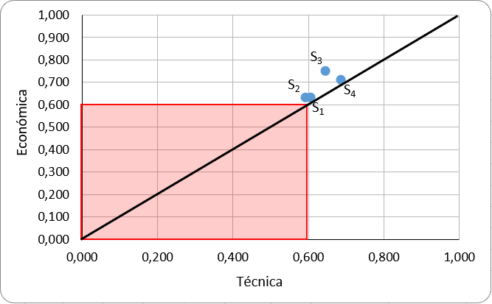

1. Criterios para determinar la solución óptima

|  |  |
| --- | --- |
| CRITERIOS PARA LA SOLUCIÓN: | ALTERNATIVAS |
| 1.Desestimación de las soluciones con valor técnico/económico menor a 0.6 | - |
| 2.Alternativas que se acercan al valor ideal | S3 y S4 |
| 3.Alternativas que se encuentran cerca de la línea diagonal | S4 |

Fuente: Elaboración propia

CAPÍTULO 4

# DISEÑO PRELIMINAR

En este capítulo se explicará el desarrollo del proyecto preliminar, lo cual abarca el desarrollo de los cálculos mecánicos, el modelado 3D, el diseño del sistema de control, el desarrollo de la interfaz de usuario, el desarrollo eléctrico y electrónico y la selección de la fuente de energía, además de las consideraciones para el presupuesto. El concepto de solución consiste en una tolva que almacena los granos de café, asimismo, los traslada y los eleva mediante un tornillo sin fin para luego depositarlos en la dosificadora, para que luego sean depositados en las bolsas que vienen de un rollo, donde se les coloca posteriormente la válvula desgasificadora y son formadas y selladas tanto vertical como horizontalmente. A continuación, se detalla el procedimiento para el diseño de la estructura y los subsistemas dentro del proyecto.



## Diagrama de bloques

La empaquetadora de café comprende la integración de los diferentes sensores y actuadores para los sistemas con los que cuenta. De la misma forma, la alimentación y comunicación entre componentes, siendo que el controlador se encarga de la recepción de señales de los sensores para poder procesarlas y determinar el movimiento de los actuadores. En la Figura 24 se puede visualizarla comunicación del hardware mediante un diagrama de bloques.

1. Diagrama de bloques

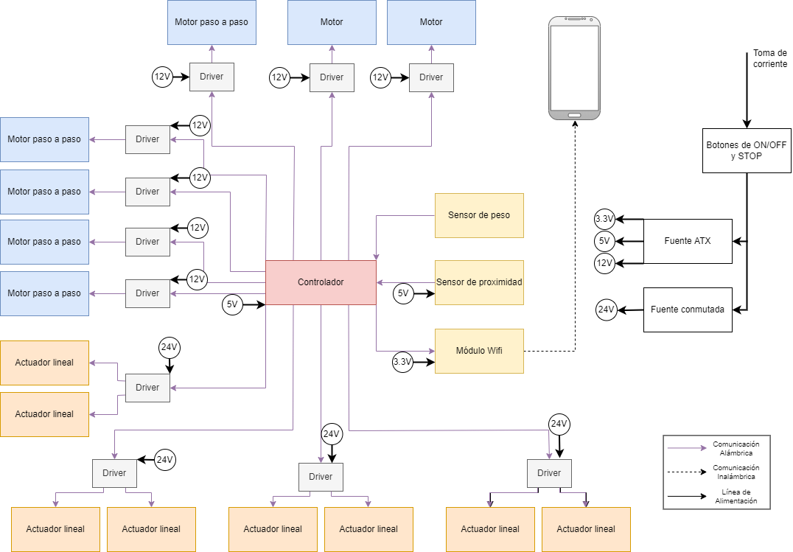

## Selección de sensores y actuadores

En esta sección se evaluarán en diferentes tablas comparativas los sensores y actuadores que han sido seleccionados como el módulo Wifi, el sensor de presencia, el sensor de peso, los actuadores lineales, los motores paso a paso, el driver para el motor paso a paso, el driver para el actuador lineal y el driver del motor. A continuación, se evalúan cada uno.

### Módulo Wifi

Para la selección del módulo wifi, el cual se encarga de la comunicación entre el celular con el aplicativo móvil y el microcontrolador, se muestran los diferentes modelos encontrados y algunos criterios para su adecuada selección en la Tabla 4.

1. Comparación entre modelos de módulos wifi



Fuente: Elaboración propia

En base a los requisitos seleccionados para el módulo wifi, de los cuales se puede apreciar que el único que no cumple es el segundo, se elige el tercer modelo por su bajo precio y su consumo de potencia dentro del rango.

### Sensor de presencia

Para la selección del sensor de presencia, el cual se encarga de contabilizar la cantidad de paquetes que se han realizado, se muestran los diferentes modelos encontrados y algunos criterios para su adecuada selección en la Tabla 5.

1. Comparación entre modelos de sensores de presencia



Fuente: Elaboración propia

En base a los requerimientos seleccionados para el sensor de presencia, de los cuales se puede apreciar que el segundo y cuarto no cumplen, se elige el tercer modelo debido a que cumple con los requerimientos y es más robusto que el primer modelo; por lo demás ambos están dentro del rango aceptado.

### Sensor de peso

Para la selección del sensor de peso, el cual se encarga de monitorear el peso de los granos de café que ingresan a la bolsa para poder ser empaquetados, se muestran los diferentes modelos encontrados y algunos criterios para su adecuada selección en la Tabla 6.

1. Comparación entre modelos de sensores de peso



Fuente: Elaboración propia

En base a los requerimientos seleccionados para el sensor de peso, de los cuales se puede apreciar que el segundo y tercero no cumplen, se elige el primer modelo debido a que cumple con los requerimientos de rango de medición, para que no hayan problemas al momento de realizar el monitoreo.

### Actuador lineal

Para la selección del actuador lineal, el cual se encarga de generar el movimiento traslacional utilizado en la máquina en diversos procesos, se muestran los diferentes modelos encontrados y algunos criterios para su adecuada selección en la Tabla 7.

1. Comparación entre modelos de actuadores lineales



Fuente: Elaboración propia

En base a los requerimientos seleccionados para el actuador lineal, de los cuales se puede apreciar que el primero y tercero no cumple con el requisito del costo, se elige el segundo modelo debido a que cumple con los requerimientos solicitados.

### Motor paso a paso

Para la selección del motor paso a paso, el cual se encarga de generar el movimiento rotacional utilizado en la máquina en diversos procesos, se muestran los diferentes modelos encontrados y algunos criterios para su adecuada selección en la Tabla 8.

1. Comparación entre modelos de motores paso a paso



Fuente: Elaboración propia

En base a los requerimientos seleccionados para el motor paso a paso, de los cuales se puede apreciar que el primero y segundo no cumplen con los requisitos, se elige el tercer modelo debido a que cumple con los requerimientos solicitados.

### Motor del transportador helicoidal

Para la selección del motor del transportador helicoidal, el cual se encarga de generar el movimiento rotacional utilizado por el tornillo sin fin para transportar y elevar los granos de café, se muestran los diferentes modelos encontrados y algunos criterios para su adecuada selección en la Tabla 9.

1. Comparación entre motores DC para el transportador helicoidal



Fuente: Elaboración propia

En base a los requerimientos seleccionados para el motor del transportador helocoidal, de los cuales se puede apreciar que el segundo y tercero no cumplen con los requisitos por el torque y la corriente máxima, respectivamente; se elige el primer modelo debido a que cumple con los requerimientos solicitados.

### Motor del dosificador volumétrico

Para la selección del motor del dosificador volumétrico, el cual se encarga de generar el movimiento rotacional utilizado para girar el disco para dosificar los granos de café, se muestran los diferentes modelos encontrados y algunos criterios para su adecuada selección en la Tabla 10.

1. Comparación entre motores DC para el dosificador volumétrico



Fuente: Elaboración propia

En base a los requerimientos seleccionados para el motor del dosificador volumétrico, de los cuales se puede apreciar que el tercero no cumple con los requisitos por el torque y la corriente máxima, se elige el primer modelo debido a que cumple con los requerimientos solicitados y no sobredimensiona la capacidad del motor como lo hace el segundo modelo.

## Diseño y cálculos mecánicos

Los planos mecánicos del sistema se adjuntarán en el Anexo B, pero se presentará el diseño y el cálculo de cada sistema, desde la tolva de almacenamiento hasta el sistema de envasado, además de algunas verificaciones importantes como el factor de seguridad en el diseño de la tolva. En la Figura 25 se puede visualizar el modelo estimado del sistema de dosificación de café.

1. Diseño 3D del sistema de empaquetado de café de altura.

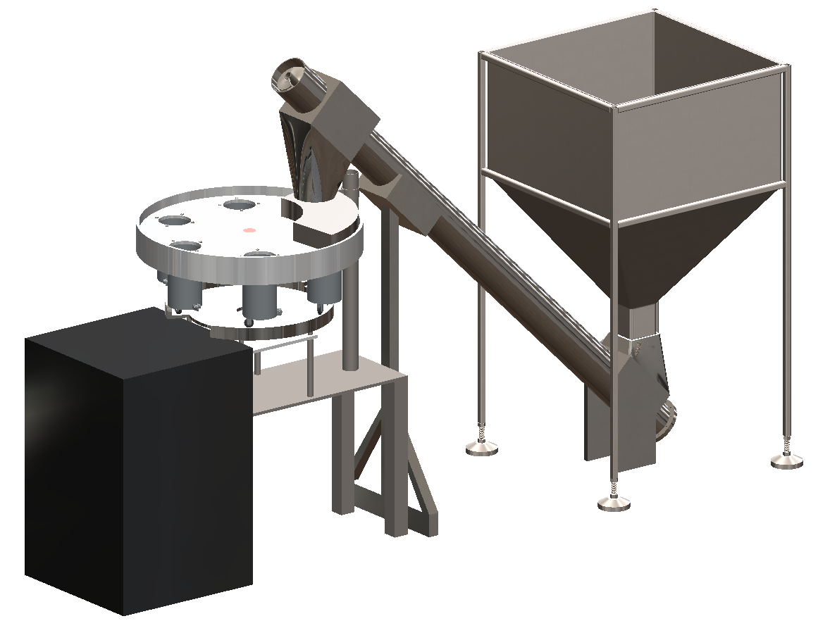

### Tolva de almacenamiento

Para el diseño de la tolva y que esta almacene sin problemas los 100kg de la producción semanal, expuesta en los requerimientos del sistema, se necesita saber la densidad del café comercial, la cual es el siguiente:

…………………… (1)

Considerando, según los requerimientos, que la masa del café es de 100kg

…………………… (2)

…………………… (3)

…………………… (4)

Consideramos el valor del FEV (Factor de espacios vacíos) para una tolva de gruesos debido a que serán granos de café.

…………………… (5)

…………………… (6)

…………………… (7)

…………………… (8)

…………………… (9)

…………………… (10)

……… (11)

Para el diseño de las dimensiones se consideraros algunas simplificaciones, como el diseño cuadrado de la tolva, como se muestra en la Figura 26.

1. Medidas generales de la Tolva

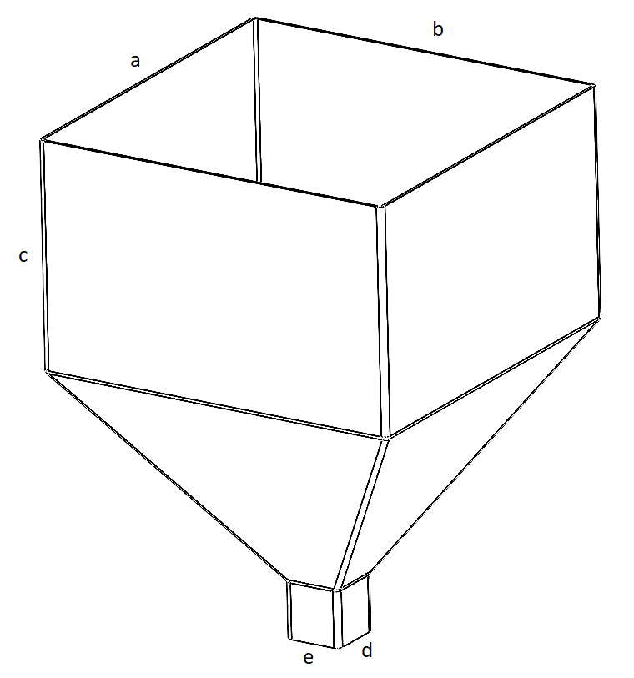

Se consideró que:

  

…… (12)

…… (13)

…… (14)

Definimos:

 

Para que no exceda la medida del prototipo definida en la lista de requerimientos.

Por lo tanto:



Y con las medidas estimadas se realiza el modelado 3D de la tolva.

En cuanto al material de fabricación, se seleccionó el acero estructural A36, con un espesor de 5mm, debido a que tiene una alta resistencia por unidad de peso, lo que implica que el peso se reducirá, además de ser un material comercial para la fabricación de tolvas. Además de ser un material con una alta tenacidad, una gran facilidad para soldado, resistente a la fatiga y con una alta durabilidad. Es el material ideal para la fabricación de tolvas. En cuanto a la fabricación, se debe cortar y doblar una chapa de metal y luego pasar a colocar los cordones de soldadura.

1. Diseño 3D de la tolva

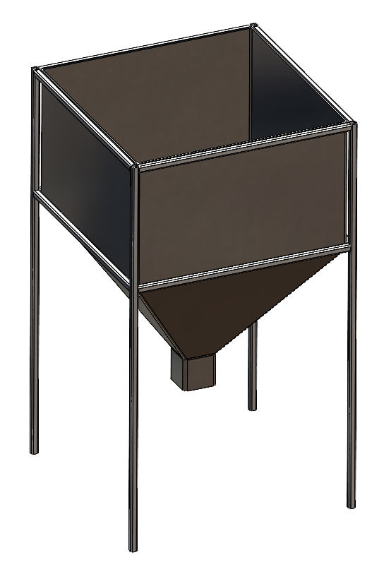

Para el análisis de la resistencia de la tolva se llevó a cabo un análisis estático de esfuerzos, en la Figura 28 se puede visualizar dicho análisis.

1. Análisis estático de los esfuerzos

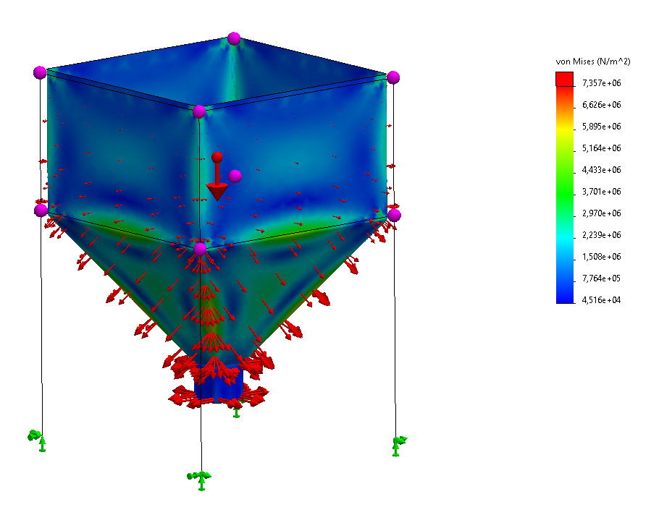

Asímismo, en la Figura 29 se muestra el análisis del factor de seguridad (con escala corregida), donde según lo simulado, el valor más crítico tiene un factor de seguridad de 23.43, el cual se usó para saber si la tolva resistía utilizandola relación del límite de fluencia y el límite máximo.

1. Análisis del factor de seguridad

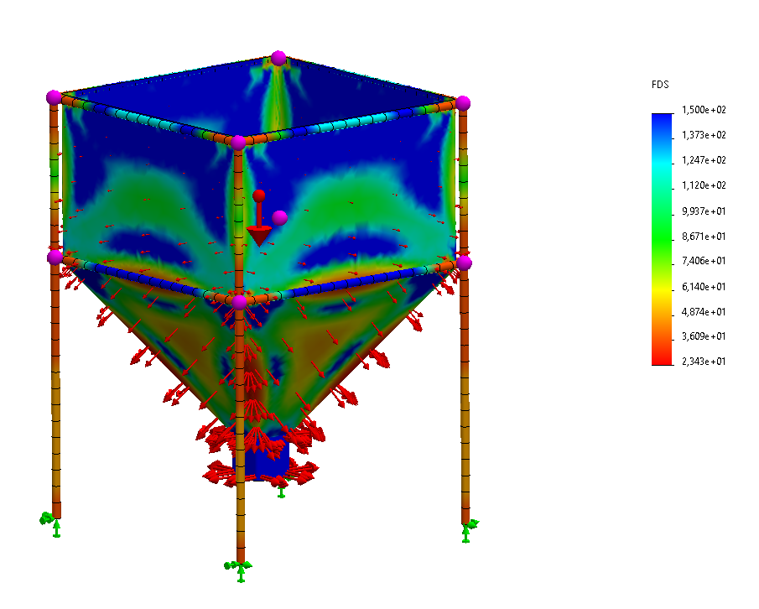

Para la verificación, se debe tomar en cuenta la siguiente ecuación:

…… (15)

…… (16)

…… (17)

Por lo tanto, de esta forma se realizó la verificación del diseño de la tolva de almacenamiento de granos de café para una capacidad de 100kg.

### Transportador helicoidal

Para el procedimiento del diseño para el transportador helicoidal se consideran los componentes del sistema tales como lo siguientes:

* + Hélice y eje
  + Carcasa
  + Grupo motriz
  + Velocidad de giro del tornillo
  + Paso y diámetro del tornillo
  + Capacidad de transporte
  + Potencia de accionamiento

En la Figura 30 se pueden apreciar los principales componentes que constituyen el sistema de transporte por tornillo sin fin.

1. Características del Transportador

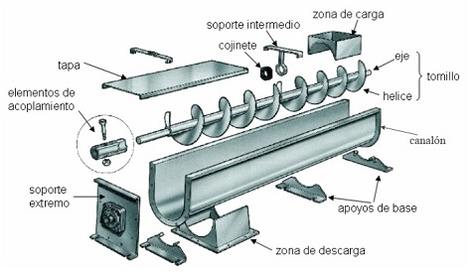

*Nota.* Cálculo de Transportadores de Tornillo Sin [Ilustración], de Ingemecánica (<https://ingemecanica.com/tutorialsemanal/tutorialn143.html>).

Para evitar las excesivas flexiones en el eje se suelen colocar cojinetes cada 3 o 4 metros, pero según las exigencias de geometría de la tesis, el tamaño del prototipo no puede exceder los 2.5 metros de largo, por lo que no se necesitarán de soportes extras.

En la Tabla 11 se pueden apreciar los tipos de hélices a seleccionar según el tipo de material a transportar, además de la funcionalidad. El tipo de hélice a utilizar es una continua, de paso igual a 0.5 veces el diámetro, debido a que no se necesitan consideraciones especiales para el transporte de granos de café, además de que este tipo de hélice es estándar y se puede conseguir con más facilidad.

En cuanto a la carcasa, el material que se suele usar es acero al carbono de 3 a 6 mm de espesor para los componentes de la estructura, pero cuando se trata de productos alimenticios el material utilizado para las paredes de la carcasa, el eje y las hélices es acero inoxidable por razones sanitarias, siendo el material más comercial el acero AISI 316.

El grupo automotriz está conformado por un motor y una caja reductora, además de la base donde se encuentran fijados los componentes. La potencia del motor es acorde a la distancia a recorrer y a el peso que se transportará.

1. Criterios para selección de hélices

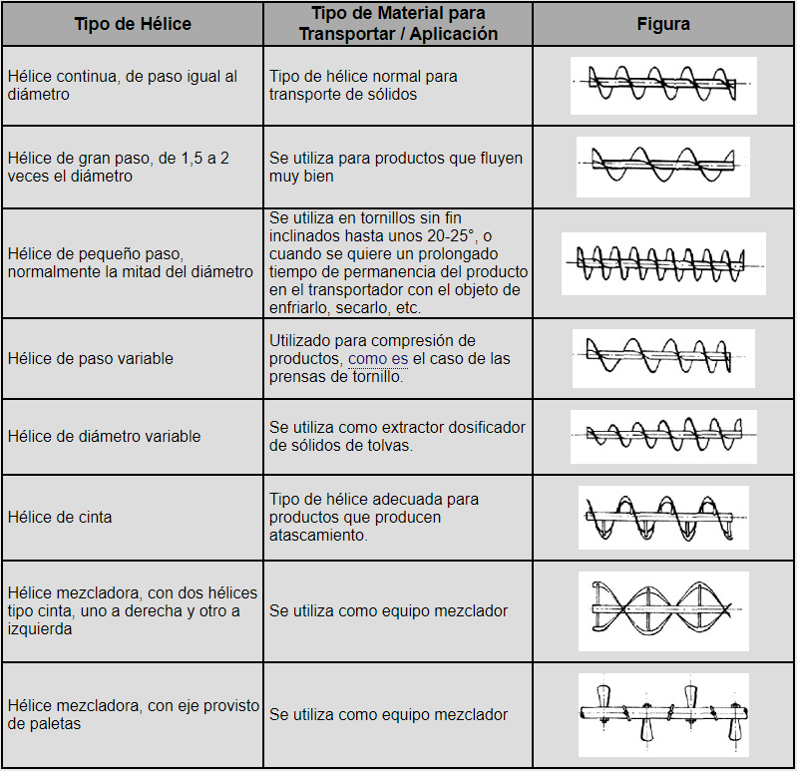

Fuente: Ingemecánica

Para hallar el paso y el diámetro del tornillo, se considera que la dimensión del paso debe ser de entre 0.5 y 1 veces la medida del diámetro del mismo, además, el diámetro del tornillo suele se determinado por el producto a transportar, siendo al menos 12 veces mayor que el tamaño del material a transportar en caso de materiales homogéneos como lo son los granos de café.

En la Figura 31 se puede visualizar las medidas aproximadas de un grano de café.

1. Medidas aproximadas de un grano de café

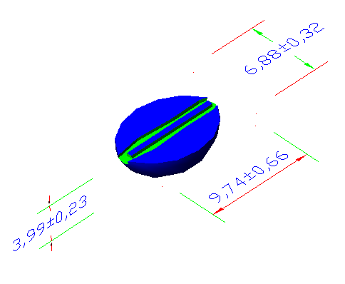

*Nota.* Dimensiones de un grano de café [Ilustración], de Felipe Santoyo (<https://www.researchgate.net/figure/Figura-41-b-Dimensiones-de-un-grano-de-cafe_fig3_267747727>).

Por lo que el valor aproximado del diámetro del tornillo debe ser de alrededor de 116.88 mm, por lo que se escoge el valor comercial de 100mm, cuyo valor en pulgadas es de 3.94 pulgadas, por lo que, según catálogo (Martin), el valor aproximado del diámetro del eje es de 1 pulgada, lo cual en milímetro da un eje de alrededor de 25.4mm, por lo que se escoge como diámetro del eje 25mm, como se puede observar el modelo 3D en la Figura 32.

La velocidad de giro depende del material a transportar, en el caso de los granos de café y para el diámetro de tornillo seleccionado, la velocidad máxima es de 120 rpm, según la Tabla 12.

1. Vista del tornillo helicoidal

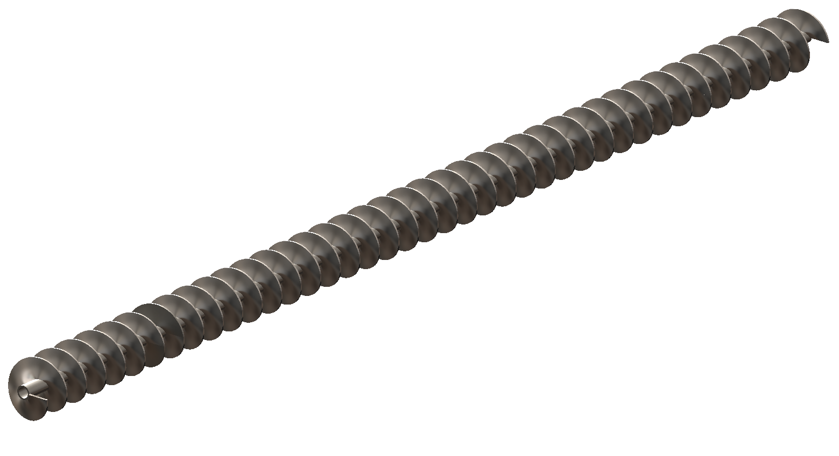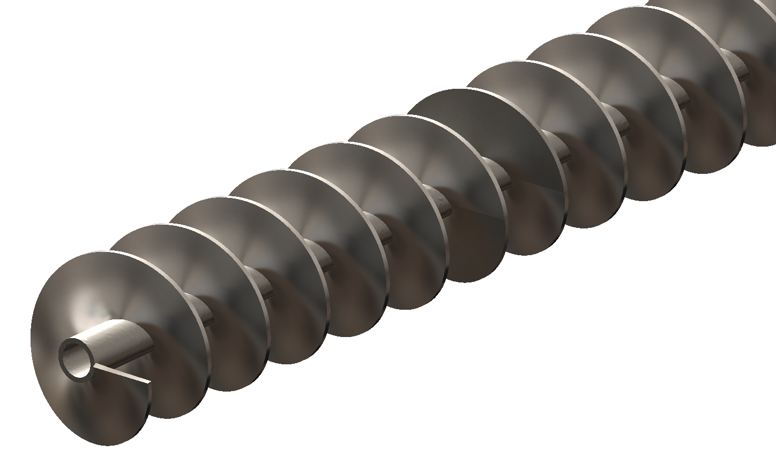

1. Velocidad de giro recomendada para un tornillo según diámetro

|  |  |
| --- | --- |
| **Diámetro del tornillo (mm)** | **Velocidad máxima del café (r.p.m.)** |
| 100 | 120 |
| 200 | 110 |
| 300 | 100 |
| 400 | 90 |
| 500 | 80 |
| 600 | 75 |

Fuente: Elaboración propia

Para definir la capacidad de transporte, se debe hallar el área de relleno del canalón (S) utilizando el diámetro (D) del canalón del transportador en *m*, el cual es 2cm más que el diámetro del tornillo, y el coeficiente de relleno (λ) de la sección:

………………… (18)

Considerando al coeficiente de relleno de la sección en la Tabla 13, con un material abrasivo como lo son los granos de café (Flexicon, s/f), se reemplazan los valores:

………………… (19)

………………… (20)

1. Valores del coeficiente de relleno según el material a transportar

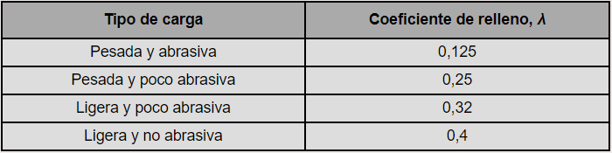

Fuente: Ingemecánica

Para la velocidad de desplazamiento (v) del transportador, se considera la siguiente expresión, la cual considera el paso del tornillo (p) en *m* y la velocidad de giro (n) en rpm, la cual es de 10 rpm debido a que no se necesita sobredimensionar la producción a la vez que se reducen costos en la selección del motor:

………………… (21)

Ya se había definido que el paso sería igual al diámetro, por lo que se toma el valor de diámetro comercial seleccionado y asimismo la velocidad escogida.

………………… (22)

………………… (23)

Luego, para la determinación del flujo de material, se utiliza el área de relleno del transportador (S), la velocidad de desplazamiento (v), la densidad del café () y el coeficiente de disminución de flujo debido a la inclinación del transportador, el cual puede ser seleccionado según la Tabla 14.

………………… (24)



………………… (25)

………………… (26)

Lo cual corresponde al flujo de café necesario para cumplir con el nivel de producción requerido de 70kg/día, que se traduce en alrededor de 3kg/h

1. Valores del coeficiente de disminución de flujo según el ángulo

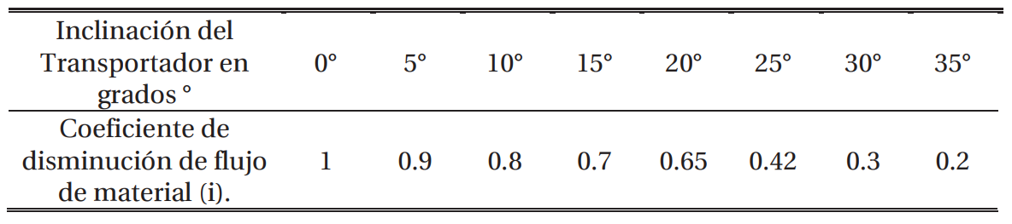

Fuente: Osorio, D.

1. Vista isométrica del tornillo helicoidal

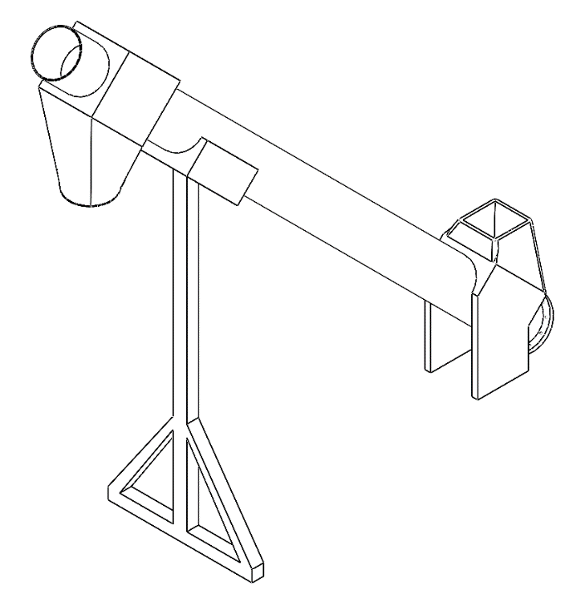

En cuanto a la potencia de accionamiento, esta depende de la potencia necesaria para el desplazamiento horizontal, el accionamiento al vacío y el desplazamiento inclinado.

………………… (27)

La potencia de desplazamiento horizontal se calcula con la siguiente fórmula:

………………… (28)

Se debe tener en cuenta la longitud del tornillo sin fin, para lo cual se puede visualizar en la Figura 34.

1. Medidas generales aproximadas del transportador helicoidal

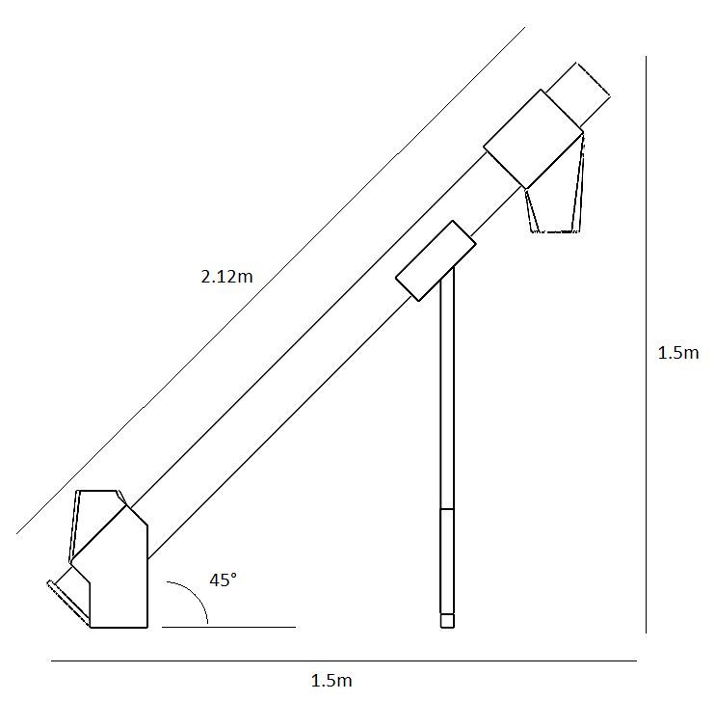

Reemplazamos en la fórmula la medida máxima de 2m y el coeficiente de resistencia c0, seleccionado según la Tabla 15.

………………… (29)

………………… (30)

1. Valores del coeficiente de resistencia según el material transportado

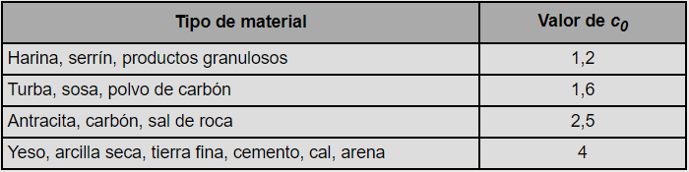

Fuente: Ingemecánica

Para la potencia de accionamiento al vacío se utiliza la siguiente fórmula:

………………… (31)

………………… (32)

………………… (33)

Finalmente, para la potencia de desplazamiento inclinado se utiliza la siguiente fórmula:

………………… (34)

Si el máximo de largo del tornillo es de 2 m y está inclinado en un ángulo de 45°, entonces el alto del tornillo sin fin es de 1.4142m

………………… (35)

………………… (36)

Finalmente se halla la potencia total (P)

………………… (37)

………………… (38)

………………… (39)

Las fuerzas que actúan sobre el tornillo helicoidal se pueden representan en la Figura 35, por lo que se calcula el torque que aplicado para lograr la rotación del tornillo con la siguiente fórmula:

………………… (40)

Donde T es el torque o momento de giro, N es la potencia del motor hallada anteriormente (kW), y n es el número de revoluciones por minuto del motor (rpm).

……… (41)

Verificamos la aceleración angular del tornillo mediante el momento de torsión y el de inercia de la Figura 36 según las fuerzas presentes en la Figura 35:

………………… (42)



………………… (43)

Asimismo, hallamos la relación de diámetro del tornillo helicoidal:

………………… (44)

Donde “*da”* es el diámetro de alimentación y “*de”* el diámetro de salida:

………………… (45)

Considerando 

Se halla el momento de inercia polar J:

………………… (46)

………………… (47)

………………… (48)

Con el valor obtenido se calcula el Radio de Inercia (Ri):

………………… (49)

………………… (50)

………………… (51)

Hallamos la carga repartida (q), considerando el peso del tornillo sin fin, que se puede ver en la Figura 36, calculado mediante el software de SolidWorks:

………………… (52)

………………… (53)

………………… (54)

Finalmente calculamos la deflexión máxima del tornillo sin fin:

………………… (55)

………………… (56)

………………… (57)

………………… (58)

1. Fuerzas presentes en el tornillo helicoidal

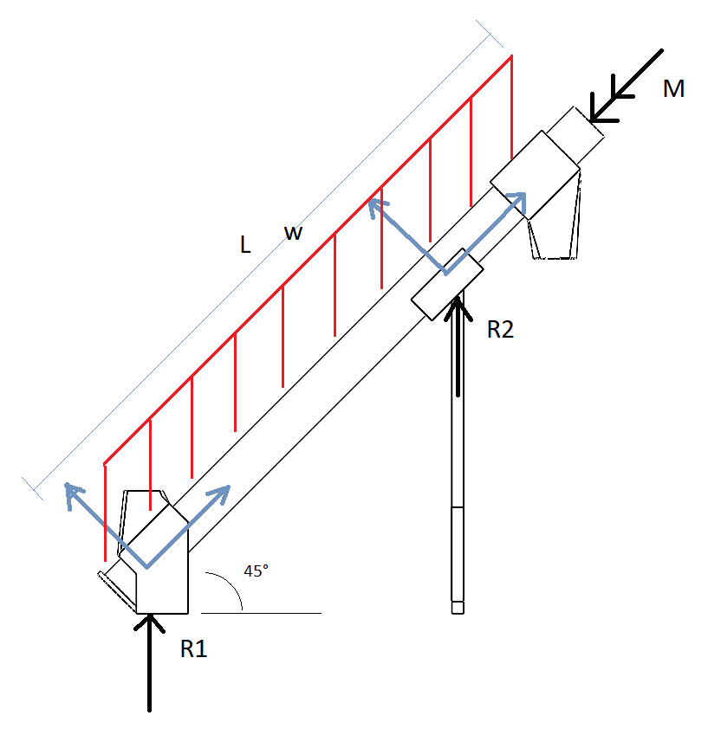

1. Propiedades físicas del tornillo helicoidal

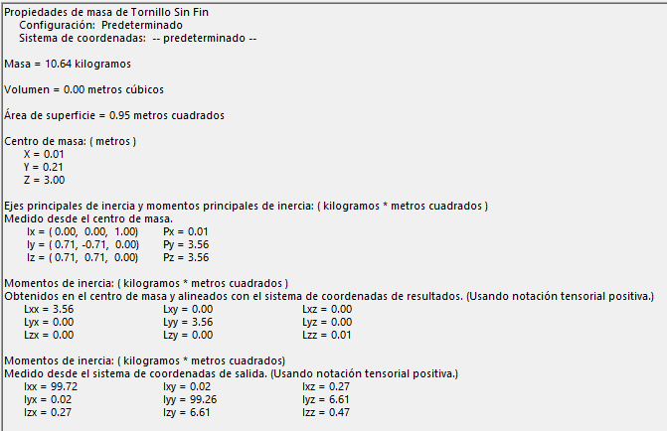

Por lo tanto, se verifica que el transportador helicoidal funcionará sin ningún

inconveniente de esfuerzos, torques o deflexiones.

### Dosificadora

Para el diseño del dosificador se deben tener en cuenta parámetros como la densidad y volumen del café. Asimismo, el material a usar es de acero inoxidable AISI 316, debido a que el café estará en contacto directo con este y este material es apto para trabajar con productos alimenticios. Cada vaso dosificador debe tener el volumen equivalente a 1kg de granos de café de altura, por lo que, teniendo la densidad del café se halla el volumen de cada vaso.

………………… (59)

………………… (60)

……………… (61)

1. Medidas generales del vaso dosificador

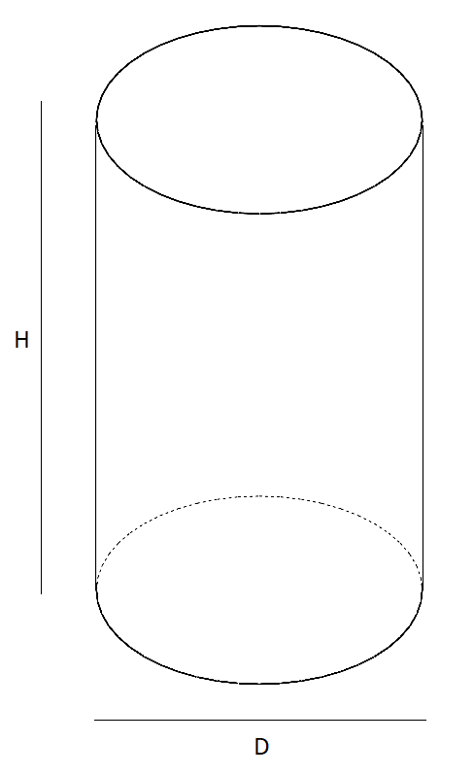

Considerando como diámetro del vaso un valor de D = 10cm, se reemplaza para hallar la altura del vaso dosificador.

………………… (62)

Despejamos el H y nos resulta una altura de:

………………… (63)

………………… (64)

Definimos el diámetro máximo del disco dosificador a 0.6m, que contendrá los moldes volumétricos, considerando una distancia del borde de 100mm al centro del orificio del vaso dosificador.

Para calcular el número de vasos máximos, se calcula el ángulo de circunferencia que abarca la superficie de cada vaso:

………………… (65)

………………… (66)

………………… (67)

………………… (68)

Con el ángulo se halla en número máximo de vasos con la siguiente ecuación:

………………… (69)

………………… (70)

………………… (71)

1. Disco dosificador superior

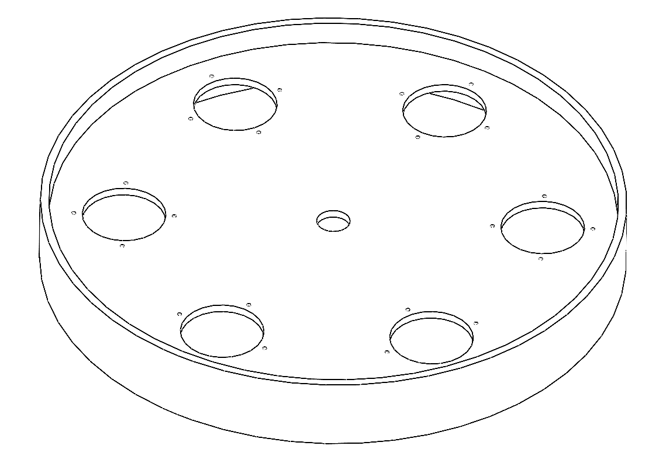

Para la potencia del motor se tomaron en cuenta parámetros como la densidad estimada del café, la cual es de .

Para poder continuar con los cálculos se encuentra el momento de inercia del eje con el disco, que es lo que tendrá que mover el motor, con un sofware de simulación, en este caso es el mismo SolidWorks.

1. Mecanismo dosificador para encontrar la inercia

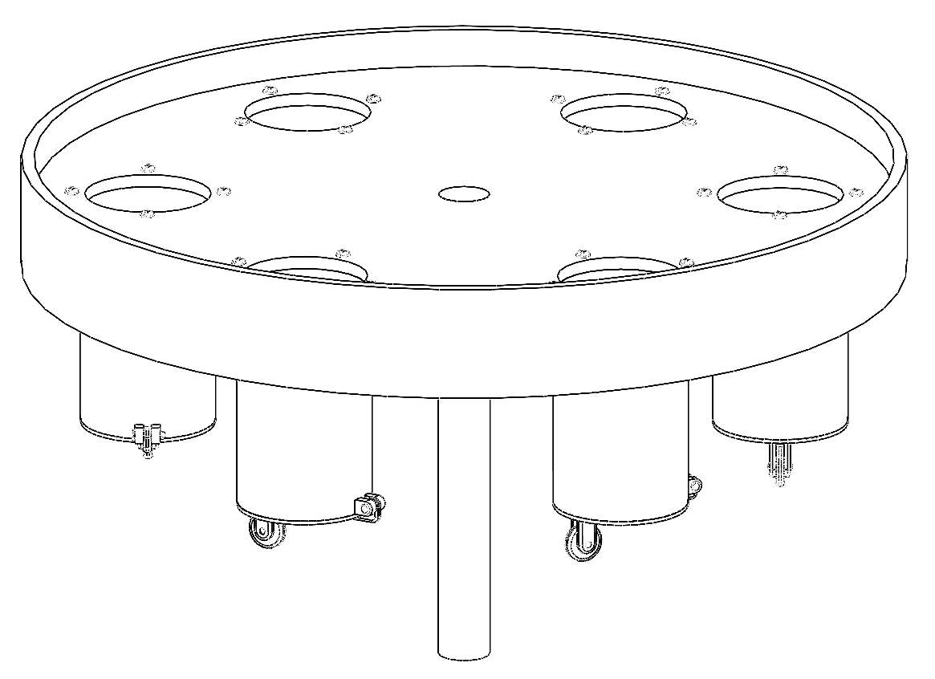

Para el calculo de la inercia se considera a todo el mecanismo dosificador como conjunto, incluyendo los vasos dosificadores, las tapas y los tornillos de unión con el disco dosificador. Los datos obtenidose se pueden visualizar en la Figura 40.

1. Datos del dosificador volumétrico

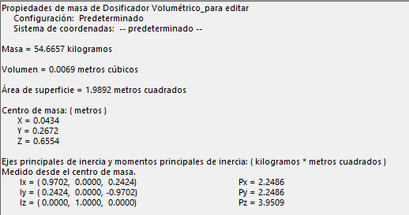

Se utiliza el momento de inercia Px, el cual es igual al de Py por ser un mecanismo circular.

………………… (72)

Con este dato se halla el valor de torsión requerido.

………………… (73)

El se halla considerando el nivel de producción propuesto, el cual es de 70kg/día, el cual sería el calculado para el transportador helicoidal.

………………… (74)

No se tomará en cuenta el rozamiento debido a que los discos cuentan con ruedas para en su base para un mejor desplazamiento.

Por lo tanto, con el torque calculado se selecciona un motor que genera la potencia requerida. Considerando como las RPM del dosificador, las cuales serían de alrededor de , finalmente se halla la potencia total (P).

………………… (75)

………………… (76)

………………… (77)

………………… (78)

Para asegurarse de que los paquetes tengan un peso adecuado, se colocará un sensor se celda de carga en el disco de la base del dosificador, como se muestra en la Figura 41.

1. Vista del sensor de celda de carga

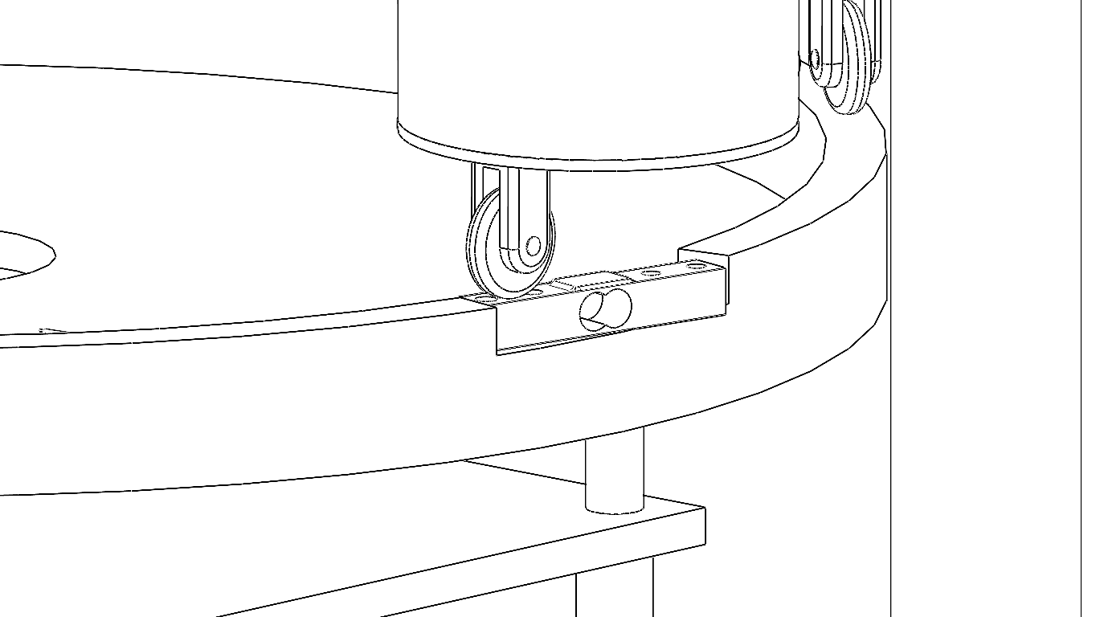

En la Figura 42 se muestra una vista general del dosificador volumétrico diseñado.

1. Vista general del dosificador volumétrico

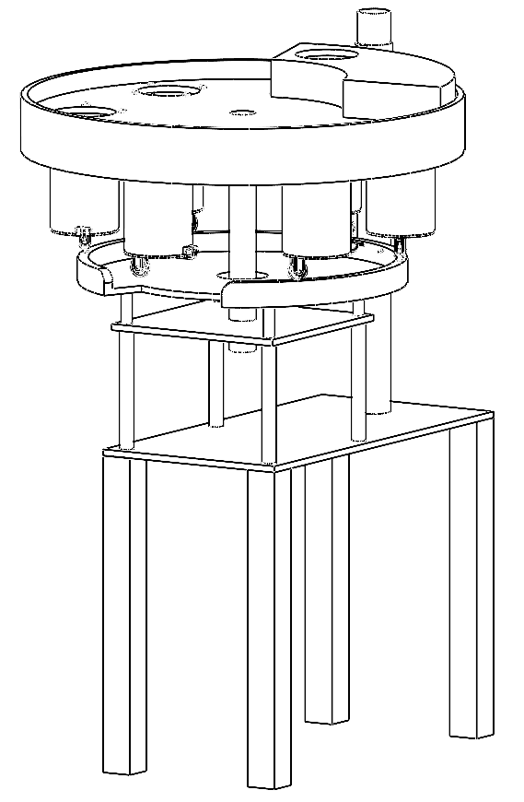

## Diseño de control

En este capítulo se realizará la selección del controlador, seleccionando primero la estrategia de control para las variables del sistema.

### Diagrama de flujo

En la figura 43 se presenta el diagrama de flujo principal, el cual permite una descripción que facilite la comprensión del proceso.

1. Diagrama de flujo principal

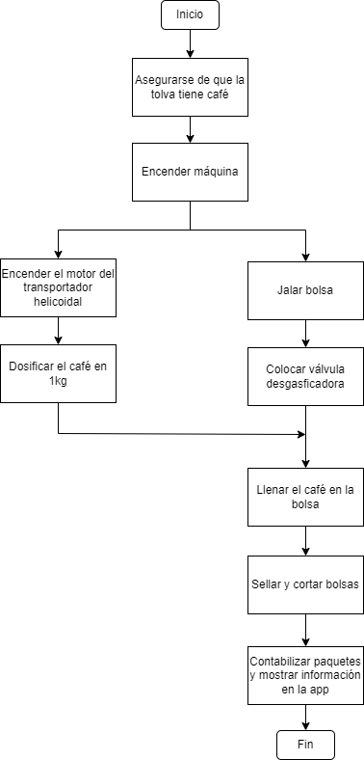

### Variables por monitorear

A continuación, se presenta en la Tabla 16 todas las variables que el sistema debe controlar y monitorear.

1. Variables del sistema que se deben controlar y monitorear

|  |  |  |
| --- | --- | --- |
| **Variable** | **Objetivo** | **Unidades** |
| Peso de café dosificado | Monitorear | kg |
| Giro de motor | Controlar | rad |
| Posición de motor paso a paso | Controlar | rad |
| Cantidad de paquetes hechos | Monitorear | Bolsas de café |
| Posición del actuador lineal | Controlar | Posición |

Fuente: Elaboración propia

### Estrategia de control

* Dosificación de café:

En la Figura 44 se presenta el diagrama de flujo del proceso de dosificación de café, el cual permite una descripción que facilite la comprensión del proceso.

1. Diagrama de flujo de la dosificación de café

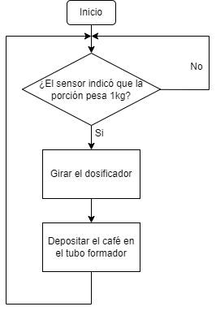

* Sellado y cortado de bolsas de café:

En la Figura 45 se presenta el diagrama de flujo del proceso de sellado y cortado de bolsas de café, el cual permite una descripción que facilite la comprensión del proceso.

1. Diagrama de flujo del sellado y cortado de bolsas de café

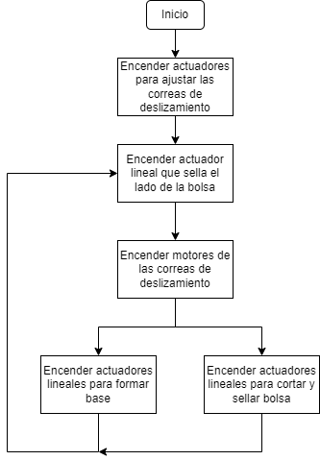

* Conteo de paquetes y visualización en la App:

En la Figura 46 se presenta el diagrama de flujo del proceso de conteo de paquetes y la visualización en la App móvil, el cual permite una descripción que facilite la comprensión del proceso.

1. Diagrama de flujo de contabilización de paquetes en tiempo real

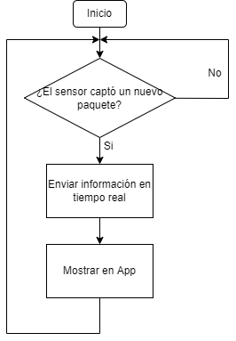

### Software

Para la programación del algoritmo de control se consideraron las siguientes alternativas:

* Arduino Ide: Tiene como requisitos de sistema operativo un procesador de 32 o 64 bits.
* Code Composer: Tiene como requisitos de sistema operativo un procesador de 64 bits, 2.5GB como mínimo de espacio de almacenamiento para el programa, 4GB de memoria RAM y un procesador de mínimo 2.0Ghz.
* Stm32 Cube Ide: Tiene como requisitos de sistema operativo un procesador de 64 bits, 6GB como mínimo de espacio de almacenamiento para el programa y 2GB de memoria RAM.
* Matlab: Tiene como requisitos de sistema operativo un procesador de 32 o 64 bits, 3.1GB como mínimo de espacio de almacenamiento para el programa y 4GB de memoria RAM.

### Selección del controlador

Para la selección del controlador, el cual se encarga del control de todos los sensores y actuadores del sistema de empaquetado, se muestran los diferentes modelos encontrados y algunos criterios para su adecuada selección en la Tabla 17.

1. Comparación entre microcontroladores



Fuente: Elaboración propia

En base a los requerimientos seleccionados para el controlador, de los cuales se puede apreciar que el segundo y el tercero cumplen satisfactoriamente los requerimientos, se elige el segundo modelo debido a que la distribución de pines es más facil de acceder.

## Interfaz de usuario

En este capítulo se realiza la implementación de la interfaz de usuario, la cual permite visualizar los datos entregados por el sensor de conteo sobre la cantidad de bolsas de café listas para su comercialización. Dicha interfaz será desarrollada mediante el desarrollo móvil, considerando las diferentes opciones se escoger.

### Selección del Framework de desarrollo móvil

Para el desarrollo de la aplicación móvil es necesario un framework de trabajo, para el cual existen varias alternativas, como los enfocados en desarrollar aplicaciones nativas, aplicaciones que se ejecuten en el navegador y los frameworks para desarrollo de aplicativos multiplataforma. A continuación, se mencionan algunos actualmente utilizados por desarrolladores:

* Ionic
* Flutter
* React Native

En cuanto al software seleccionado, se escogió la alternativa del framework para aplicaciones multiplataforma, debido a que solo se necesitaría un código fuente que mantener en las dos plataformas de aplicativos móviles como lo son Android y iOS. Este framework está solo hace algunos años siendo utilizado, pero ha demostrado tener un gran rendimiento y aceptación por parte de los desarrolladores.

### Visualización de la interfaz

Las páginas están divididas en dos ventanas, una donde se muestre el panel de control, donde se podrán ver algunos recursos de utilidad como la cantidad de paquetes terminados y el tiempo de operación. La otra es una ventana de las metas mensuales donde se mostrará la comparación entre los paquetes realizados por semana y la cantidad que se tiene como meta, así como el estimado de ganancias que se tendrán con las ventas de los paquetes de café. El boton central se utilizará para añadir un nuevo tipo de café que se planee empaquetar, con el objetivo de que el proyecto sea escalable.

En la Figura 47 se puede visualizar el Panel de Control de la interfaz y la ventana de metas mensuales.

1. Diseño de la interfaz de usuario

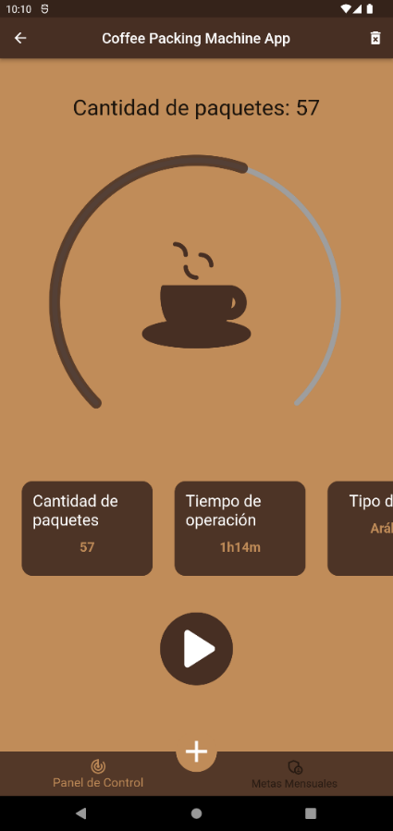 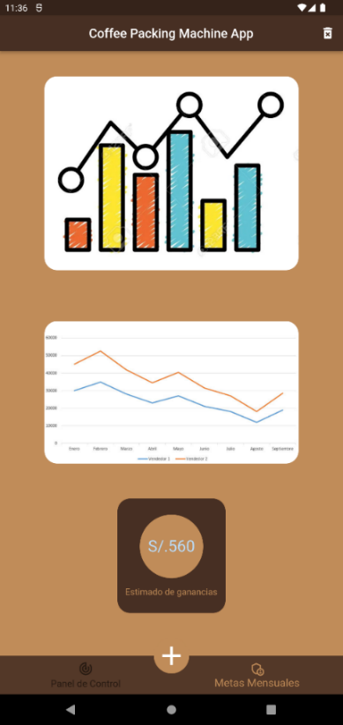

## Diseño electrónico

En este apartado se presenta el diseño del circuito electrónico que se utilizará para controlar la parte de potencia y de control del presente trabajo de tesis. Se plantearán los cálculos de potencia, así como las corrientes y voltajes necesarios para posteriormente hacer la correcta selección de la fuente de energía para el correcto funcionamiento del sistema de empaquetado.

### Cálculos electrónicos

A continuación, se presentan los cálculos necesarios para diseñar el circuito electrónico que controlará el sistema de empaquetado de café.

En cuanto a la selección de los drivers para los motores, se consideraron de acuerdo a los voltajes y corrientes máximas:

* **Driver para el actuador lineal eléctrico**

Considerando que el actuador lineal escogido tiene un voltaje de operación máximo de 24VDC y una la corriente máxima de operación de 4.2A; pero tomando en cuenta una carga máxima necesaria de alrededor de 100N, lo cual es realmente sobredimensionar la cantidad de fuerza necesaria para presionar los componentes de la etapa de sellado, formado, corte, colocación de la válvula desgasificadora y presionado de la bolsa para un mejor agarre al momento de tirar de ella, se considerará, según la Tabla 18, la corriente máxima de 500mA, por lo que se seleccionó el driver para motores L293D, mostrado en la Figura 48, el cual tiene una capacidad de corriente de hasta 600mA, además de trabajar con motores de 4.5VDC – 36VDC, lo cual cumple con los requisitos.

1. Integrado L293D para control de motores

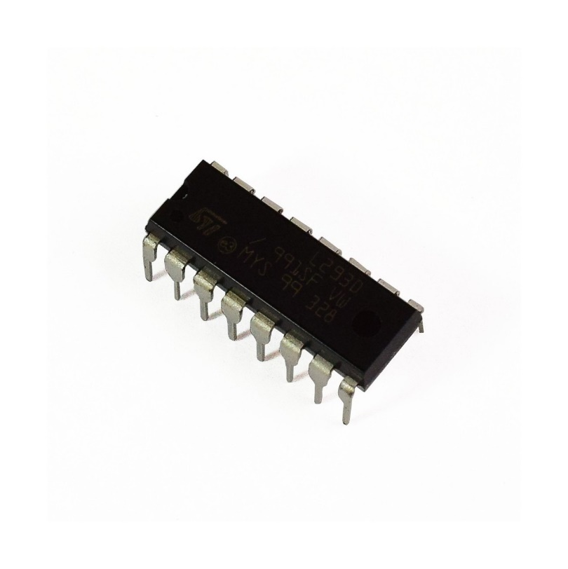

*Nota.* Reproducida de Driver Puente H L293d 0.6A [Fotografía], Naylamp Mechatronics (<https://naylampmechatronics.com/drivers/223-driver-puente-h-l293d.html>).

Con este driver se pueden controlar dos motores DC de los actuadores ya que cuenta con dos puentes H, además de aislamiento de protección entre las señales de control y las corrientes altas con los que trabajan los motores.

1. Gráfico de corriente y Fuerza en el actuador lineal

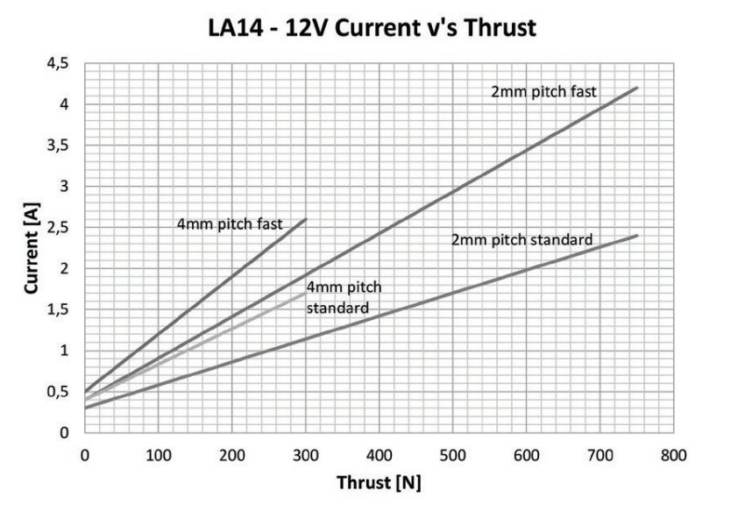

Fuente: Actuator LA14 User manual

* **Driver para motores paso a paso**

Considerando que los motores paso a paso escogidos tienen un voltaje de operación máximo de 12VDC y una la corriente máxima de operación de 3.5A, pero tomando en cuenta una carga máxima necesaria de alrededor de 100N, además de un toque de 2.33 N.m, se seleccionó el driver para motores paso a paso TB6600, mostrado en la Figura 49, el cual tiene una capacidad de corriente de hasta 4A, además de trabajar con motores de 9VDC – 42VDC, lo cual cumple con los requisitos.

1. Driver TB6600 para control de motores paso a paso

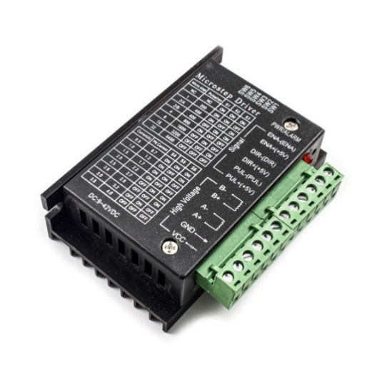

*Nota.* Reproducida de TB6600 Stepper Motor Driver Features [Fotografía], ElectroPeak (<https://electropeak.com/learn/interfacing-tb6600-4a-4-5a-stepper-motor-driver-with-arduino/>).

Con este driver se pueden controlar un motor paso a paso de los actuadores ya que cuenta con un sistema muy robusto diseñado para trabajar con altas potencias, además de aislamiento de protección entre las señales de control y las corrientes altas con los que trabajan los motores.

* **Driver para motor del transportador helicoidal**

Considerando que los motores DC escogidos tienen un voltaje de operación máximo de 12VDC y una la corriente máxima de operación de 1.5A, pero tomando en cuenta un toque mínimo necesario de 11.49 N.m, además de un una velocidad de rotación mínima de 10 rpm y una portencia mínima de 12.03W, se seleccionó el driver para motor L298N, mostrado en la Figura 50, el cual tiene una capacidad de corriente de hasta 2A, además de trabajar con motores de 5VDC – 35VDC y entregar una potencia máxima de 25W, lo cual cumple con los requisitos.

1. Driver L298N para control de motor DC

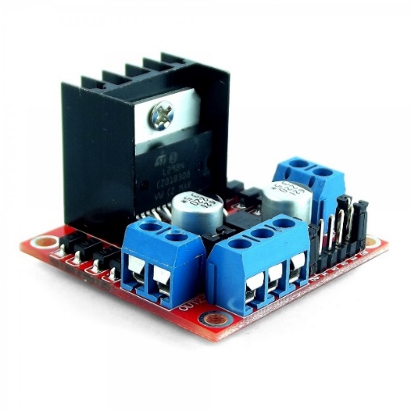

*Nota.* Reproducida de Driver Puente H L298N 2A [Fotografía], Naylamp Mechatronics (<https://naylampmechatronics.com/drivers/11-driver-puente-h-l298n.htm>).

Con este driver se pueden controlar dos motores DC de alta potencia ya que cuenta con un sistema de aislamiento de protección entre las señales de control y las corrientes altas con los que trabajan los motores.

* **Driver para motor del dosificador volumétrico**

Considerando que los motores DC escogidos tienen un voltaje de operación máximo de 12VDC y una la corriente máxima de operación de 1.5A, pero tomando en cuenta un toque mínimo necesario de 7.26 N.m, además de un una velocidad de rotación mínima de 1 rpm y una portencia mínima de 60.5W, se seleccionó el driver para motor IRF540N, mostrado en la Figura 51, el cual tiene una capacidad de corriente de hasta 30A, además de trabajar con motores de 5VDC – 24VDC y disipar una potencia máxima de 130W, lo cual cumple con los requisitos.

1. Driver Mosfet IRF540N para control de motor DC

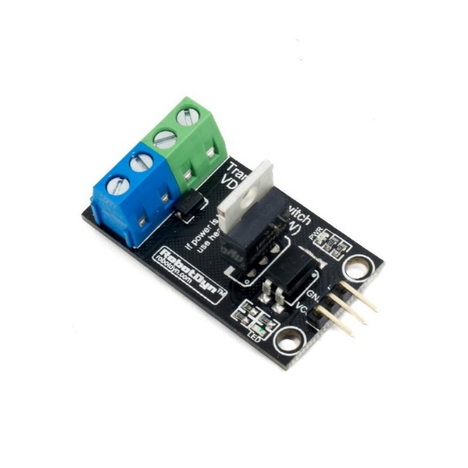

*Nota.* Reproducida de Driver Mosfet IRF540N 30A [Fotografía], Naylamp Mechatronics (<https://naylampmechatronics.com/drivers/399-driver-mosfet-irf540-30a.html>).

Con este driver se pueden controlar dos motores DC de alta potencia ya que cuenta con un sistema de aislamiento de protección entre las señales de control y las corrientes altas con los que trabajan los motores.

* **Llave diferencial**

La corriente total a consumir por los componentes es de alrededeor de 25A, por lo que se seleccionó una llave diferencial que soporte dicha corriente y que trabaje con un voltaje de alrededor de 220V, por lo que se escogió el interruptor diferencial 2x25A 30MA 230V Bticino 17243, mostrado en la Figura 52, de la empresa PROMART HOMECENTER, debido a que cumple con los requerimientos mencionados para el circuito de potencia.

1. Llave diferencial de potencia

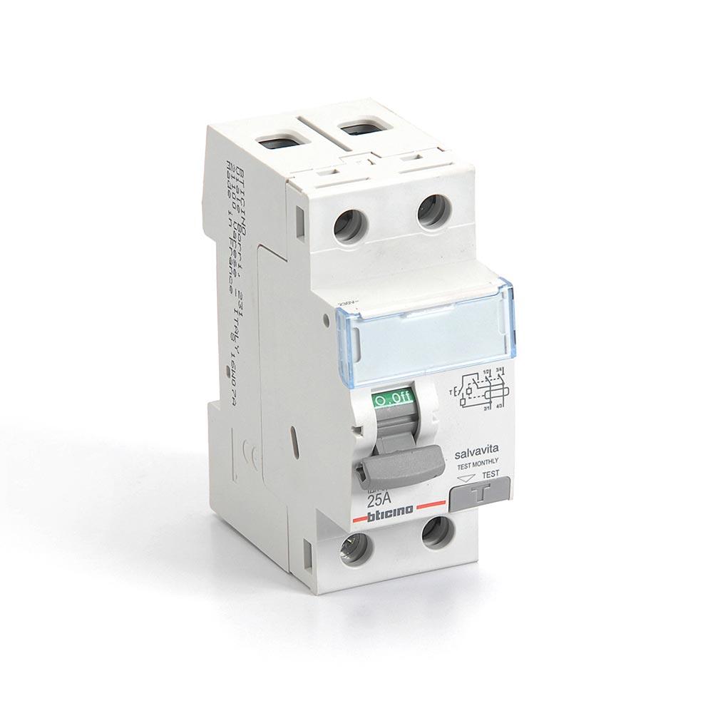

*Nota.* Reproducida de Interruptor Diferencial 2x25A 30MA 230V [Fotografía], PROMART (<https://www.promart.pe/interruptor-diferencial-2x25a-30ma-230v-salvavita/p>).

Con esta llave diferencial, se protegerán a las personas de las fugas de corriente en el circuito. Además de agregar protección extra al mismo circuito.

* **Llave termomagnética**

La corriente total a consumir por los componentes es de alrededeor de 25A, por lo que se seleccionó una llave termomagnética que soporte dicha corriente y que trabaje con un voltaje de alrededor de 220V, por lo que se escogió el interruptor termomagnético 2x25A 220V-10kA. Bticino 17243, mostrado en la Figura 53, de la empresa PROMART HOMECENTER, debido a que cumple con los requerimientos mencionados para el circuito de potencia.

1. Llave termomagnética de potencia

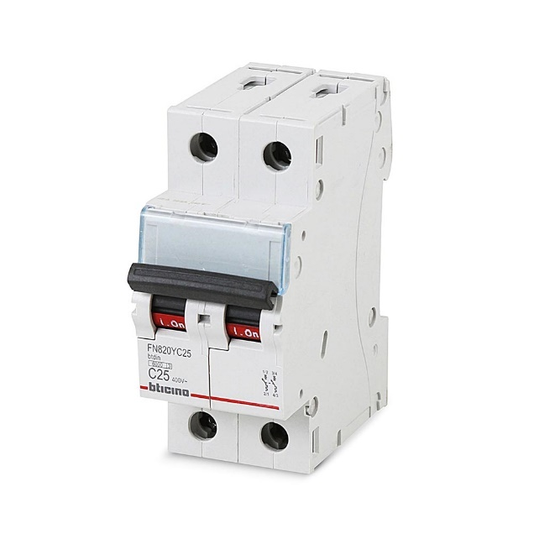

*Nota.* Reproducida de Interruptor Diferencial 2x25A 30MA 230V [Fotografía], PROMART (<https://www.promart.pe/interruptor-termomagnetico-2x25a-220v-10ka-btdin/p>).

Con esta llave termomagnética, se protegerán el circuito de los picos de corriente en el circuito. Además de agregar protección extra para los usuarios.

* **Contactor**

La corriente total a consumir por los componentes es de alrededeor de 25A, por lo que se seleccionó un contactor que soporte dicha corriente y que trabaje con un voltaje de alrededor de 220V, por lo que se escogió el Contactor de Fza. 25A/40A 3P BOB. 220VAC 1NA+1NC, LC1D25M7, Schneider-Electric, mostrado en la Figura 54, de la empresa SEIN ELECTRICIDAD, debido a que cumple con los requerimientos mencionados para el circuito de potencia.

1. Contactor de potencia

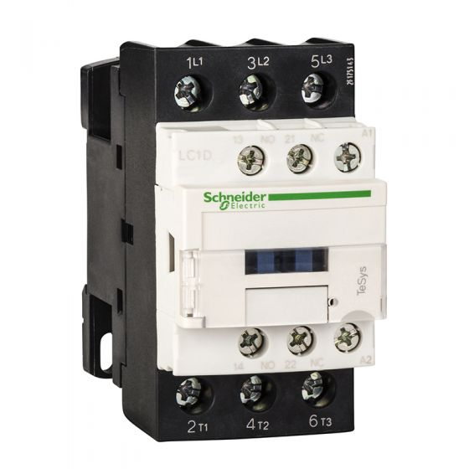

*Nota.* Reproducida de Interruptor Diferencial 2x25A 30MA 230V [Fotografía], SEIN ELECTRICIDAD (<https://sein.com.pe/contactor-de-fza-25a-40a-3p-bob-220vac-1na-1nc-lc1d25m7-schneider-electric.html>).

### Esquemático de circuitos electrónicos y de potencia

En la Figura 55 se puede observar el esquemático general diseñado en la herramienta Kicad 6.0, donde se consideraron las entradas y salidas necesarias para la conexión entre todos los sensores, actuadores, módulos y fuentes que conforma todo el diseño electrónico del sistema de empaquetado.

1. Esquemático general del diseño electrónico de la empaquetadora

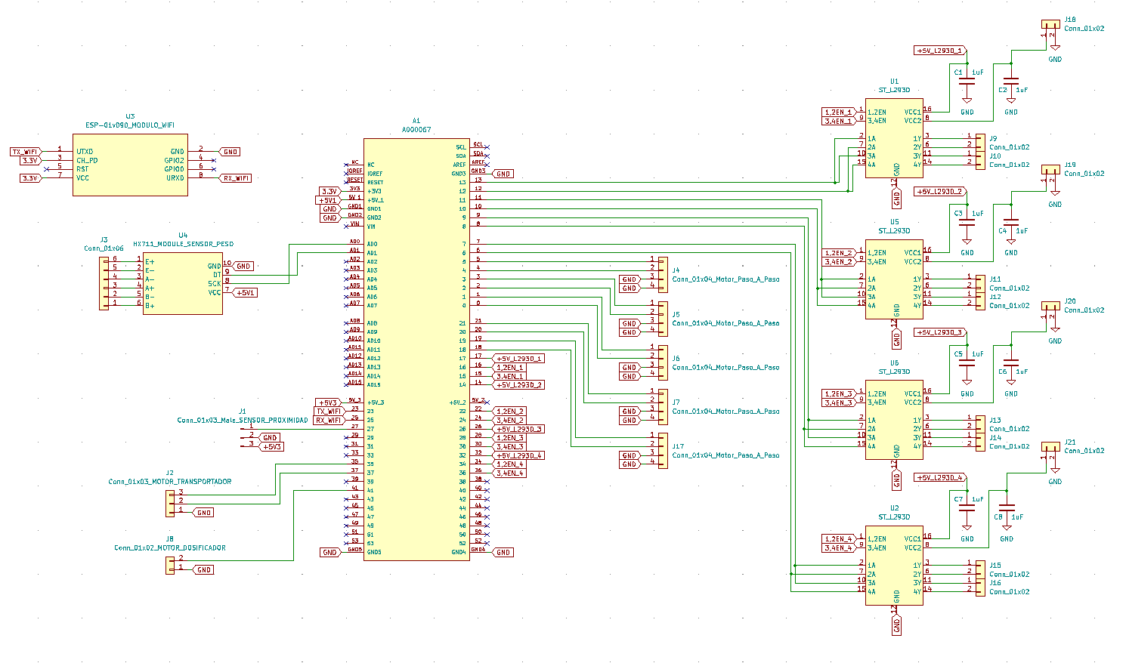

Para el circuito de potencia se utilizó el software CADe_SIMU, debido a que además de dibujar circuitos de potencia, es posible simular dichas instalaciones, lo que permite verificar su correcto funcionamiento. En la Figura 56 se puede ver el diagrama de potencia considerado para la empaquetadora.

1. Esquemático general del diseño de potencia de la empaquetadora

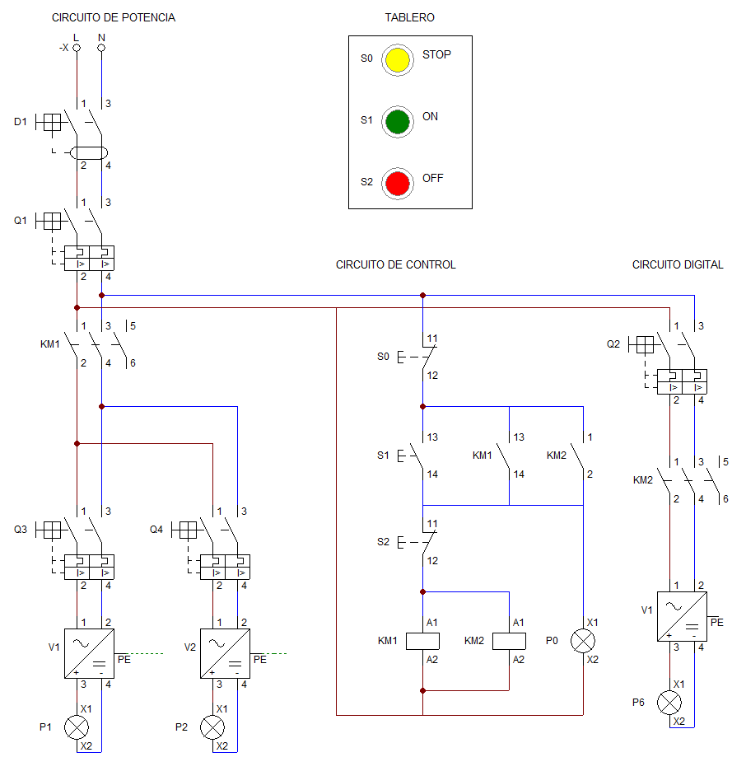

Para su simulación se consideraron a los driver y a los motores como cargas que son alimentadas con ambas fuentes, además de una carga que representa el circuito electrónico, se diseñó un circuito de enclavamiento para que el contactor se mantenga funcionando correctamente y se colocó una carga que representa que el circuito se enuentra en funcionamiento. En la figura 57 se puede visualizar cómo empieza la simulación del circuito de potencia. Las llaves diferenciales y termomagnéticas se encuentran cerradas, por lo que deben ser activadas solo una vez.

1. Simulación del circuito de potencia

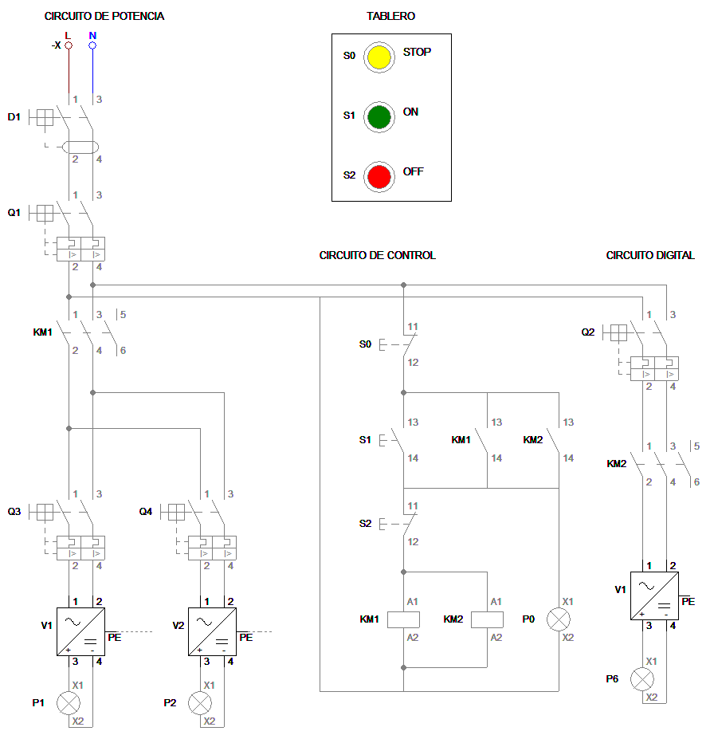

Luego de encender las llaves, se puede presionar el botón ON (verde) para que el sistema inicie, y se puede visualizar que todas las cargas se encuentran encendidas, lo cual se puede visualizar en la Figura 58. Asimismo, si se presionace el botón de OFF (rojo) o el de STOP (amarillo), se apagarían todas las cargas, ya que este botón representa la parada de emergencia.

1. Cargas encendidas en la simulación del circuito de potencia

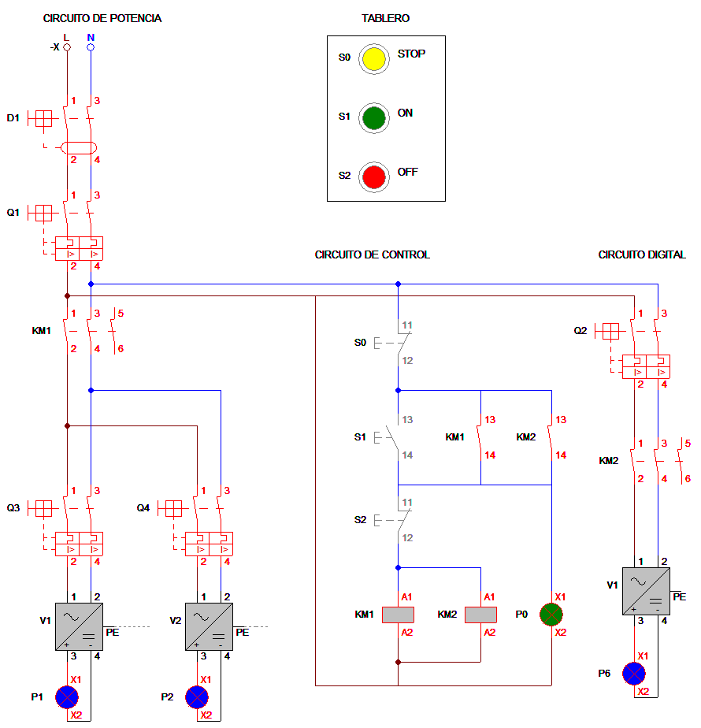

Las cargas encendidas representan los drivers y sus respectivos motores siendo alimentados, por lo que se demuestra el correcto funcionamiento en la simulación. Dicho circuito deberá ser ensamblado a futuro en una caja de control, donde puedan entrar todos los componentes y se puedan visualizar los botones por fuera de la caja.

### Diseño de tarjeta electrónica

Como se puede observar, en esta sección se llevó a cabo el diseño de la tarjeta electrónica, la cual se muestra en la Figura 59, la cual cuenta con el microcontrolador, los drivers, los módulos para los sensores y las borneras para las conexiones de potencia. En la Figura 60 se pueden visualizar los componentes de la placa ya soldados; además, en la Figura 61 se puede visualizar el modelo 3D de la placa electrónica.

1. PCB diseñada en Kicad 6.0

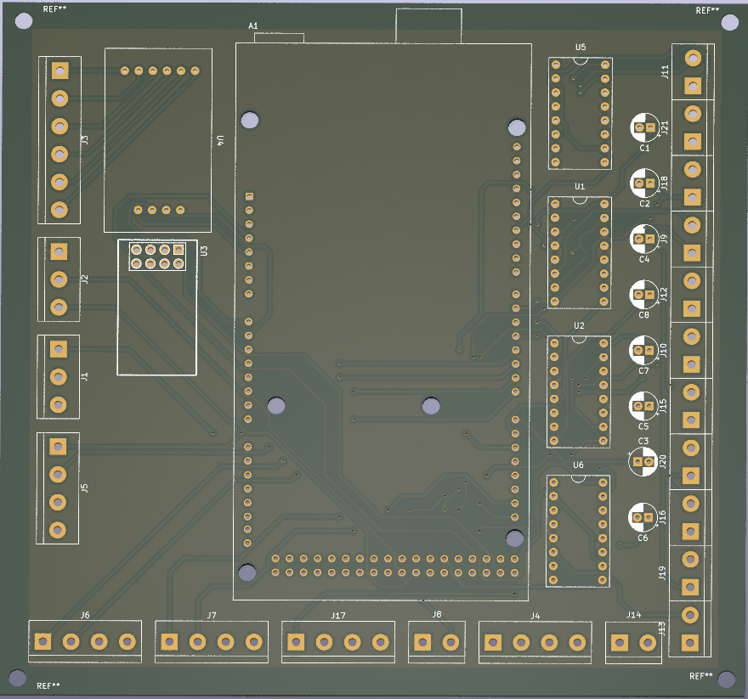

1. PCB diseñada con los componentes soldados

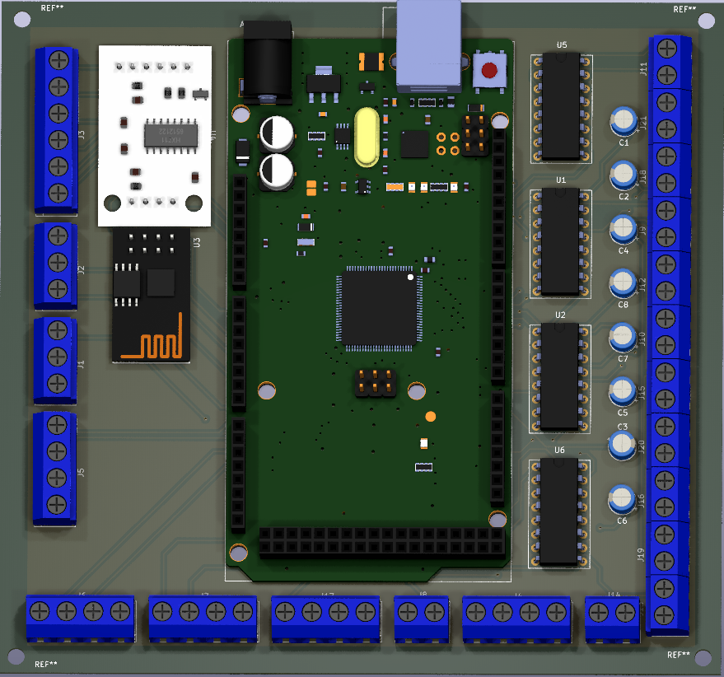

1. PCB diseñada en visualización 3D

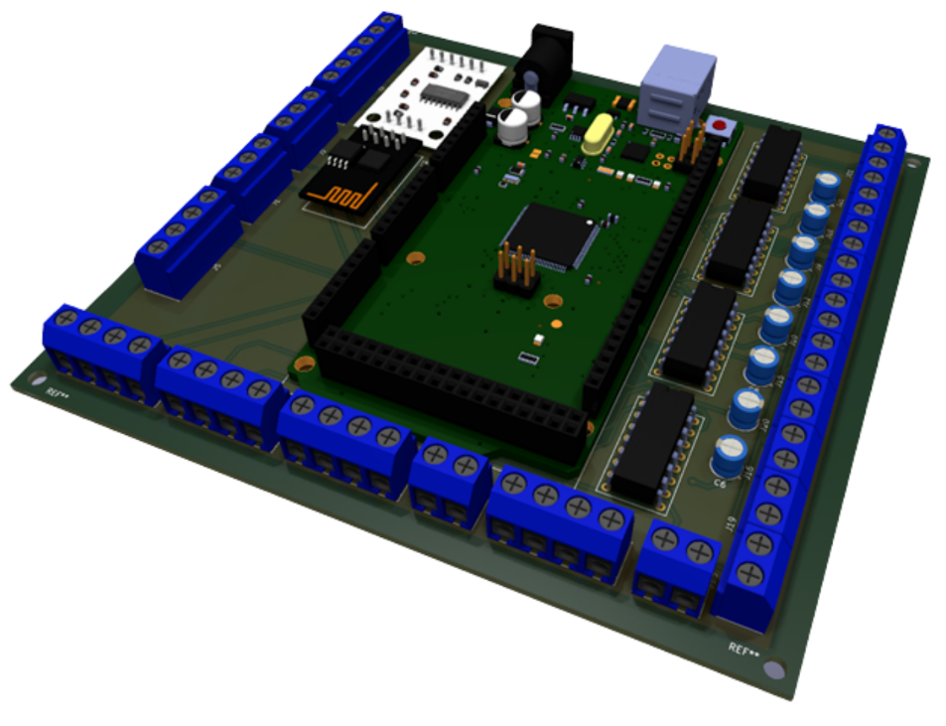

## Selección de la fuente de energía

En este apartado se llevarán a cabo la selección de la fuente de energía tomando en consideración los datos calculados en el apartado anterior, para seleccionar fuentes óptimas, ya que en todo proyecto mecatrónico, se depende mucho de la correcta selección del sistema de alimentación del proyecto.

### Cálculos de potencia

Para el cálculo de la fuente de alimentación se tomará en cuenta que todos los componentes funcionan simultaneamente, para considerar el caso más crítico y evitar un posible fallo posterior en el sistema durante su funcionamiento, a continuación se presenta el cuadro de potencias del sistema en la Tabla 19.

1. Cálculos de la potencia necesaria para la selección de fuentes

|  |  |  |  |  |
| --- | --- | --- | --- | --- |
| **Componente** | **Cantidad** | **Corriente(A)** | **Voltaje(V)** | **Corriente total(A)** |
| Microcontrolador | 1 | 0.04 | 5 | 0.04 |
| Motor paso a paso | 5 | 3.5 | 12 | 17.5 |
| Motor DC - transportador | 1 | 1.5 | 12 | 1.5 |
| Motor DC - dosificador | 1 | 1.5 | 12 | 1.5 |
| Actuador lineal | 8 | 0.5 | 24 | 4 |
| Sensor de peso | 1 | 0.0015 | 12 | 0.0015 |
| Sensor de proximidad | 1 | 0.02 | 5 | 0.002 |
| Módulo Wifi | 1 | 0.22 | 3.3 | 0.22 |
| **Total de corriente (3.3V)** | | | | **0.22** |
| **Total de corriente (5V)** | | | | **0.042** |
| **Total de corriente (12V)** | | | | **20.5015** |
| **Total de corriente (24V)** | | | | **4** |

Fuente: Elaboración propia

Con los requerimientos señalados, se elige una fuente de alimentación ATX, debido a que esta genera diferentes salidas de voltaje, desde 3.3V, 5V y 12V, por lo que se decide por esta fuente para ahorrar espacio y dinero. En la Figura 62 se puede observar una fuente de alimentación ATX. Asimismo, para la tensión de 24V, se utilizará una fuente conmutada de 24V y una corriente de 6A, considerando el factor de seguridad para la corriente requerida de 4A. En la Figura 63 se puede ver una fuente conmutada con estas características.

1. Fuente de alimentación ATX

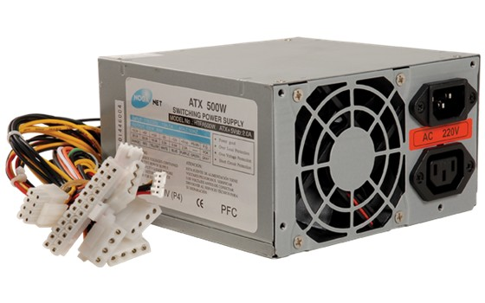

*Nota.* Reproducida de Las Fuentes De Alimentación De Pc [Fotografía], Prometec (<https://www.prometec.net/las-fuentes-de-alimentacion-de-pc/>).

1. Fuente conmutada de 24V

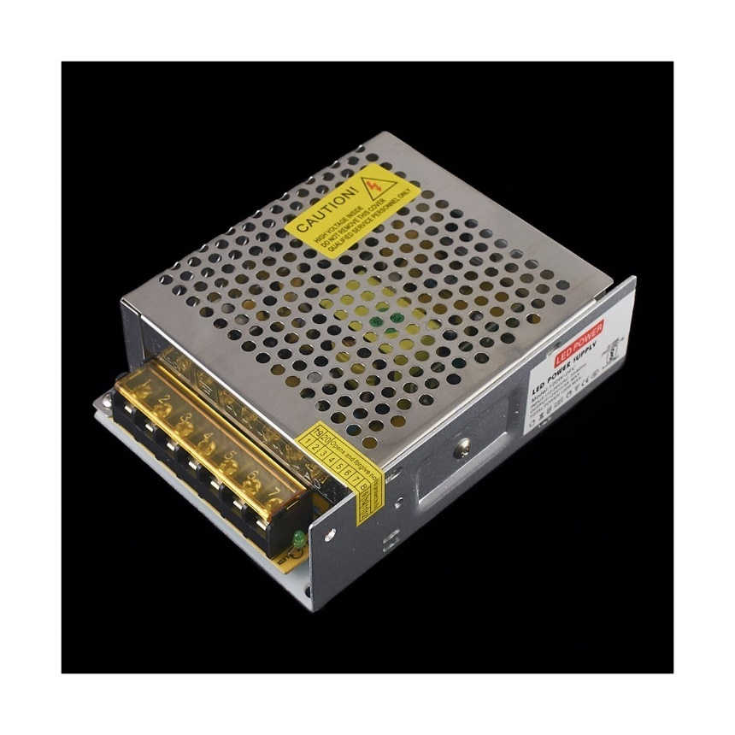

*Nota.* Reproducida de Fuente De Alimentación Conmutada AC/DC 120W 24V 5A [Fotografía], Naylamp Mechatronics (<https://naylampmechatronics.com/fuentes-switching-ac-dc/829-fuente-de-alimentacion-conmutada-acdc-120w-24v-5a.html>).

## Presupuesto

En este apartado se describen los costos del sistema, incluyendo los materiales y un estimado de los costos de fabricación, además de los componentes utilizados en el diseño de la electrónica del sistema de empaquetado.

### Costo de materiales y proceso de fabricación

Tomando en cuenta todas las piezas diseñadas para la fabricación de los componentes mecánicos como la tolva, el transportador helicoidal y el dosificador volumétrico, se realizó la Tabla 20 con los valores correspondientes.

1. Tabla de presupuesto de las piezas fabricadas

|  |  |  |  |
| --- | --- | --- | --- |
| **Presupuesto de las piezas fabricadas** | | | |
| Pieza | Cantidad | P. unit (S/.) | Total (S/.) |
| POR COMPLETAR | - | - | - |
| **Total** | **-** | **-** | **-** |

Fuente: Elaboración propia

### Costo de componentes

Considerando todos los componentes electrónicos utilizados en el diseño de la máquina, tales como los actuadores, los sensores o el microcontrolador, se realizó la Tabla 21 con dichos valores.

1. Tabla de costo de componentes de la empaquetadora

|  |  |  |  |
| --- | --- | --- | --- |
| **Presupuesto de los componentes de empaquetadora** | | | |
| Componente | Cantidad | P. unit (S/.) | Total (S/.) |
| Arduino Mega 2560 Pro | 1 | S/.65,00 | S/.65,00 |
| ESP-01 ESP8266 WIFI-SERIAL | 1 | S/.20,00 | S/.20,00 |
| Sensor de Proximidad Fotoeléctrico Infrarrojo E18-D80NK | 1 | S/.28,00 | S/.28,00 |
| Celda de carga 5kg + HX711 | 1 | S/.19,50 | S/.19,50 |
| Actuator LA14 de Linak | 8 | S/.150,00 | S/.1.200,00 |
| Nema 24 QCI-DS028 | 5 | S/.100,00 | S/.500,00 |
| Motorreductor PDX26 | 2 | S/.89,00 | S/.178,00 |
| Integrado L293D | 4 | S/.6,00 | S/.24,00 |
| Driver TB6600 | 5 | S/.42,00 | S/.210,00 |
| Driver L298N | 1 | S/.15,00 | S/.15,00 |
| Driver Mosfet IRF540N | 1 | S/.14,00 | S/.14,00 |
| Llave diferencial 220V/25A | 1 | S/.184,00 | S/.184,00 |
| Llave termomagnética 220V/25A | 4 | S/.42,90 | S/.171,60 |
| Contactor 220V/25A | 2 | S/.309,03 | S/.618,06 |
| Fuente De Alimentación Conmutada AC/DC 120W 24V 5A | 1 | S/.55,00 | S/.55,00 |
| Fuente de alimentación ATX | 1 | S/.64,90 | S/.64,90 |
| **Total** |  |  | **S/.3.367,06** |

***Fuente: Elaboración propia***

# CONCLUSIONES Y RECOMENDACIONES

**Las conclusiones se detallan a continuación:**

* El sistema apunta a ser funcional al llevar a cabo la implementación y poder ser escalable incluso a mayor capacidad de la requerida, debido a que los actuadores seleccionados tienen un factor de seguridad alto que permitiría el aumento en la producción con la correcta programación.
* Se verificó y profundizó sobre la problemática, al obtenerse información de primera mano de productores independientes, lo que respalda la propuesta de solución, que considera todas las restricciones de la lista de requerimientos y apunta a solventar un paso muy importante en la generación de valor agregado al café.
* Si bien el costo del sistema es elevado, sigue siendo un diseño de bajo costo en comparación con las máquinas del mercado que no cumplen con las mismas funciones.
* Las simulaciones que se llevaron a cabo mostraron el correcto funcionamiento del circuito de potencia, además del análisis de esfuerzos en las partes más críticas, lo que permitió la verificación y validación de los mismos.

**Las recomendaciones se detallan a continuación:**

* Realizar el modelado 3D completo del sistema de empaquetado para poder mostrar más visualmente y tener una mejor retroalimentación de los clientes, lo que permitirá más probabilidades de financiamiento.
* Para proyectos en los que sea necesaria la comunicación vía Wifi, lo más recomendable es utilizar un controlador que tenga integrado el módulo Wifi, esto debido a que permite una mayor facilidad en la programación y un ahorro de espacio en el diseño de la tarjeta electrónica.
* Llevar a cabo prototipos funcionales para demostrar el funcionamiento es mucho más recomendable que realizar simulaciones debido a que normalmente hay variables que no se consideran en las simulaciones que están presentes en las pruebas reales.
* El microcontrolador utilizado es considerado como uno de pruebas, por lo que se recomienda utilizar uno industrial a futuro.

# BIBLIOGRAFÍA

Admin (2 setiembre del 2020). El café de Perú. *Junta Nacional del Café.* <https://juntadelcafe.org.pe/el-cafe-de-peru/>

Alger, J. (25 de septiembre de 2020). *Hablemos de Café: Bolsas Trilaminadas para Empacar Café*. Algier’s Impresores. <https://algiersimpresores.com/blogs/expertos-en-empaque/hablemos-de-cafe-bolsas-trilaminadas-para-empacar-cafe>

Alibaba (s.f.). *Envasadora Vertical automática de palitos de azúcar para café y té.* <https://spanish.alibaba.com/product-detail/automatic-vertical-tea-coffee-sugar-stick-packing-machine-60671794709.html>

Alibaba (s.f.). *Máquina automática de envasado de lentejas, garbanzos y granos de café*. <https://spanish.alibaba.com/product-detail/automatic-lentils-chickpeas-coffee-bean-packaging-machine-60732892108.html>

Aliexpress (s.f.). *LANDPACK-máquina de embalaje automática para especias, café, leche, sopas en polvo*. <https://es.aliexpress.com/item/33033826386.html>

Aquino, J. B. (26 de octubre de 2021). *Producción de café de altura en el departamento de Junín/ Entrevistado por Pedro Jaimes.*

Berrocal, M., Alvitrez, E., Carrión, F. & Peña García, G. (noviembre del 2017). *Planeamiento Estratégico de los Productores de Café en la Región Junín* [Tesis para obtener el grado de magíster en Administración estratégica de empresas]. Pontificia Universidad Católica del Perú.

<https://tesis.pucp.edu.pe/repositorio/bitstream/handle/20.500.12404/9989/BERROCAL_ALVITREZ_PLANEAMIENTO_CAFE_JUNIN.pdf?sequence=1&isAllowed=y#page=131&zoom=100,92,97>

Buen Provecho (s.f.). *Descubre la forma correcta de guardar el café para conservar su aroma.* <https://buenprovecho.hn/tips/descubre-la-forma-correcta-de-guardar-el-cafe-para-conservar-su-aroma/>

Café Urbano (s.f.). *Junín.* <https://cafeurbano.pe/categoria/cafes/origen/junin?filter_presentacion-grano=grano&filter_origen=junin&filter_peso=250-gr>

Cafelab (29 de octubre de 2018). Certificaciones en café orgánico y comercio justo. *Cafelab.*<https://cafelab.pe/2018/10/29/cafe-organico-y-comercio-justo-certificaciones-que-premian-el-esfuerzo/>

Cafés Siboney (04 de diciembre de 2020). *Guía: conservación del café.* Cafés Siboney. <https://cafesiboney.com/blogs/guia/conservacion-del-cafe>

Caicedo, J. y Rincón, J. (5 de agosto de 2014). *Diseño y desarrollo de un prototipo virtual de una máquina automática para empacar productos a granel que hacen parte de la canasta familiar* [Proyecto de grado para optar el título de Ingeniero Mecatrónico]. Universidad Autónoma de Occidente. <https://red.uao.edu.co/bitstream/handle/10614/6873/T05010.pdf?sequence=1&isAllowed=y>

Cámara Peruana del Café y Cacao (s/f). *Café en el Perú.* <https://camcafeperu.com.pe/ES/cafe-peru.php>

Cámara Peruana del Café y Cacao (7 de octubre de 2021). *La tecnología en el procesamiento de los cafés de especialidad.* <https://camcafeperu.com.pe/ES/articulo.php?id=132>

Características (s.f.). *Definición y características: Café*. <https://www.caracteristicas.co/cafe/>

Chango, J. y Serrano, C. (noviembre de 2016). *Diseño e implementación de un sistema de control para solucionar las deficiencias en el proceso de empaquetado de una máquina empacadora de café de 20 gr, en la empresa Minerva* [Documento previo a la obtención del título de Tecnólogo em electromecánica proyecto integrador]. Escuela Politécnica Nacional. <https://bibdigital.epn.edu.ec/bitstream/15000/16873/1/CD-7452.pdf>

Chavarri, A (s.f.). *Miércoles del exportador* [Diapositiva PowerPoint]. Control Union Certifications.

<http://export.promperu.gob.pe/Miercoles/Portal/MME/descargar.aspx?archivo=61D03D18-92EF-48CF-BFBA-45AB6F02D233.PDF>

Choperena, É. (23 de junio de 2020). *El Empaque del Café, ¿Beneficia o Altera el Resultado de Nuestra Bebida?* <https://www.animalgourmet.com/2020/06/23/empaque-del-cafe-diferencias-beneficios/>

De Weck, Charles, La Torre, C.; Cárdenas, E. (2010). Cooperativistas y el café nuestro de cada mañana. *Medio Ambiente y Urbanización*, 72(1), 75-85. <http://biblioteca.clacso.edu.ar/Peru/desco/20100313020820/14_Selva.pdf>

Definición.de (s.f.). *Definición de café.* <https://definicion.de/cafe/>

Díaz Vargas, C. & Willems, C. (2017). *Línea de Base del Sector Café en el Perú* [Documento de trabajo]. SECO. <https://camcafeperu.com.pe/admin/recursos/publicaciones/Linea-base-del-sector-cafe-en-Peru.pdf>

El Auténtico Café (1 de octubre del 2019). *Las 8 etapas del proceso de producción del café*. El Auténtico Café. <https://elautenticocafe.es/las-8-etapas-del-proceso-de-produccion-del-cafe/>

El Peruano (16 de mayo del 2021). Café peruano conquista 44 mercados del mundo y exportó más de 3 millones de sacos. *El Peruano*.

<https://elperuano.pe/noticia/120833-cafe-peruano-conquista-44-mercados-del-mundo-y-exporto-mas-de-3-millones-de-sacos>

El Peruano (27 de agosto del 2021). Cajamarca, Junín y San Martín son las regiones con mayor producción de café para exportación. *El Peruano.*

<https://elperuano.pe/noticia/127817-cajamarca-junin-y-san-martin-son-las-regiones-con-mayor-produccion-de-cafe-para-exportacion>

Escobar, R., Arestegui, M., Moreno, A., & Sanchez, L. (agosto de 2013). Catálogo de maquinaria para procesamiento de café. *Cooperación Alemana al Desarrollo*.

<https://energypedia.info/images/d/d1/Maquinaria_para_Caf%C3%A9.pdf>

Evangelista Basilio, A. & Ruiz Sandoval, W. (2018). *Diagnóstico situacional de la oferta exportable de café tostado de la provincia de Satipo - Junín al mercado chileno* [Para optar el grado de Licenciado en Negocios Internacionales]. Universidad Peruana de Ciencias Aplicadas (UPC). <https://repositorioacademico.upc.edu.pe/bitstream/handle/10757/623538/Evangelista_BA.pdf?sequence=4&isAllowed=y>

Fort, R. (16 de octubre de 2020). Más allá de los transgénicos: tecnología e innovación para una nueva revolución verde en el Perú. *GRADE*. <https://www.grade.org.pe/novedades/mas-alla-de-los-transgenicos-tecnologia-e-innovacion-para-una-nueva-revolucion-verde-en-el-peru-por-ricardo-fort/>

Gestión (23 de junio de 2016). Pequeños caficultores de Satipo identifican compradores nacionales y extranjeros. *Gestión*. <https://gestion.pe/economia/pequenos-caficultores-satipo-identifican-compradores-nacionales-extranjeros-146662-noticia/?ref=gesr>

Gob.pe (16 de abril de 2019). *Junín: organizaciones de productores intercambian experiencias en la ejecución de proyectos cofinanciados por el INIA*. <https://www.gob.pe/institucion/pnia/noticias/219156-junin-organizaciones-de-productores-intercambian-experiencias-en-la-ejecucion-de-proyectos-cofinanciados-por-el-inia>

Gordón, A. (2019). *Diseño y construcción de un prototipo de una máquina procesadora de café molido que dispensa bolsas para infusión directa en diferentes grados de concentración* [Proyecto de investigación]. Universidad San Francisco de Quito USFQ. <https://repositorio.usfq.edu.ec/bitstream/23000/8357/1/143053.pdf>

Herrera, E. & Lumbres, R. (2018). *Diseño de una máquina vertical empacadora, dosificadora y selladora de accionamiento mecánico – neumático controlado por un PLC para fundas de arroz* [Tesis para optar el título profesional en ingeniería mecánica elétrica]. Facultad de Ingeniería Arquitectura y Urbanismo. <https://repositorio.uss.edu.pe/bitstream/handle/20.500.12802/4414/Herrera%20Bellodas%20-%20Lumbres%20Alvarez.pdf?sequence=1>

Honor Pack. (s.f.). *Envasadora vertical de dosificar y sellar VFJ-420*. <https://honorpack.com/es/envasadora-vertical-de-dosificar-y-sellar-vfj-420/>

IMCO (s.f.). *Café/Envasado*. <https://imco.es/cafe-envasado/>

Info Cafés (s.f.). *Origen del café en el Perú.* Info Cafés.

<http://infocafes.com/portal/biblioteca/origen-del-cafe-en-el-peru/>

International Coffee Organization (s.f.). *Historia del café*. International Coffee Organization. <https://www.ico.org/ES/coffee_storyc.asp>

Inycom (s. f.) Desarrollamos un sistema inteligente para el control y optimización de la fabricación en Mocay Caffè. <https://www.inycom.es/experiencia/desarrollamos-un-sistema-inteligente-para-el-control-y-optimizacion-de-la-fabricacion-en-mocay-caffe>

Jacinto, E. (2018). *Factores competitivos para el desarrollo de la caficultura peruana* [Archivo PDF]. Pensamiento Crítico, 23(2), 97-114. <https://revistasinvestigacion.unmsm.edu.pe/index.php/econo/article/view/15806/13533>

Llanos Lara, D. (marzo de 2021). *Análisis de los costos logísticos de la cadena de valor del café en Chanchamayo* [Trabajo de Investigación presentado para optar al Grado Académico de Magíster en Supply Chain Management]. Universidad del Pacífico. <https://repositorio.up.edu.pe/bitstream/handle/11354/3048/LlanosDiana_Tesis_maestria_2021.pdf?sequence=1&isAllowed=y>

MIDAGRI. (s/f). *Cafés especiales en el Perú*. <https://www.midagri.gob.pe/portal/24-sector-agrario/cafe/204-cafesespeciales-en-el-peru>

Natividad Borja, X. & Tucto Huallpa, C. (2019). *Análisis del perfil del consumidor de café entre 25 a 34 años de los distritos de Miraflores, San Isidro y Barranco, durante el año 2019* [Tesis para optar el Título Profesional de Licenciado en Gastronomía y Gestión de Restaurantes]. Universidad San Ignacio de Loyola. <http://repositorio.usil.edu.pe/bitstream/USIL/9747/1/2019_Natividad-Borja.pdf#page=55&zoom=100,109,560>

Olano, M. (11 de octubre de 2021). *Producción de café de altura en el departamento de Junín/ Entrevistado por Pedro Jaimes.*

Osorio, U. (2012). *“Certificación de café”* [Guía técnica]. Agrobanco. <https://www.agrobanco.com.pe/data/uploads/ctecnica/011-e-cafe.pdf>

Pacheco Alfaro, V. (2016). *Estimación del tiempo de vida útil del café tostado tipo Premium (Coffea arabica) en diferentes empaques mediante pruebas aceleradas* [Tesis para optar el título de ingeniero en industrias alimentarias]. Universidad Nacional Agraria La Molina.

<http://repositorio.lamolina.edu.pe/handle/20.500.12996/1779>

Páez, Ó. (diciembre de 2017). *Diseño de modulo a pequeña escala para empacado de café molido* [Proyecto de Grado para optar al título de Ingeniero Mecánico]. Universidad de los Andes Colombia. <https://repositorio.uniandes.edu.co/bitstream/handle/1992/38792/u808627.pdf?sequence=1>

Pérez Mera, C. (2018). *“Proceso de certificación de café (Coffea arabica L.) orgánico en el Perú”* [Trabajo de Suficiencia Profesional para optar por el título de: Ingeniero Autónomo]. Universidad Nacional Agraria La Molina.

<https://1library.co/document/qmw6oj9z-proceso-de-certificacion-cafe-coffea-arabica-organico-peru.html>

Perfect Daily Grind (29 de julio de 2021). Caficultor: Cómo elegir el empaque para vender tu café tostado. *Perfect Daily Grind.* <https://perfectdailygrind.com/es/2021/07/29/caficultor-como-elegir-el-empaque-para-vender-tu-cafe-tostado/>

QUIMINET (6 de mayo 2011). *La importancia del envasado del café.* <https://www.quiminet.com/articulos/la-importancia-del-envasado-del-cafe-56041.htm>

Redacción (17 de marzo del 2020). El internet de las cosas y el big data ayudan a las empresas agroindustriales a aumentar su productividad. *Agraria.pe.*

<https://agraria.pe/noticias/el-internet-de-las-cosas-y-el-big-data-ayudan-a-las-empresas-21086>

Riaño Luna, C. (2017). *Tecnología del Café*. Universidad Nacional Abierta y a Distancia.

<http://infocafes.com/portal/wp-content/uploads/2017/02/213956_2-9-1-13.pdf>

Rodríguez, E. & López y López, G. (diciembre de 2012). *Diseño y construcción de una máquina empaquetadora de café molido* [Archivo PDF]. Instituto Tecnológico de Tuxtla Gutiérrez. <http://repositoriodigital.tuxtla.tecnm.mx/xmlui/bitstream/handle/123456789/1205/MD-RPIM2012065.pdf?sequence=1&isAllowed=y>

Weather Spark (2016). *El clima y el tiempo promedio en todo el año en Junín.* <https://es.weatherspark.com/y/22304/Clima-promedio-en-Jun%C3%ADn-Per%C3%BA-durante-todo-el-a%C3%B1o#:~:text=En%20Jun%C3%ADn%2C%20los%20veranos%20son,m%C3%A1s%20de%2016%20%C2%B0C>

Zapata, R. (2016). *La producción sostenible del café*. [Diapositiva de PowerPoint]. Infocafés. <http://infocafes.com/portal/wp-content/uploads/2016/03/Alternativas_de_produccion_Sostenible_de_Cafe_Reiles_Zapata_Comercio_y_Cia.pdf>

# ANEXOS

## ANEXO A

**Entrevista 1.**

|  |
| --- |
| **Introducción** |
| **Entrevista por:** Pedro Sebastian Jaimes Chacon, estudiante de ingeniería mecatrónica de la Pontificia Universidad Católica del Perú.  El pasado 11 de octubre de 2021, se entrevistó vía zoom al Sr. Martín Olano, ingeniero mecánico de Lima, que tiene 14 años de experiencia en la producción agrícola del café, organizador de la cooperativa de café de altura conocida como Amarurú, se trató de una entrevista con el objetivo de conocer sobre la producción de café de altura en el departamento de Amazonas para determinar cuáles son los problemas potenciales en el proceso de cosecha y postcosecha de la caficultura peruana. |
| **Entrevista** |
| **Entrevistador:** ¿Cuáles son las características de la cosecha para hacer un buen café?  **Martín Olano:** Dependen de la variedad del café, se deben considerar las buenas tierras, las cuales deben ser ricas en potasio, calcio y fósforo, además de las bajas temperaturas adecuadas, una iluminación adecuada, aguas usadas con un PH no mayor de 7 de acidez, considerando que no sea servidas sino de manantial. El secado se debe llevar a cabo en carpas solares y en bosques nublosos se tapa cuando cae la llamada “escarcha”. Finalmente se debe evitar que el café absorba la humedad.  **Entrevistador:** ¿Cuánto de la producción de café se empaqueta para la venta directa y cuánto en sacos para ser procesado ya sea por empresas exportadoras y otras?  **Martín Olano:** Por cosecha se suelen recoger 2 o hasta 5 quintales por hectárea; asimismo, en el proceso de postcosecha, los granos se llevan a otras cooperativas que cuenten con procesadoras de café para seleccionar y separar el café, siendo que no se realizan empaquetados en sobres que vayan directamente al consumo, ya que no es política del mercado darle valor agregado a la materia prima.  **Entrevistador:** ¿Cómo se realiza el proceso de empaquetado para la venta directa, es con maquinaria o de manera manual, o ambas?  **Martín Olano:** El procedimiento de empaquetado de café es altamente artesanal, no hay maquinaria involucrada, además, la mayoría de productores de café son los agricultores más pobres, siendo esta una actividad muy sacrificada y muy primitiva la producción.  **Entrevistador:** ¿Cuál es el valor de grano sin empaquetar y cuánto es el calor de granos empaquetado?  **Martín Olano:** El precio del kilo de café empaquetado podría rondar los S/. 60 u S/. 80, pero las presentaciones más vendidas son las de aproximadamente de 200g a 250g, considerando que, a la hora del tueste, 1 kg de café disminuye alrededor de 200g, mientas que el café exportado, el cual debe tener un 75% de rendimiento de grano y al 12% de humedad, vendido por quintal (100kg), suele rondar los 100$, 200$ o más, dependiendo de la bolsa de New York, la cual se actualiza constantemente.  **Entrevistador:** ¿Cómo son las condiciones de empaquetado? (Temperatura y Humedad)  **Martín Olano:** Que el material sea orgánico, pero es difícil de encontrar.  **Entrevistador:** ¿Cuáles son los estándares de empaquetado?  **Martín Olano:** El café es altamente rentable, ganas hasta el 200%, el perjudicado es el productor, si el productor lo tuesta y lo envasa va a competir precios en el mercado.  **Entrevistador:** ¿Cuáles son los problemas con el empaquetado?  **Martín Olano:** El empaquetado es decisivo en la producción, así como se tuesta rápido, se debe empacar rápido, ya que si el productor realiza este proceso, va a competir precios de mercado porque el café es altamente rentable, siendo que se puede ganar hasta el 200%, pero el empaquetado se lleva a cabo de manera manual y es demasiado trabajo para ser de esta manera; una persona con experiencia puede embolsar en promedio 300 kg en 3 horas, no es como una máquina que puede realizar este proceso en grandes cantidades, se requiere de bastante experiencia por parte del personal que se dedica a esta actividad.  **Entrevistador:** ¿Cuáles son las tecnologías usadas en el proceso de empaquetado?  **Martín Olano:** Se llevan los granos a otras cooperativas que cuenten con procesadoras de café para seleccionar y separar el café. El empaquetado se realiza mediante microempresas que venden el empaque y se lleva a cabo artesanalmente; siendo que la tecnología es la clave para mejorar la producción, ya que, si se consiguen prototipos de maquinarias y se adaptan a la realidad cafetalera peruana, se puede darle valor agregado al café y darle más valor al productor. La falta de tecnologías aplicadas al empaquetado con la que si cuentan otros países es una gran problemática, ya que en el mercado se podría ingresar con precios de competencia y elevar los ingresos de los productores.  **Entrevistador:** ¿Cómo llevan la cuenta de los registros de producción, cree que sea beneficioso usar esos registros para mejorar la producción de café?  **Martín Olano:** No se lleva un conteo de los paquetes producidos, se cuenta por la cantidad de kilos producidos y esto perjudica al productor. |
| **Conclusión** |
| El Sr. Martín Olano tiene una vasta experiencia en la producción de café, debido a su largo recorrido por la caficultura peruana, mencionó las características para una buena cosecha, además de los procesos que se llevan a cabo tanto con maquinaria como lo que son completamente artesanales como el empaquetado. Además de conocer sobre la producción de café y cómo se compara con la producción internacional actualmente. En conclusión, la información que se compartió en la entrevista dio un panorama general de la producción de café en el Perú y cómo la tecnología desarrolla un papel fundamental en la mejora de la productividad de este. |

**Entrevista 2.**

|  |
| --- |
| **Introducción** |
| **Entrevista por:** Pedro Sebastian Jaimes Chacon, estudiante de ingeniería mecatrónica de la Pontificia Universidad Católica del Perú.  El pasado 26 de octubre de 2021, se entrevistó por llamada telefónica a la Sra. Julia Beatriz Aramburú Aquino, productora independiente de café arábico de altura en Monobamba, en la selva de Jauja a alrededor de 1650 msnm, en el departamento de Junín, se trató de una entrevista con el objetivo de conocer sobre la producción de café de altura en el departamento de Junín para determinar cuáles son los problemas potenciales en el proceso de cosecha y postcosecha de café. |
| **Entrevista** |
| **Entrevistador:** ¿Cuál es el proceso que se lleva a cabo para realizar la producción de café, desde que se planta la semilla? (Cadena de valor del café)  **Julia Aramburú Aquino:** El procedimiento de cosecha del café tarda alrededor de 3 años, para luego pasar a la postcosecha, la cual es la parte más importante donde se le da el valor agregado al café. Pasando por la despulpadora que pila el café, el lavado, el tostado y luego el empaquetado, aunque también se produce el café molido, siendo esta producción para consumo directo nacional, debido a las trabas que les hacen a los pequeños agricultores para los documentos.  **Entrevistador:** ¿Cuánto de la producción de café se empaqueta para la venta directa y cuánto en sacos para ser procesado ya sea por empresas exportadoras y otras?  **Julia Aramburú Aquino:** Todo el café es producido para llegar directo al consumidor, sin pasar por intermediaros, ya que, debido a la venta de costales de alrededor de 60 kg, el precio era demasiado bajo, de alrededor de S/. 11.00 por kg, llegó a costar solo S/. 2.00, lo que causaba pérdidas y hacía la cosecha de café una actividad muy poco rentable.  **Entrevistador:** ¿Cómo se realiza el proceso de empaquetado para la venta directa, es con maquinaria o de manera manual, o ambas?  **Julia Aramburú Aquino:** El café producido suele ser el tostado entero, decido a que la conservación de este café es mayor que la del café molido, para lo cual se usa una máquina piladora para seleccionar los mejores granos y el empaquetado se realiza en las mismas plantas procesadoras, por el motivo de quitarse ese trabajo de encima, la empresa lo entrega listo, ya que el envasado toma mucho trabajo y consume mucho tiempo.  **Entrevistador:** ¿Cuál es el valor de grano sin empaquetar y cuánto es el calor de granos empaquetado?  **Julia Aramburú Aquino:** Los paquetes usados suelen ser los de ½ o 1 kg en sus presentaciones, con un precio de alrededor de S/. 35.00 por kilo de café de grano tostado con un puntaje de 92, cultivado a una altura de 1630 a 1800 msnm.  **Entrevistador:** ¿Cómo son las condiciones de empaquetado en Junín? (Temperatura y Humedad)  **Julia Aramburú Aquino:** Las condiciones para un buen empaquetado en cuanto a la temperatura y humedad suelen ser las de ambiente, que en Junín es alrededor de 11°C durante la cosecha, con una humedad de alrededor de 50%, lo que se considera un clima seco, debido a que el café absorbe la humedad.  **Entrevistador:** ¿Cuáles son los estándares de empaquetado en Junín?  **Julia Aramburú Aquino:** Para el empaquetado, se debe esperar en el proceso hasta que el café se enfríe, debido a que, al envasarlo, esta suelta sus gases y el empaque termina inflado.  **Entrevistador:** ¿Cuáles son los problemas con el empaquetado en Junín?  **Julia Aramburú Aquino:** El empaquetado que se lleva a cabo es muy trabajoso, siendo que solía hacerse manualmente, pero debido a consumo de tiempo se derivó a una empresa procesadora, que tiene a muchos productores haciendo uso de sus servicios de postcosecha, yendo desde temprano para poder ser atendido, para lo cual es un costo aparte, de alrededor de S/. 2.40 por el kilo de café procesado, además de los costos de transporte del café a la empresa, lo cual también corre por cuenta del productor.  **Entrevistador:** ¿Cuáles son las tecnologías usadas en el proceso de empaquetado en Junín?  **Julia Aramburú Aquino:** Las tecnologías usadas por la máquina son máquinas que cuentan con obreros que revisan su funcionamiento, siendo hasta el mismo cliente testigo de todo el proceso.  **Entrevistador:** ¿Cuáles son las condiciones que deben tener los empaques para garantizar la buena calidad del café?  **Julia Aramburú Aquino:** Los envases deben estar limpios, se debe realizar en un ambiente aparte, además de considerar una adecuada limpieza de la máquina, mientras que para los envases se pueden utilizar los simples o las bolsas platinadas, las cuales cuestan alrededor de S/. 3.00 a S/. 4.00 soles cada una, siendo estas más costosas por su presentación.  **Entrevistador:** ¿Cómo llevan la cuenta de los registros de producción, cree que sea beneficioso usar esos registros para mejorar la producción de café?  **Julia Aramburú Aquino:** No se toman en cuenta registros, solo se atienden por pedidos, se hace lo necesario, pero no más debido a la demanda. La cosecha más fuerte del año se lleva a cabo en mayo, donde se ve en realidad cuanto se produce, además de que en las primeras cosechas sale muy poco café y va en aumento, pero estas medidas son muy subjetivas, no se lleva un registro real de la cantidad de café producido, por lo que no se sabe si la producción es o no realmente rentable. |
| **Conclusión** |
| La Sra. Julia Aramburú Aquino tiene mucha experiencia en cuanto a la cosecha y postcosecha de café en Junín, mencionó la cadena de valor de este, además de los procesos que se llevan a cabo para poder comercializarlo directamente al consumidor. Además de conocer las tecnologías que se usan para el proceso de empaquetado del café y las condiciones óptimas para poder producir un café de altura de calidad. En conclusión, la información compartida fue de mucho valor para conocer la realidad de la caficultura en el departamento de Junín. |

## ANEXO B

**Planos mecánicos del almacenamiento**

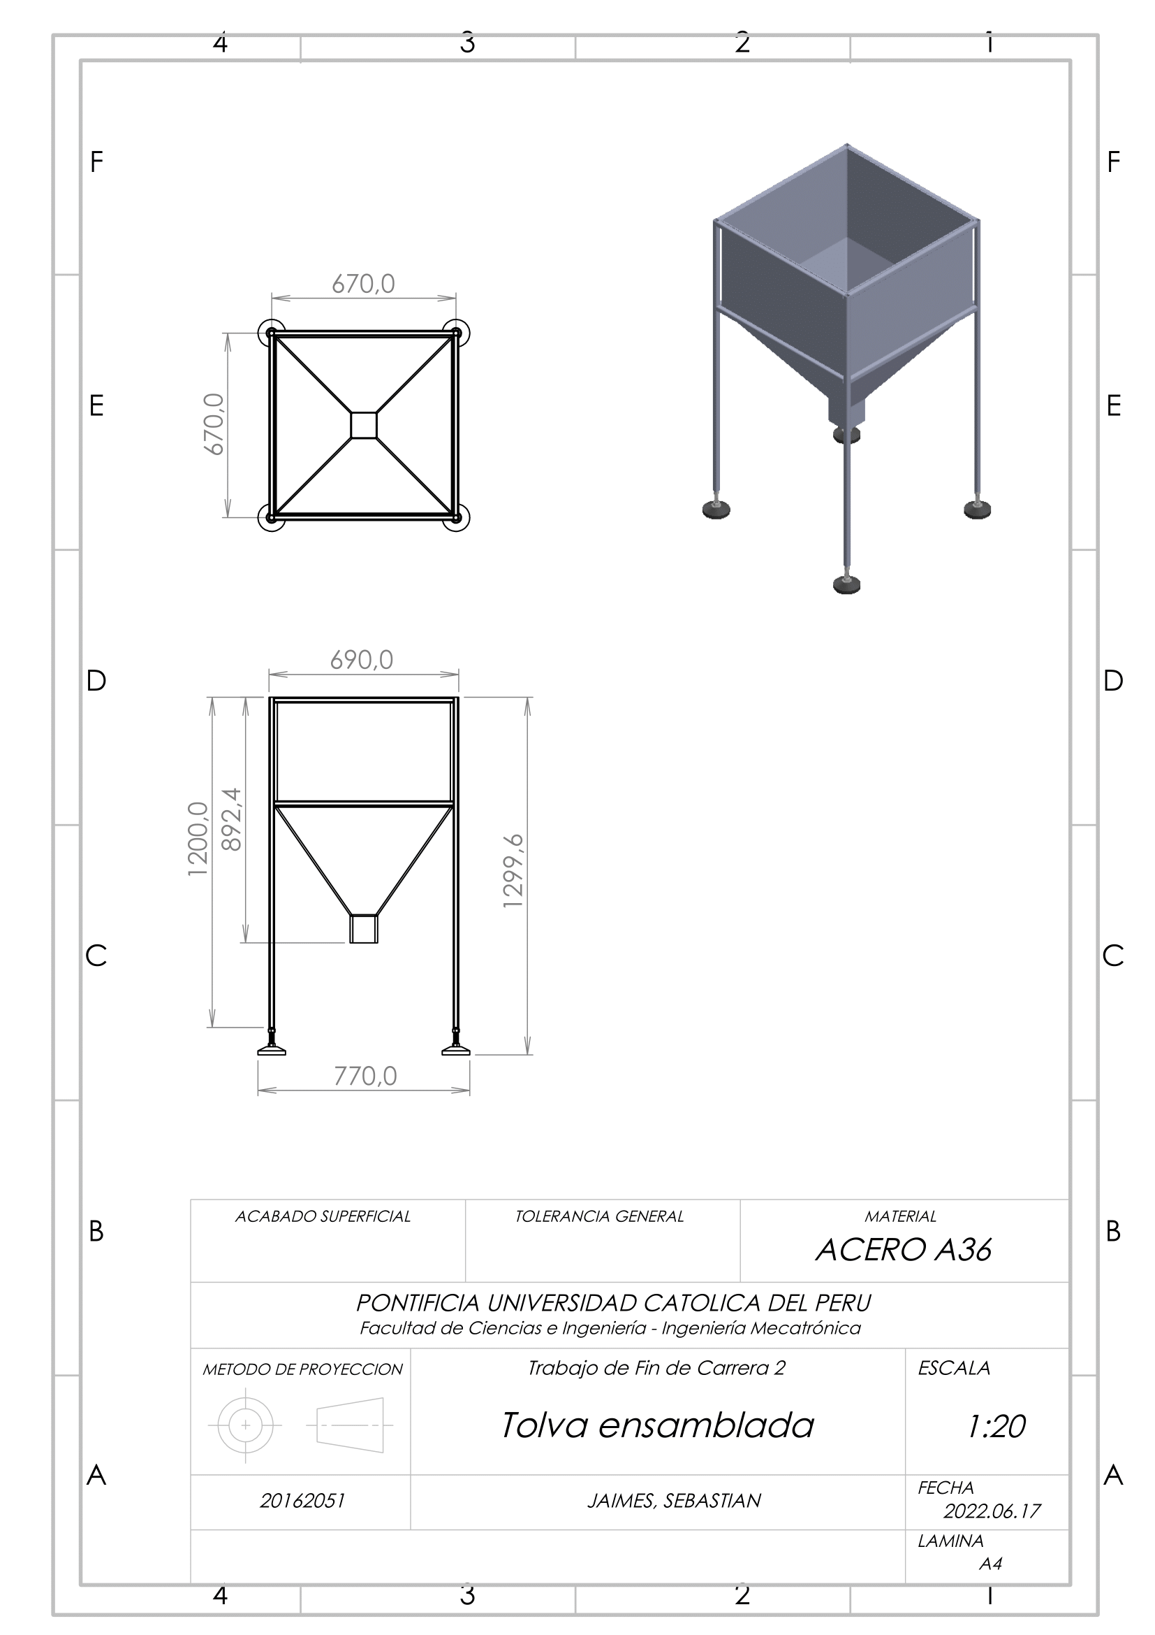

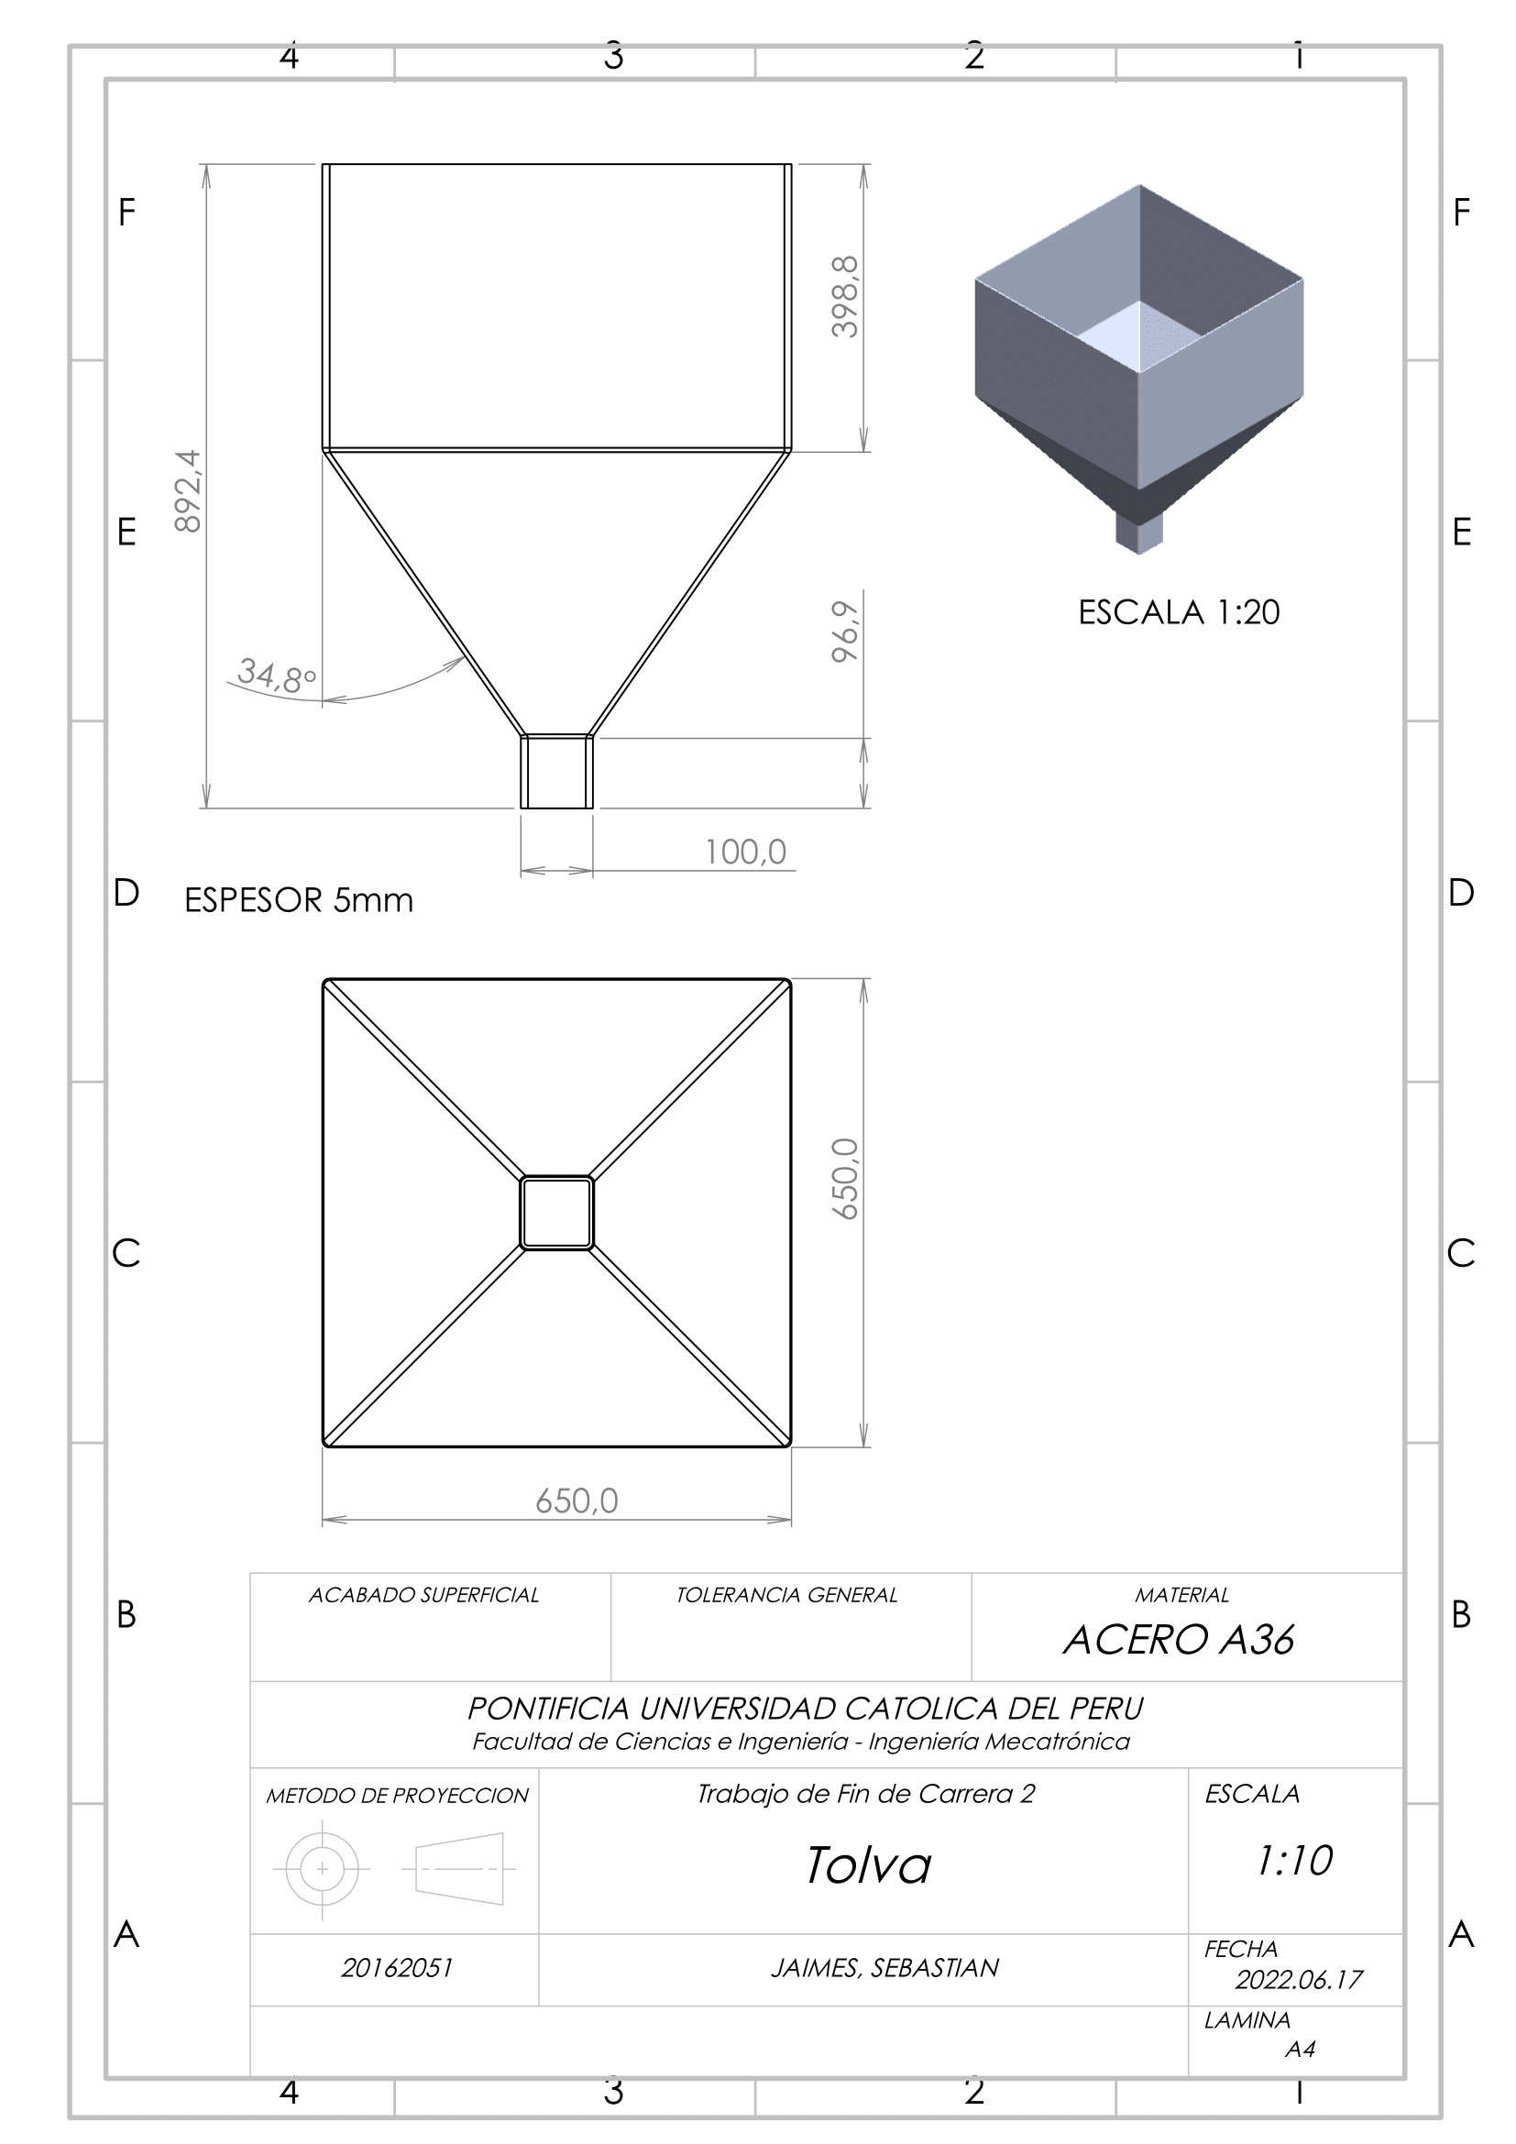

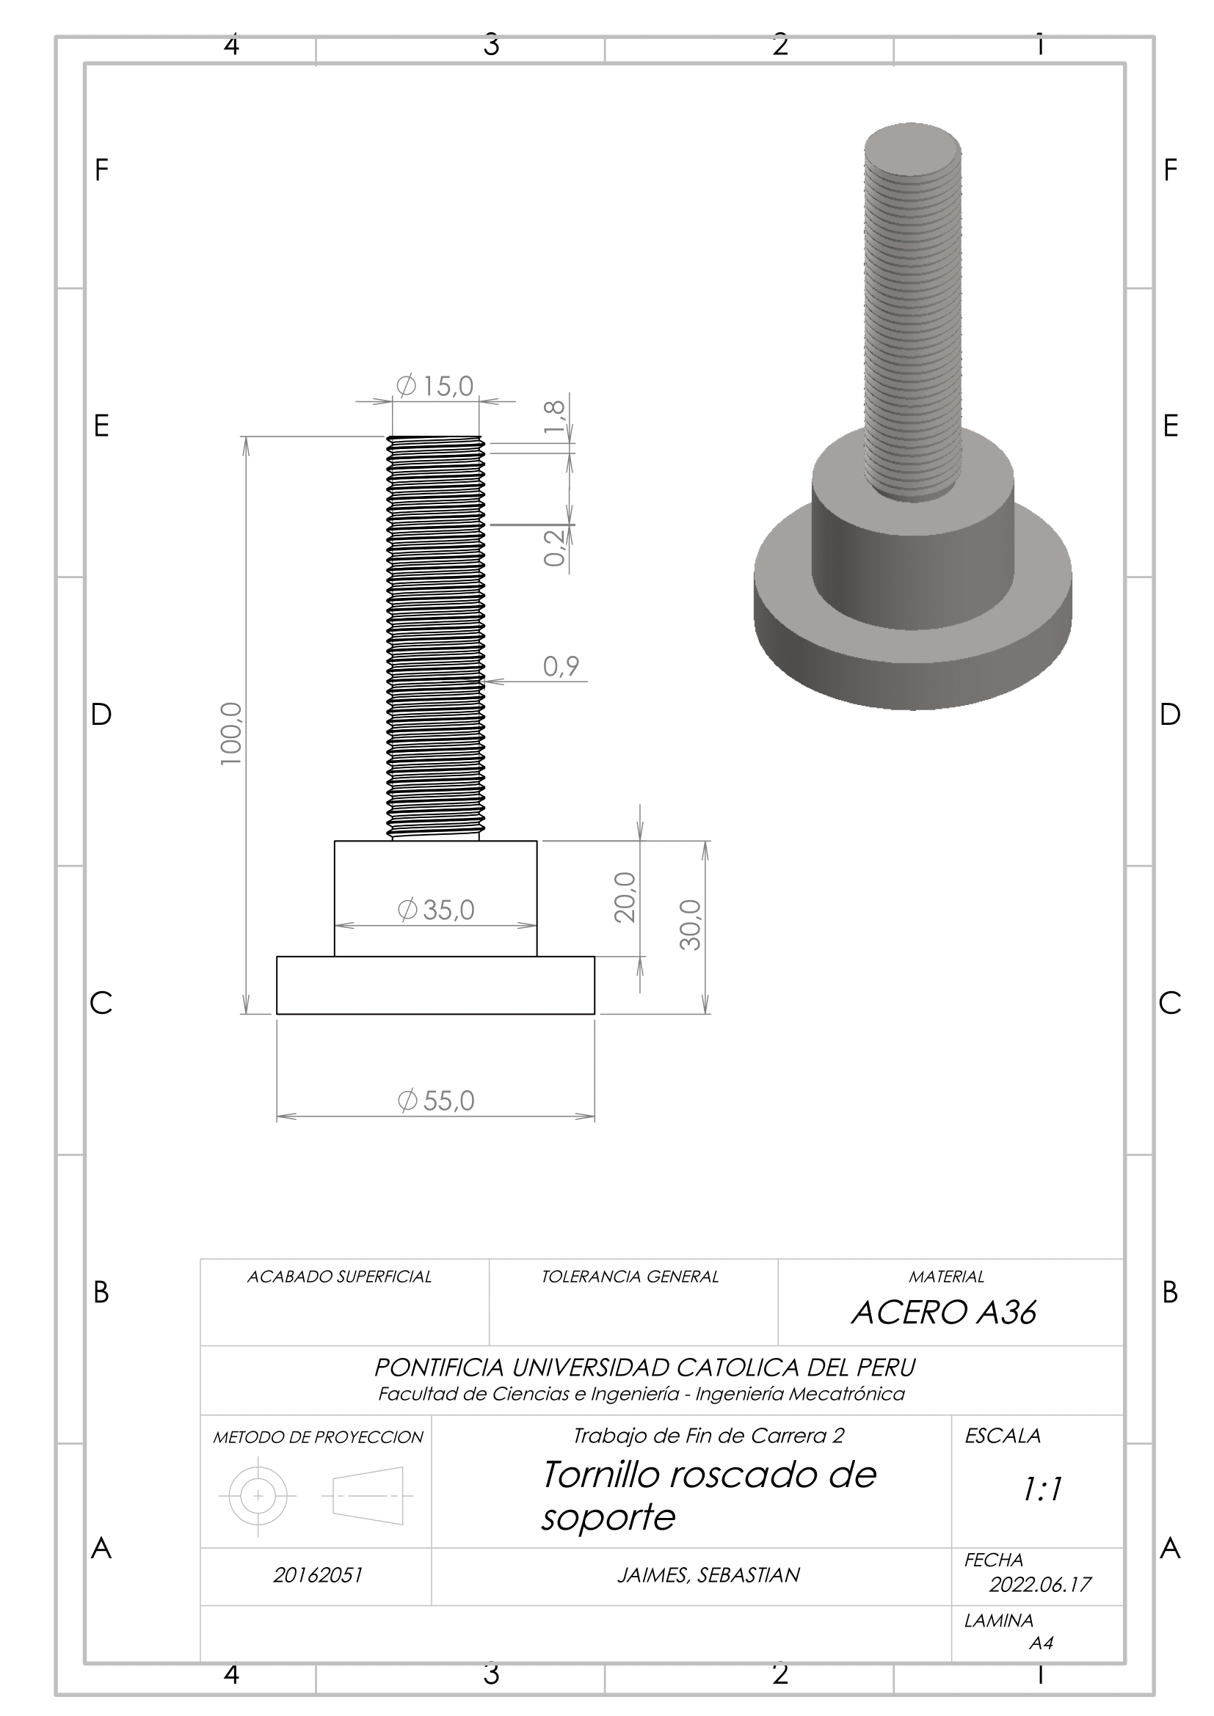

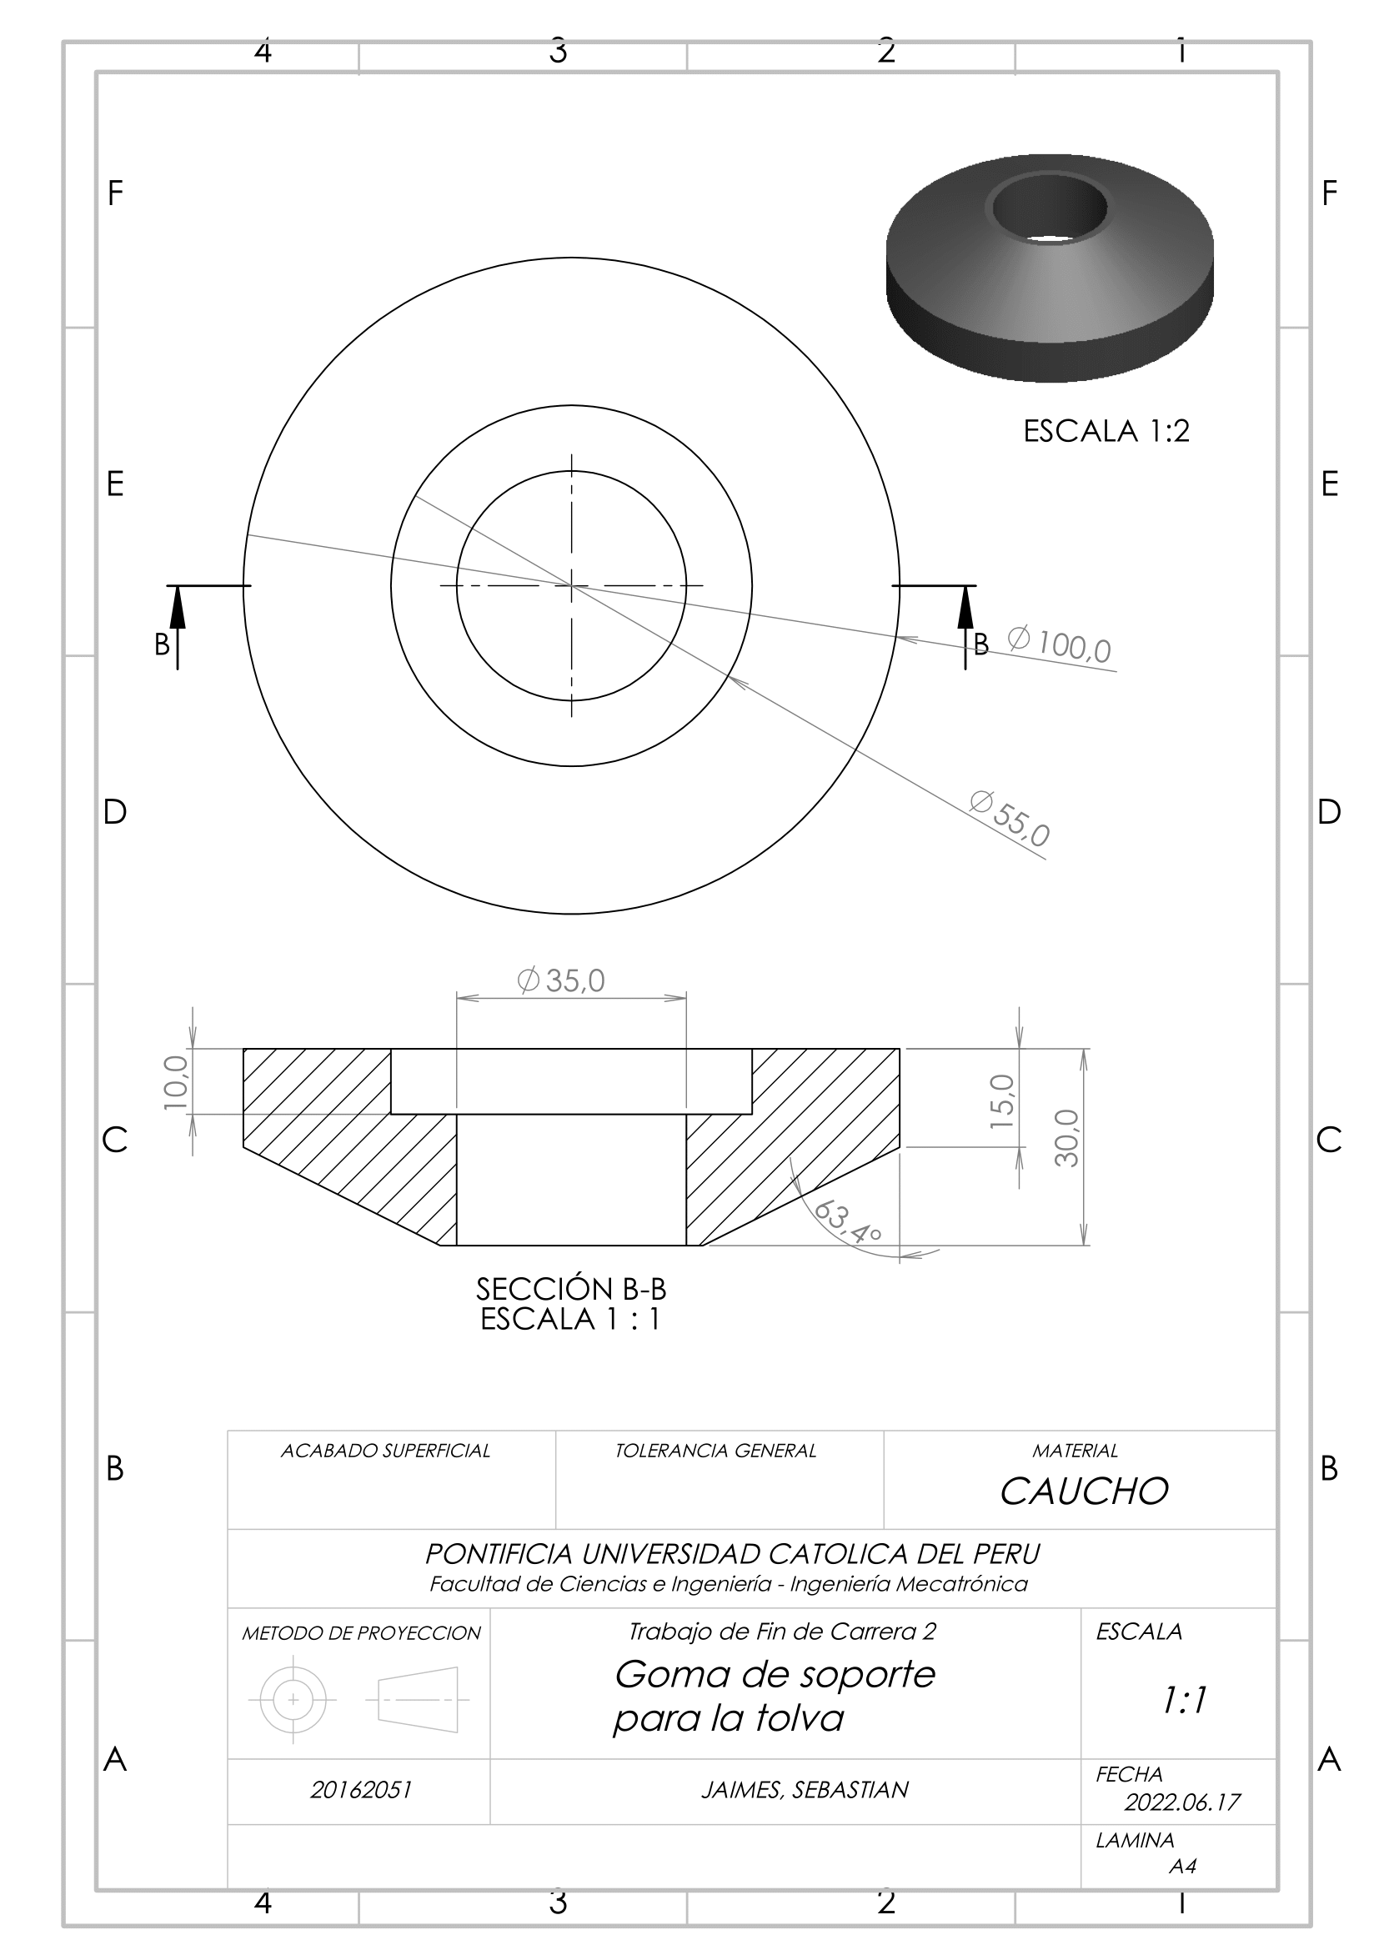

**Planos mecánicos del transportador helicoidal**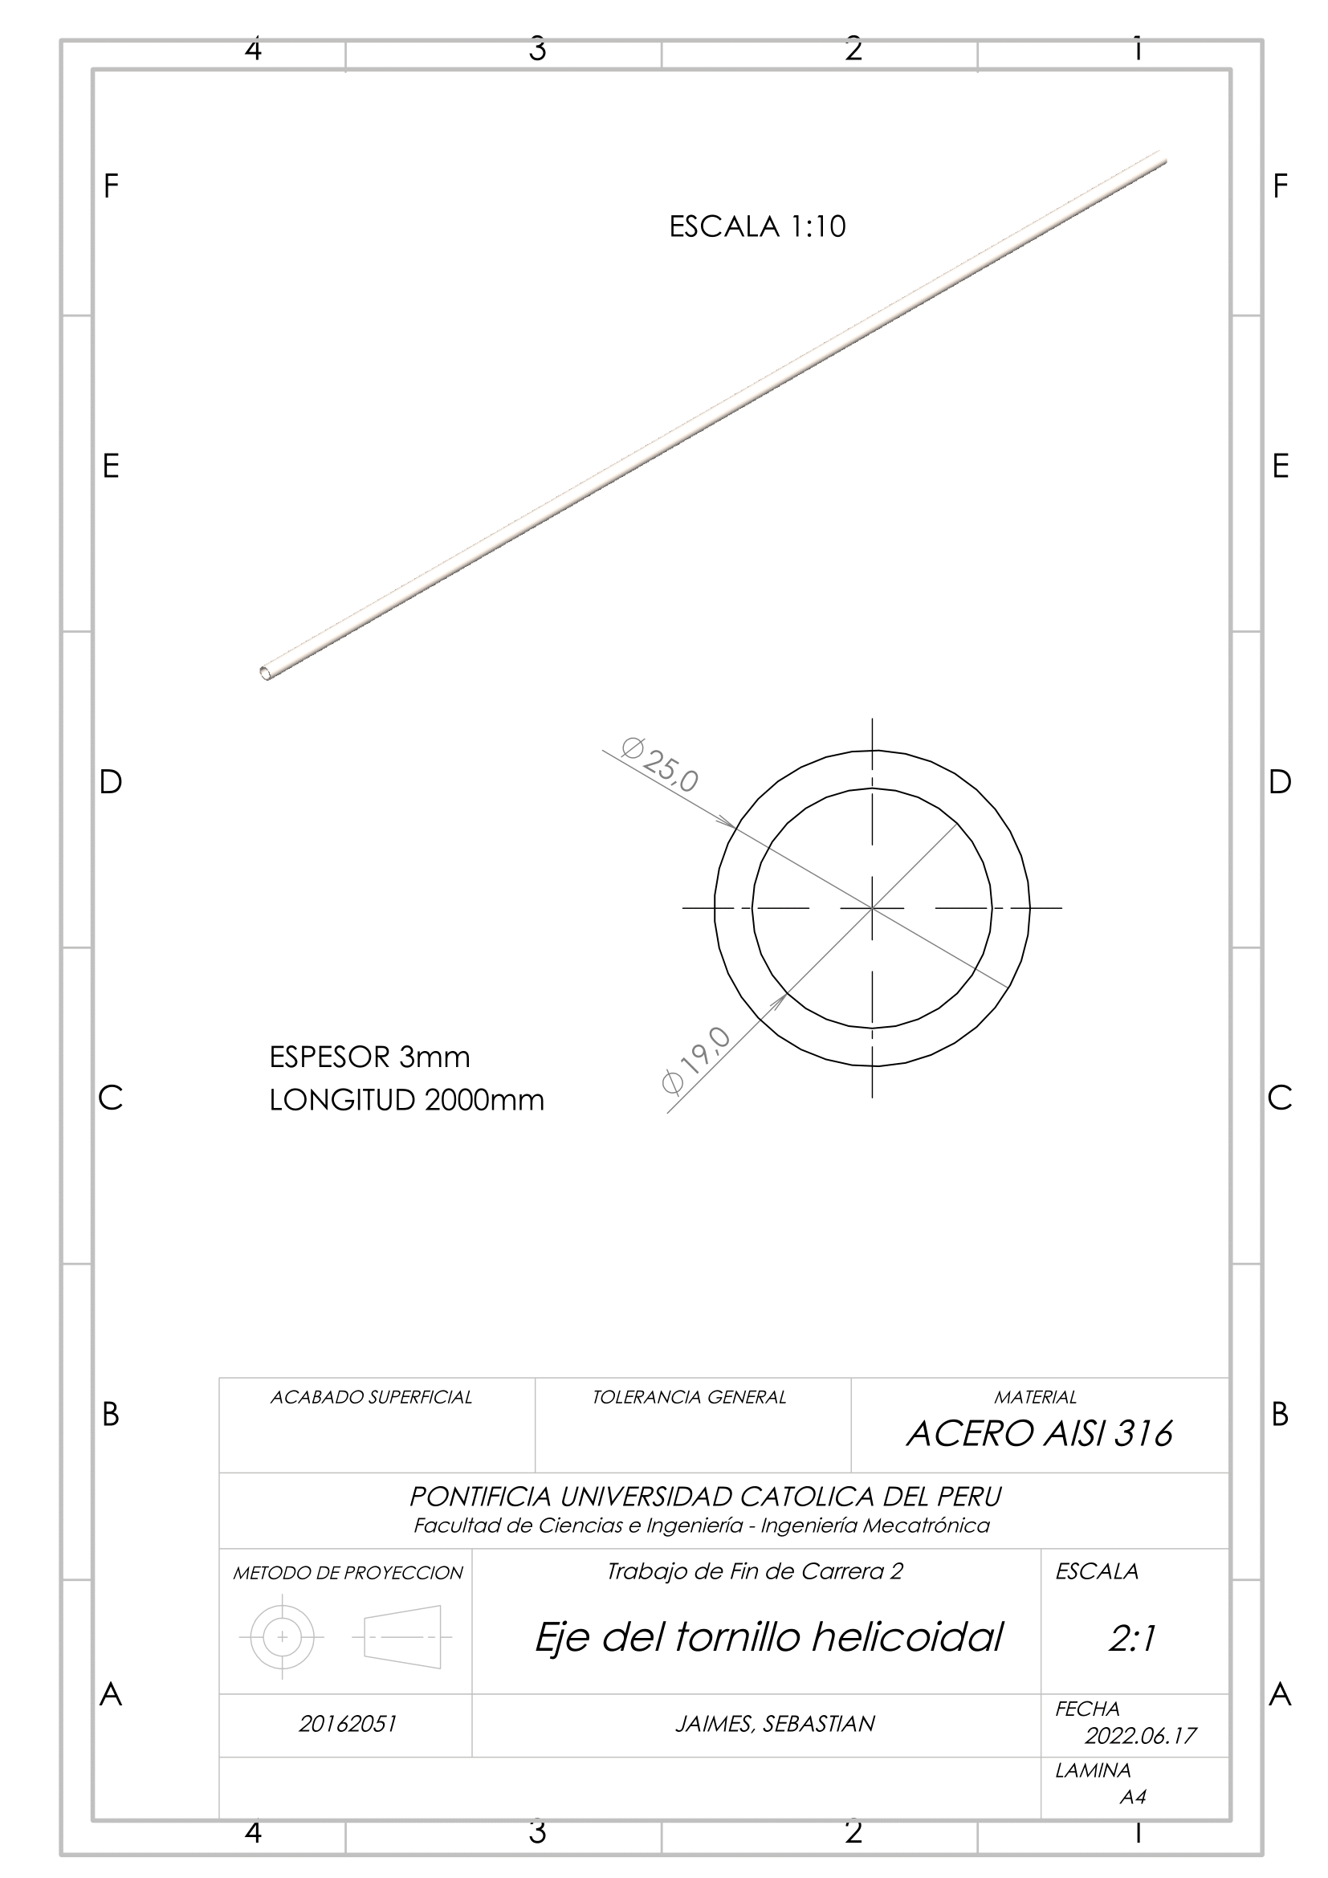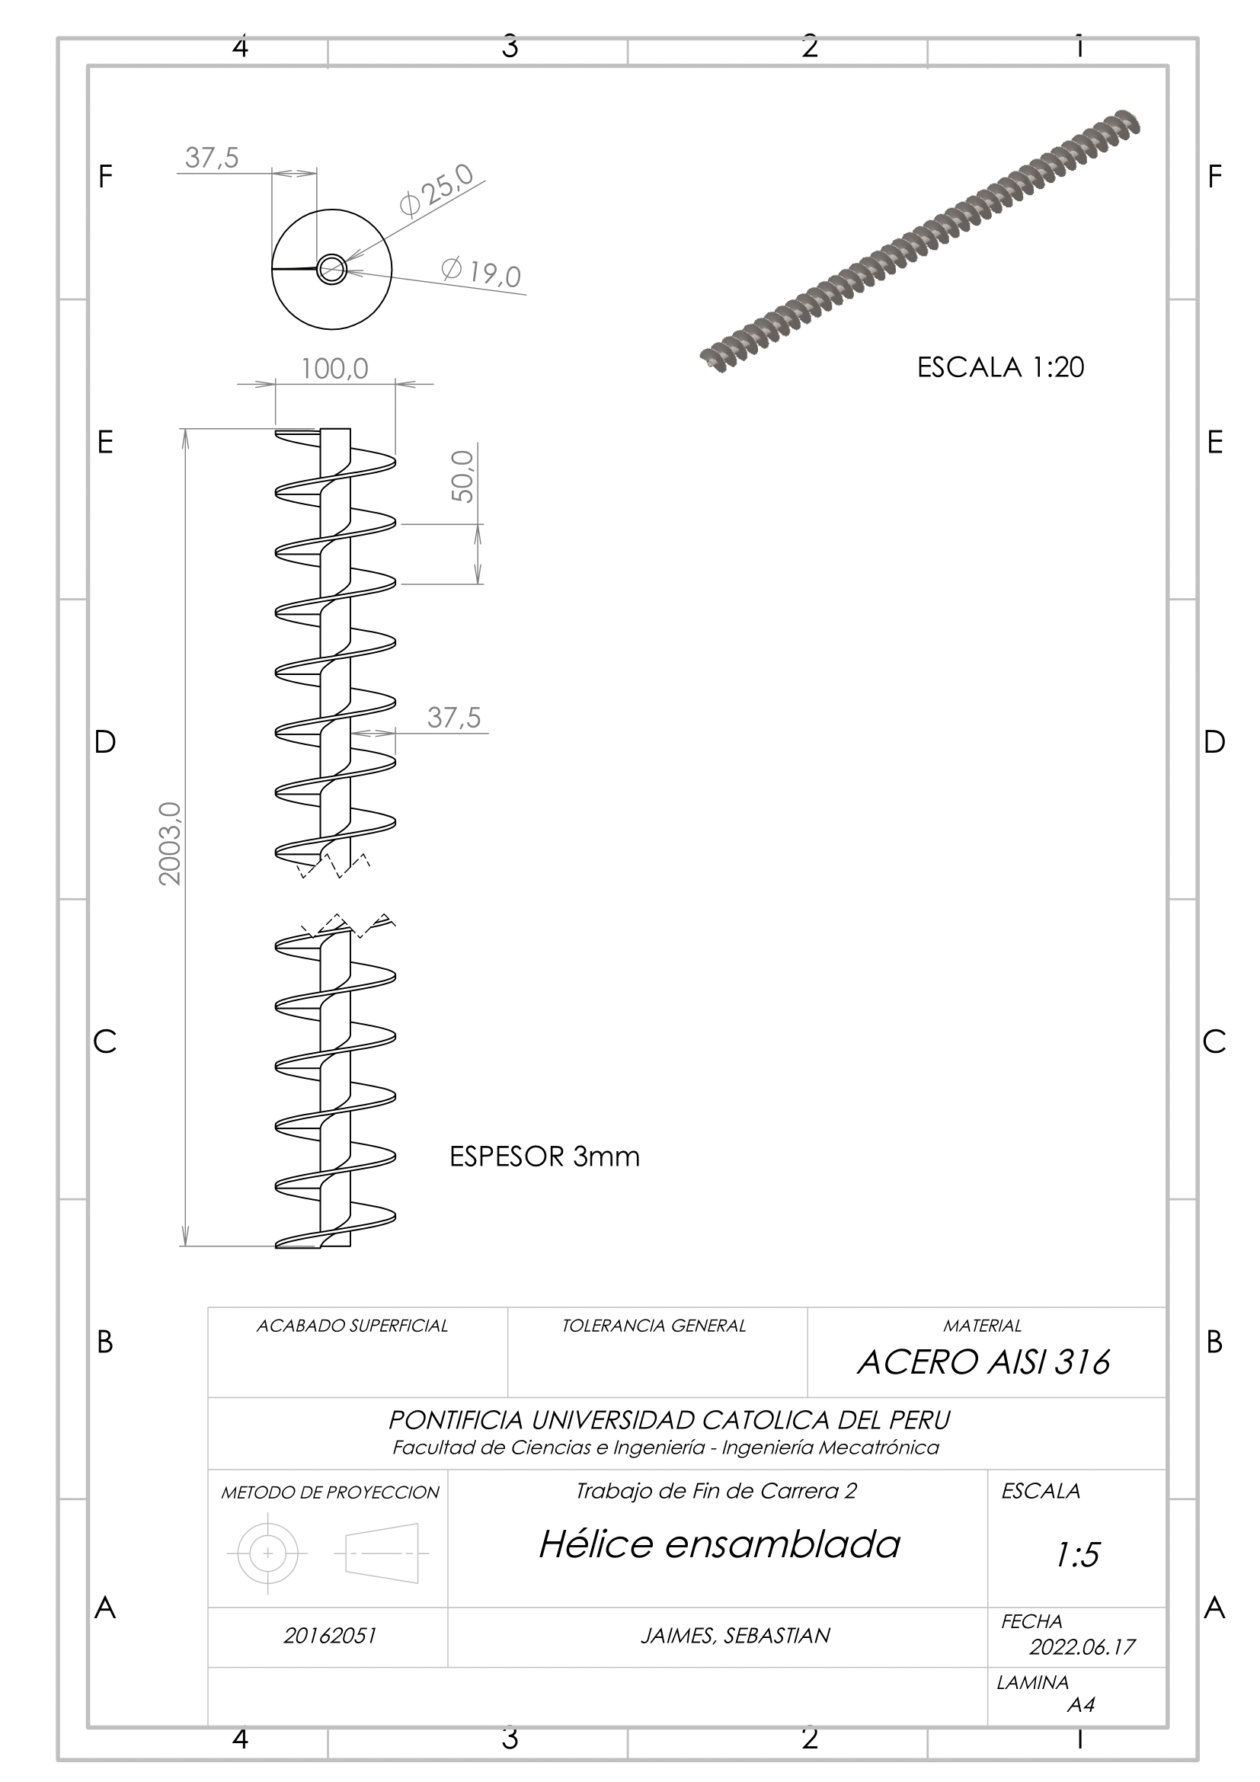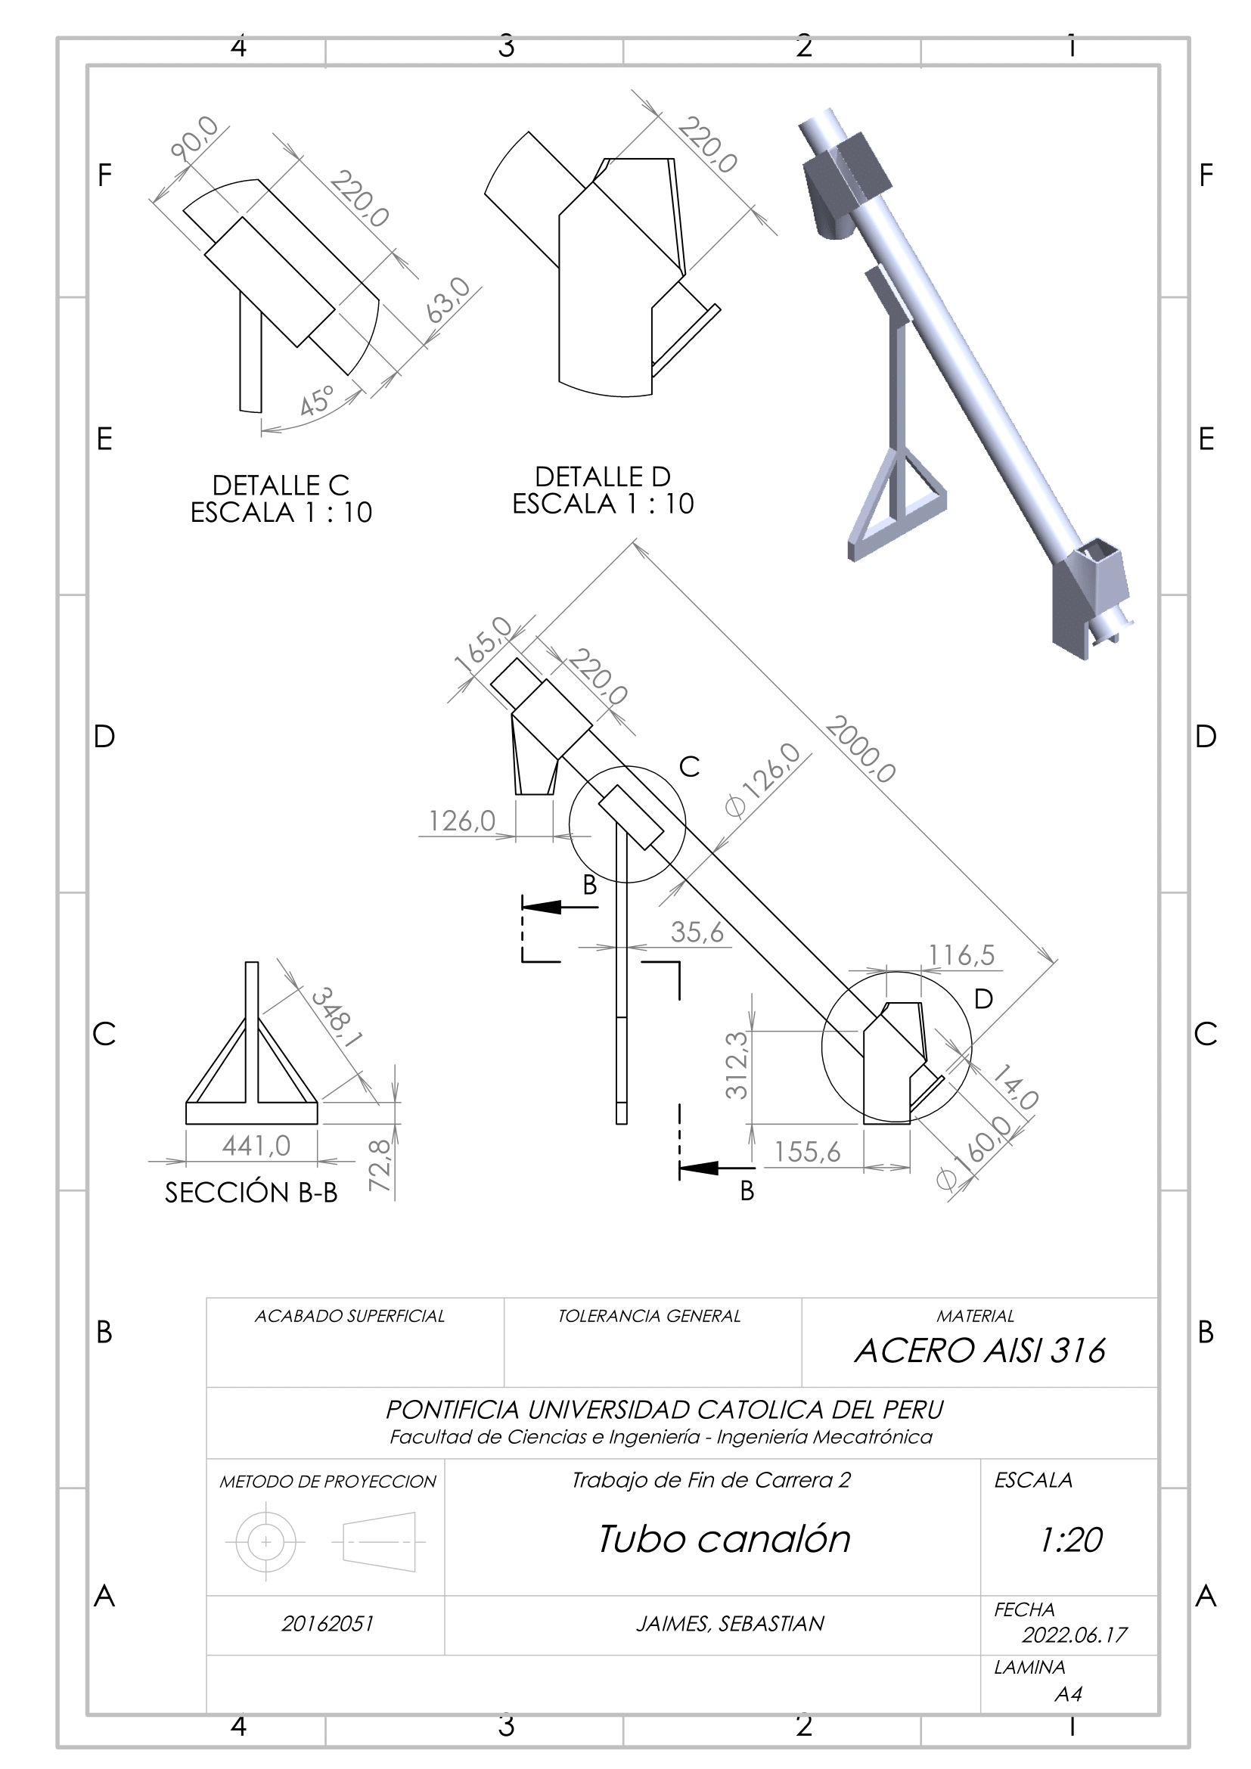

**Planos mecánicos del dosificador volumétrico**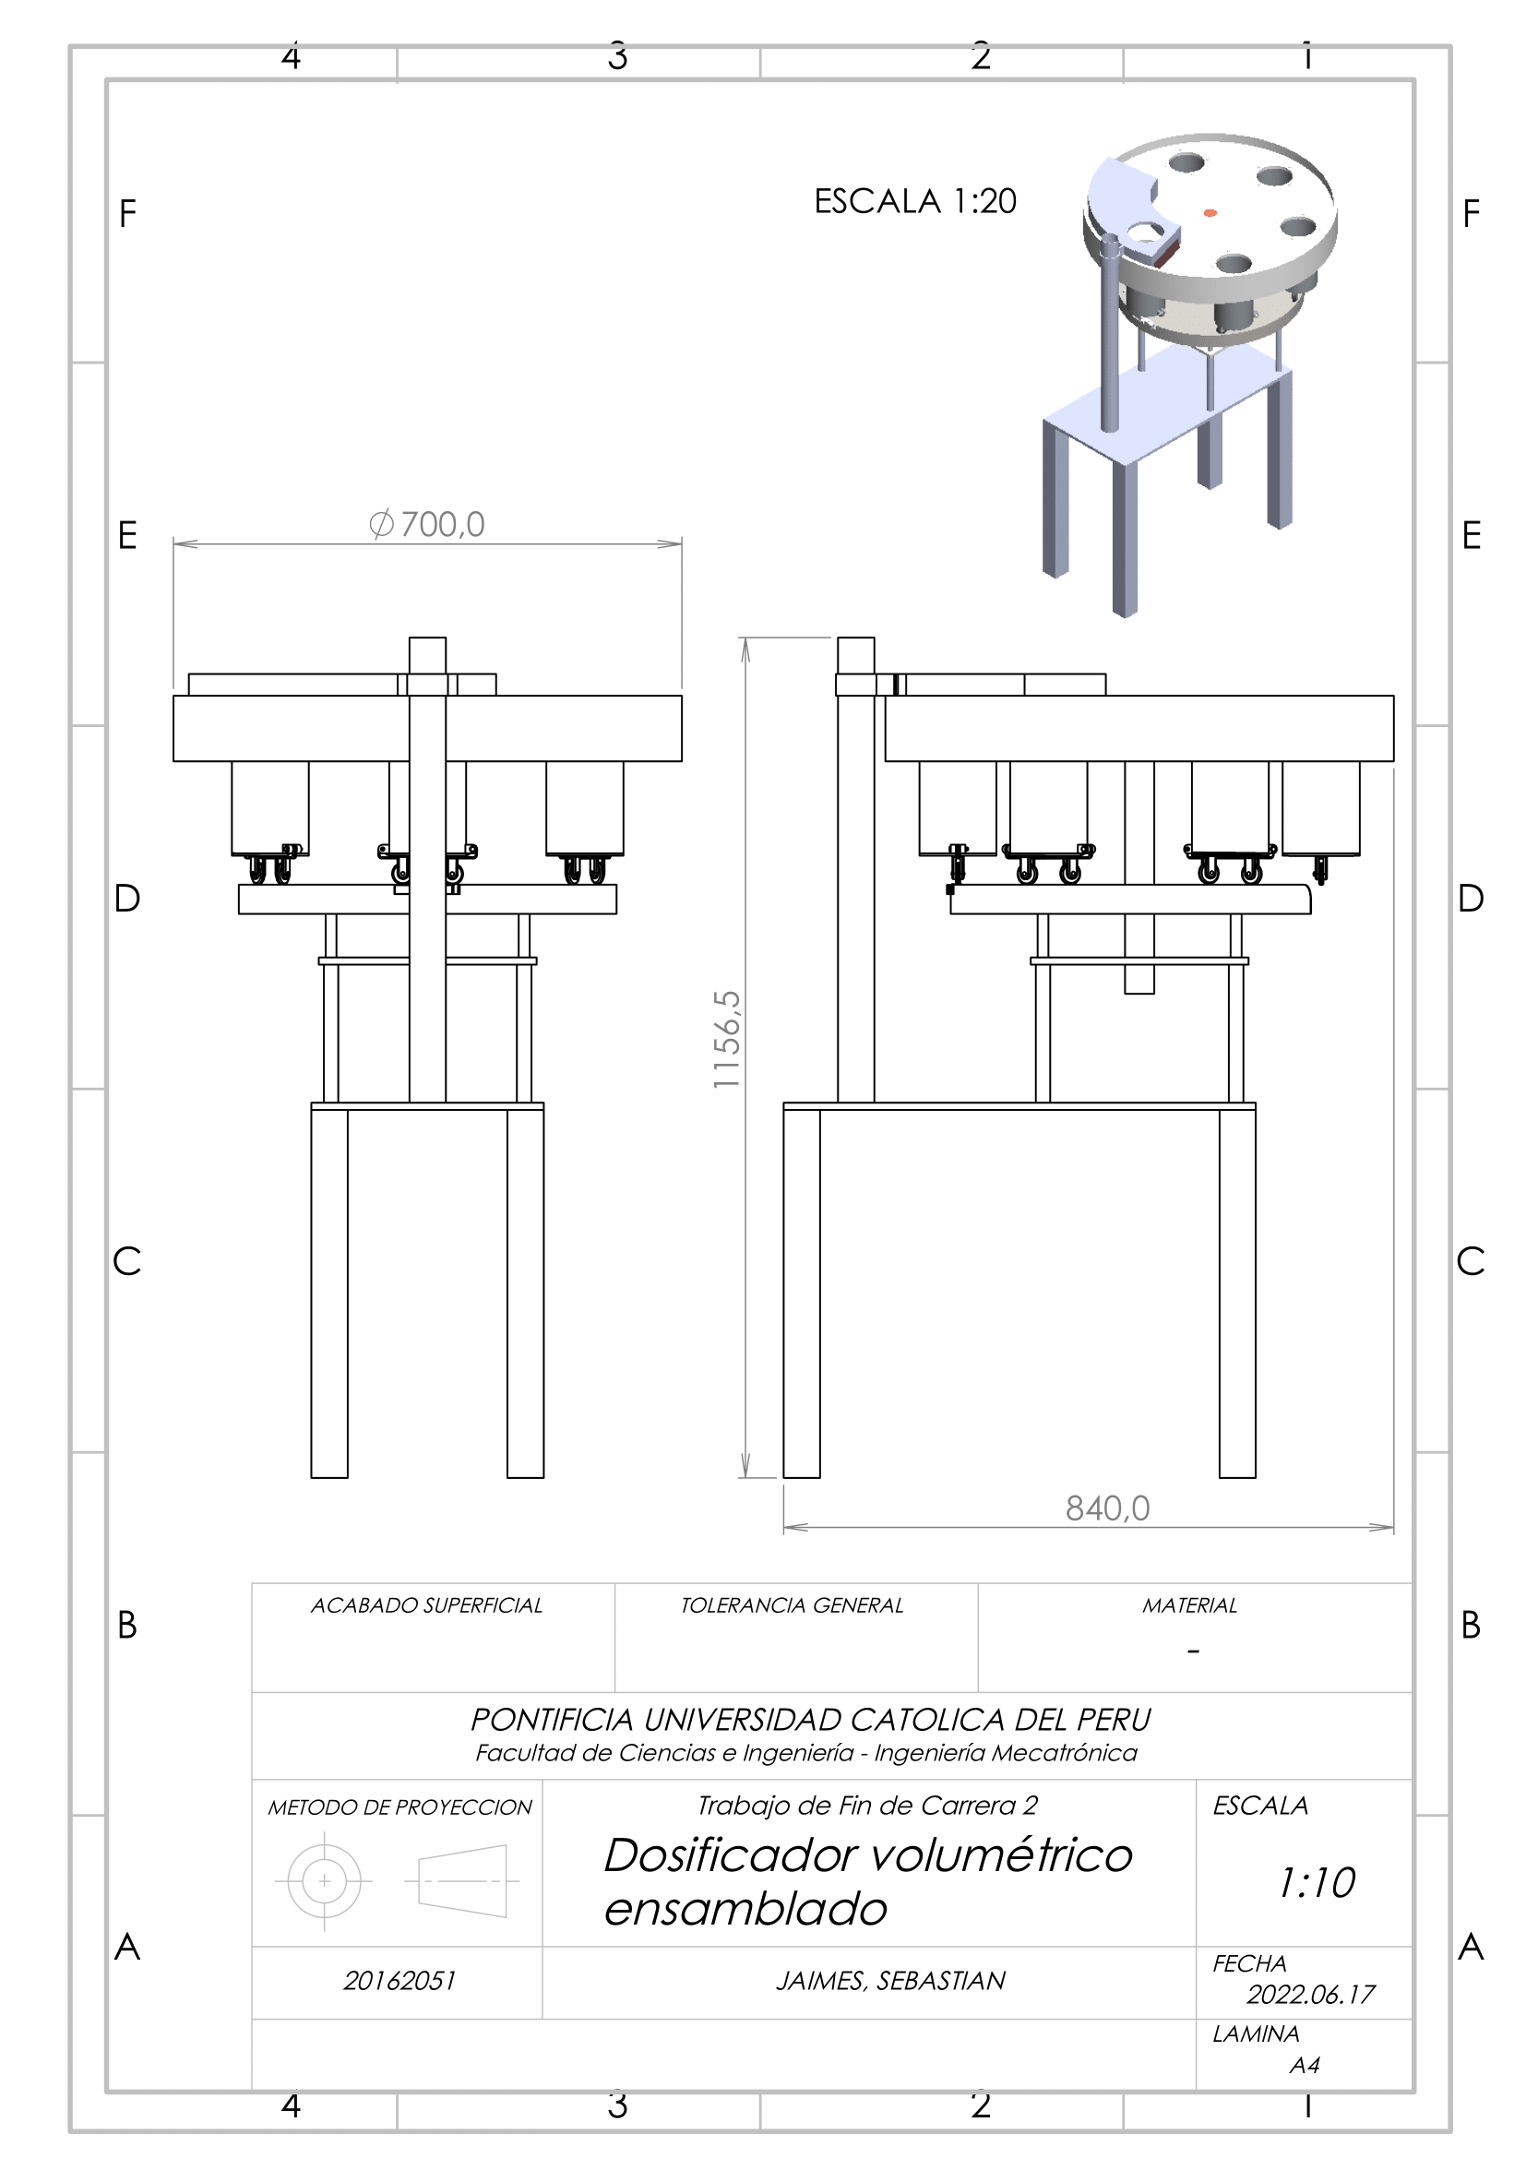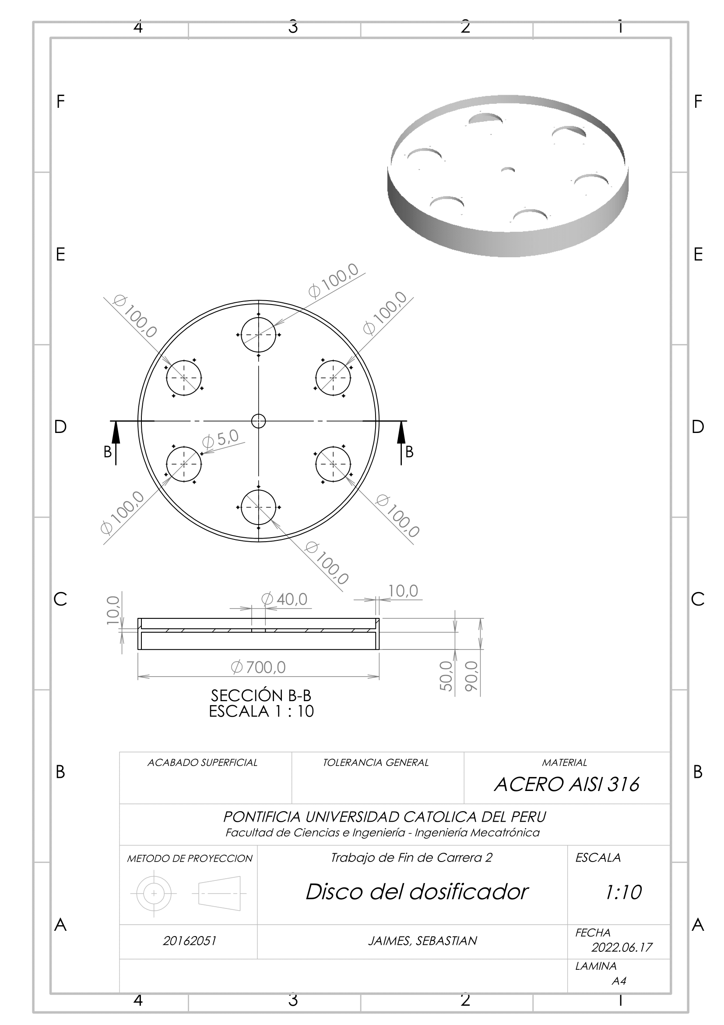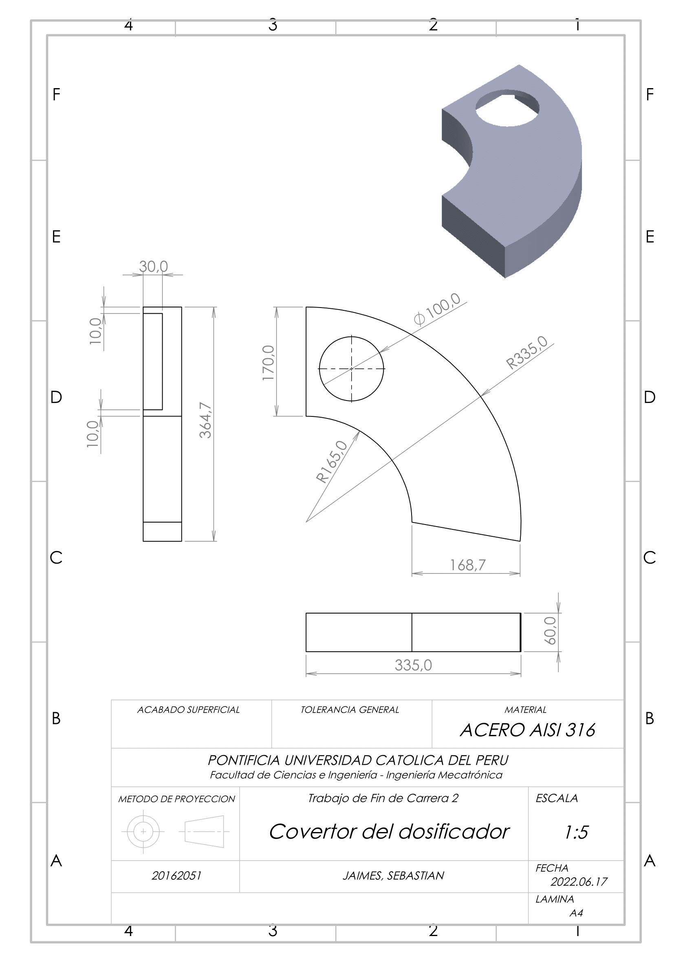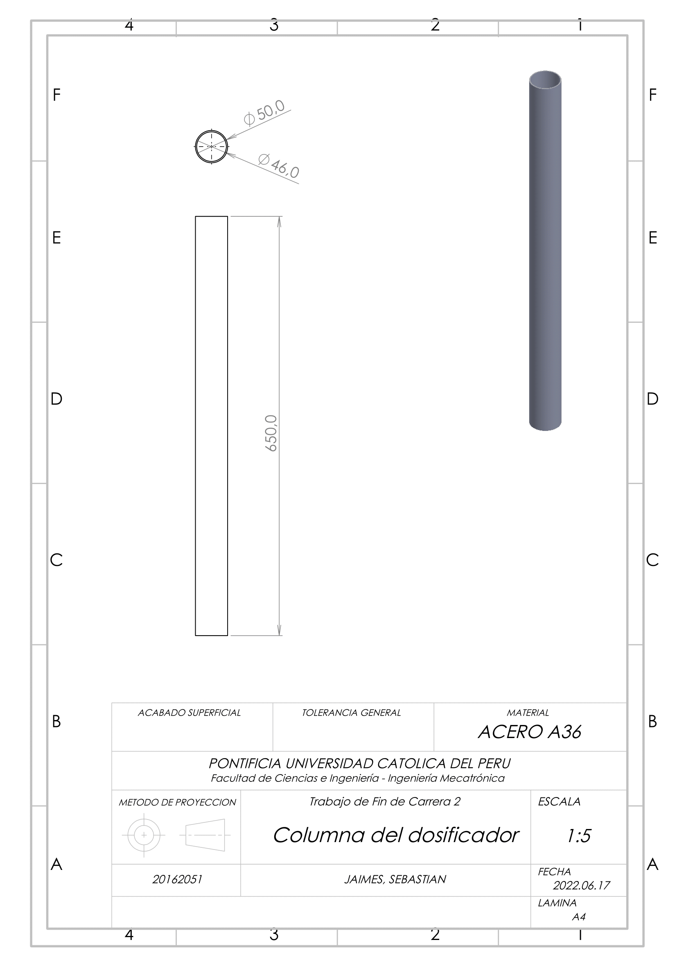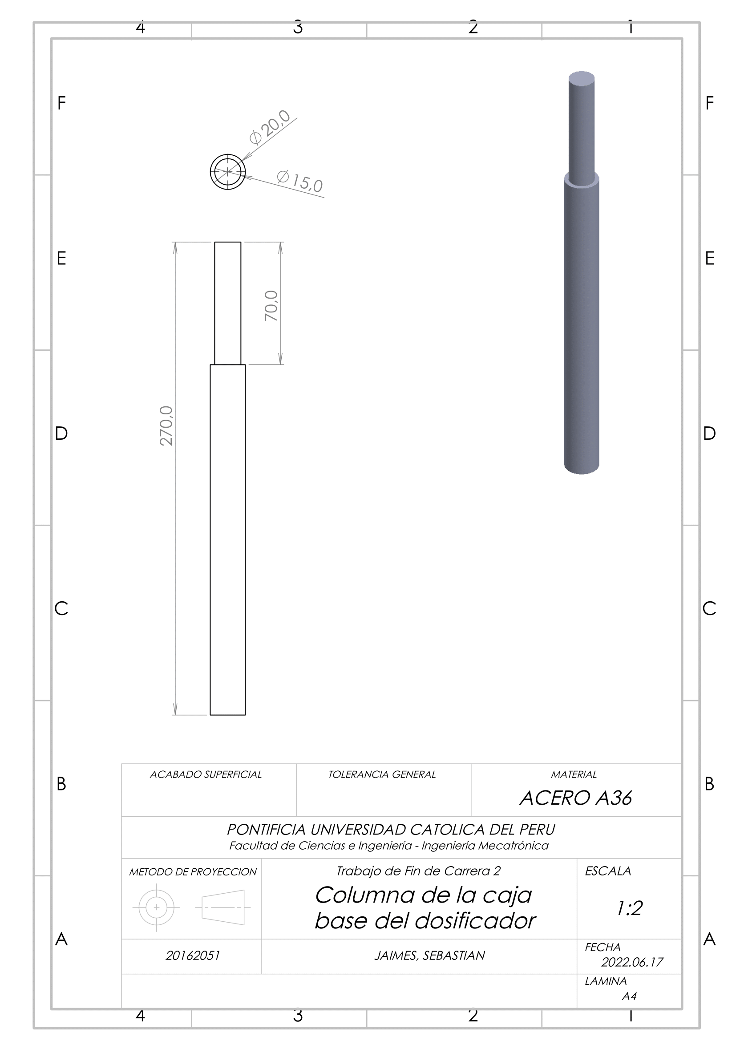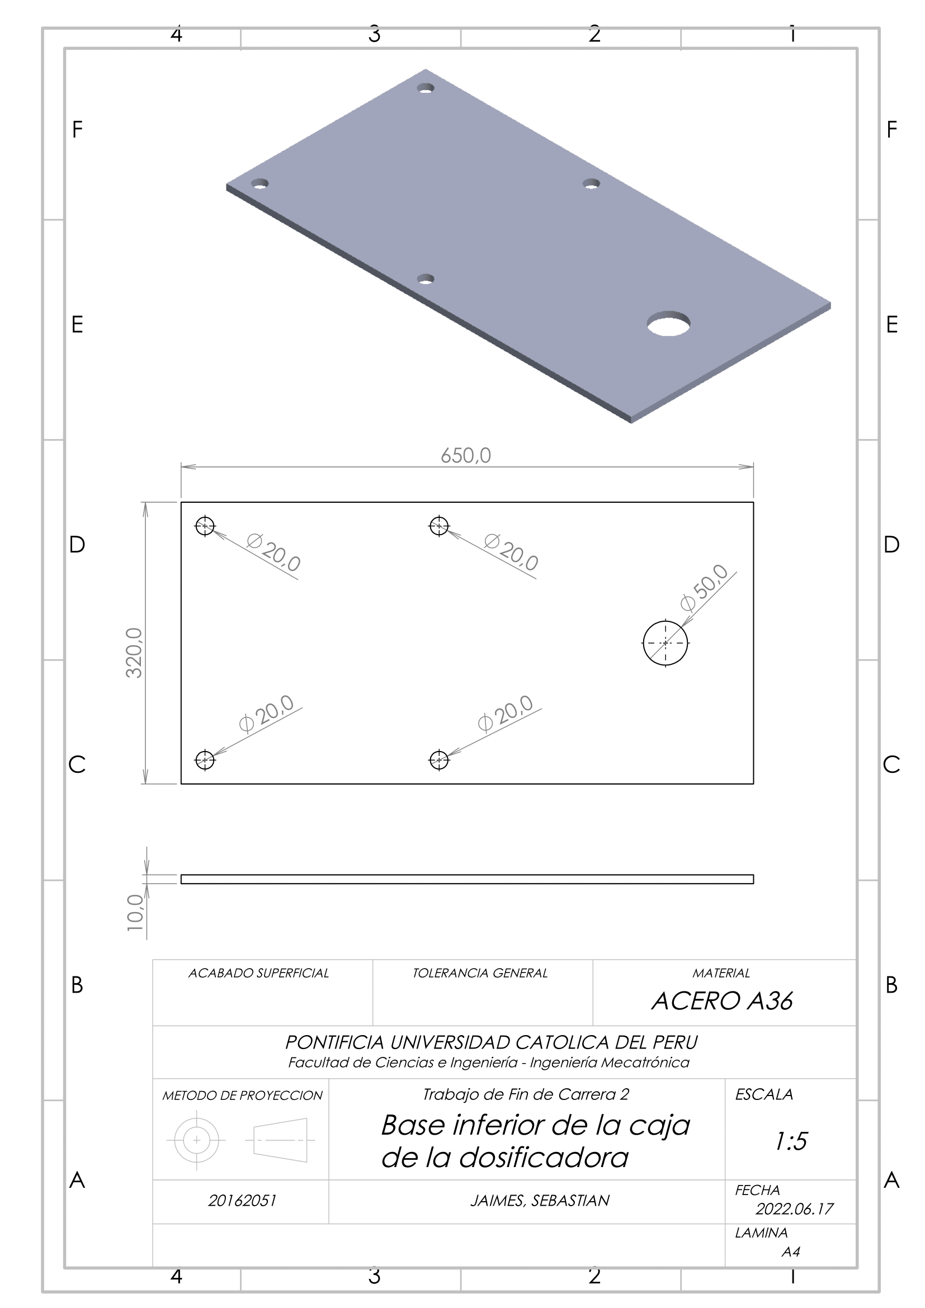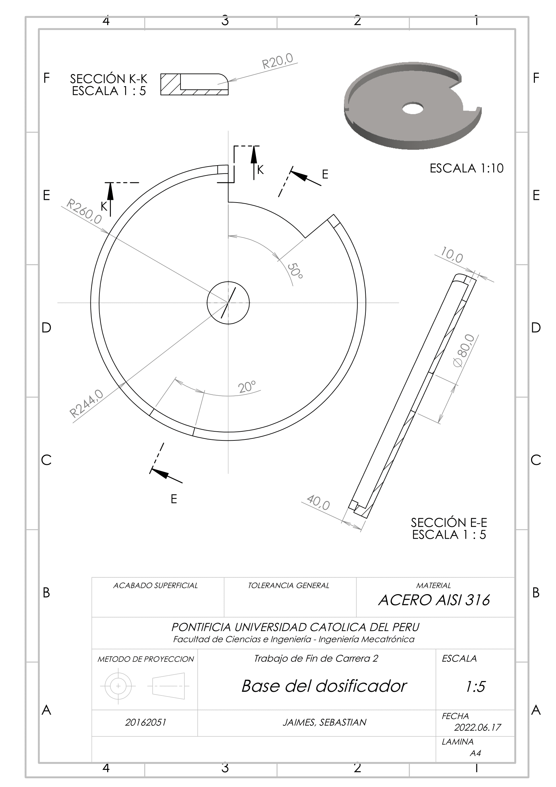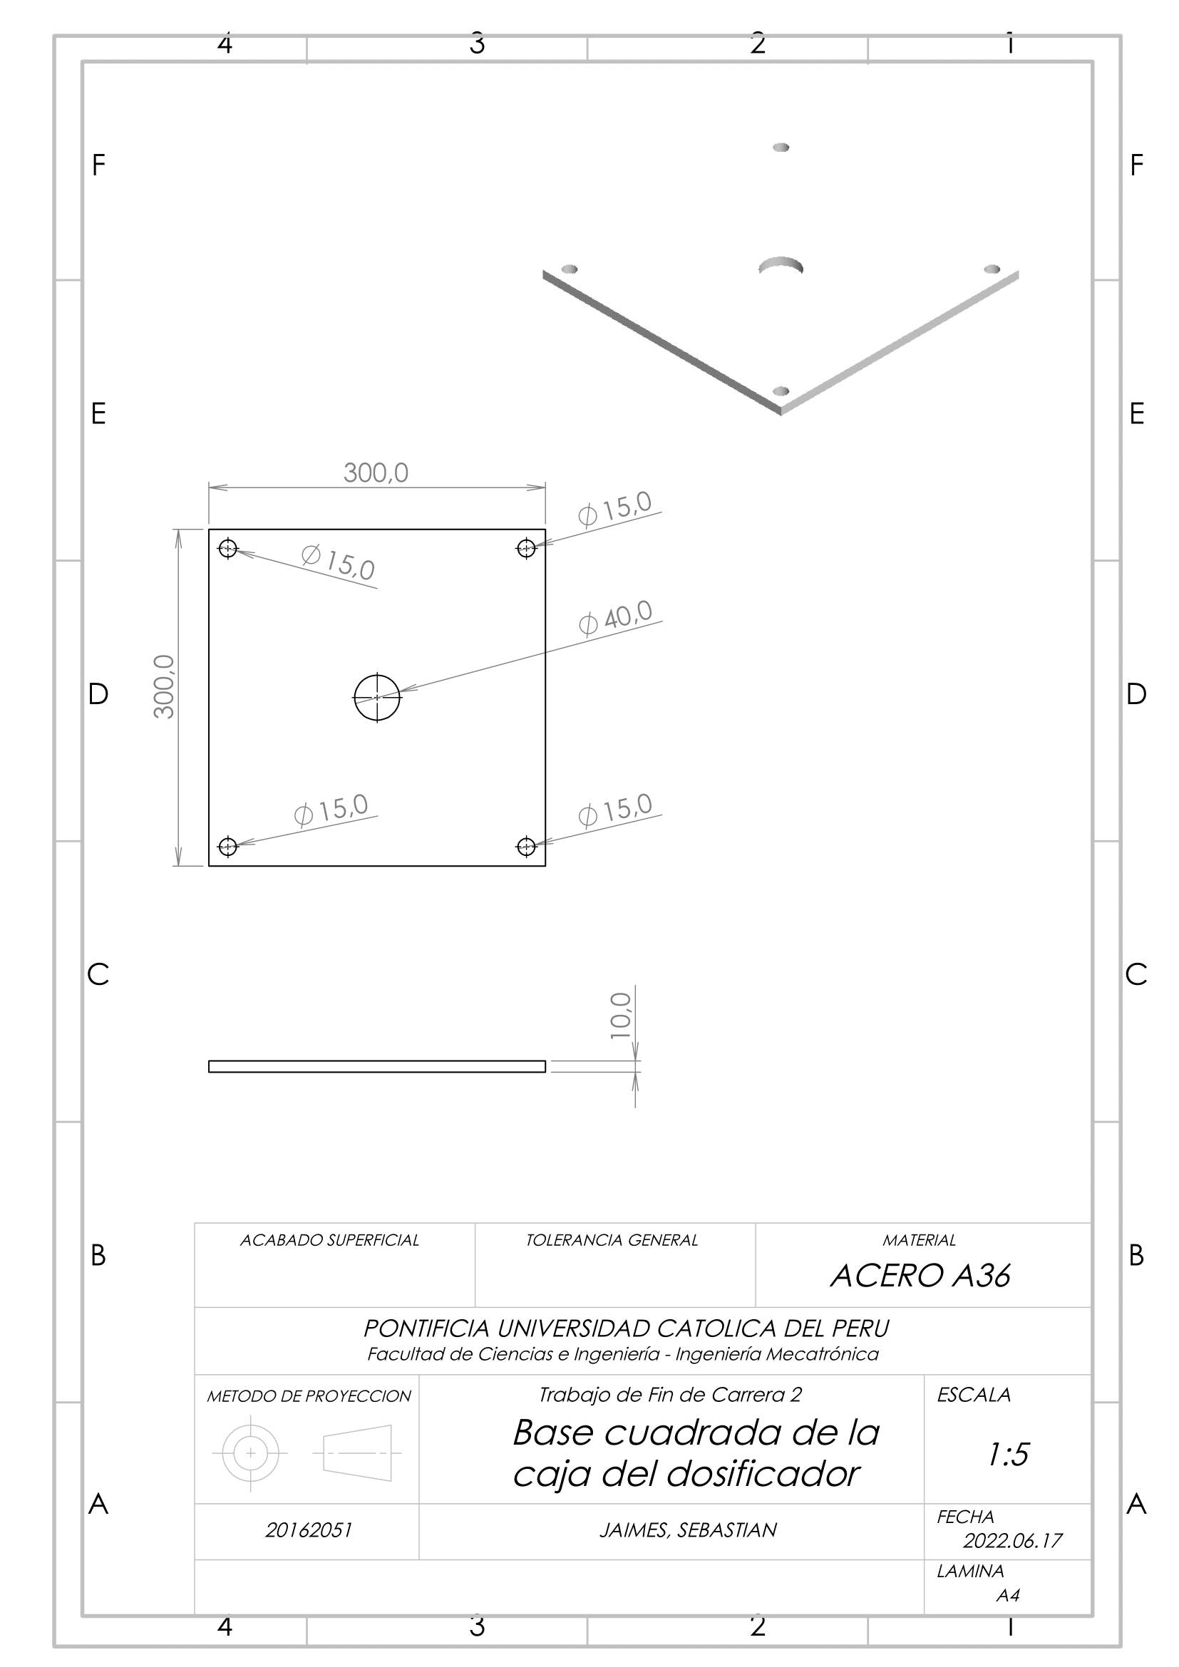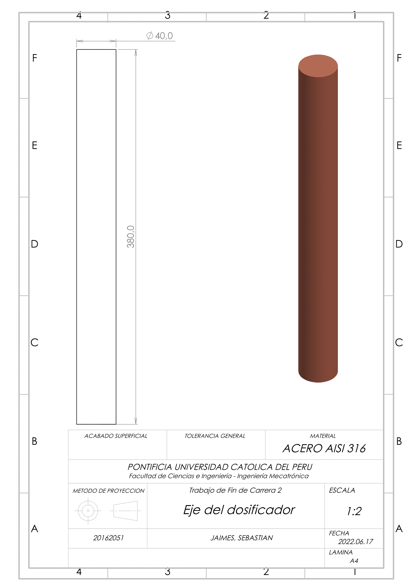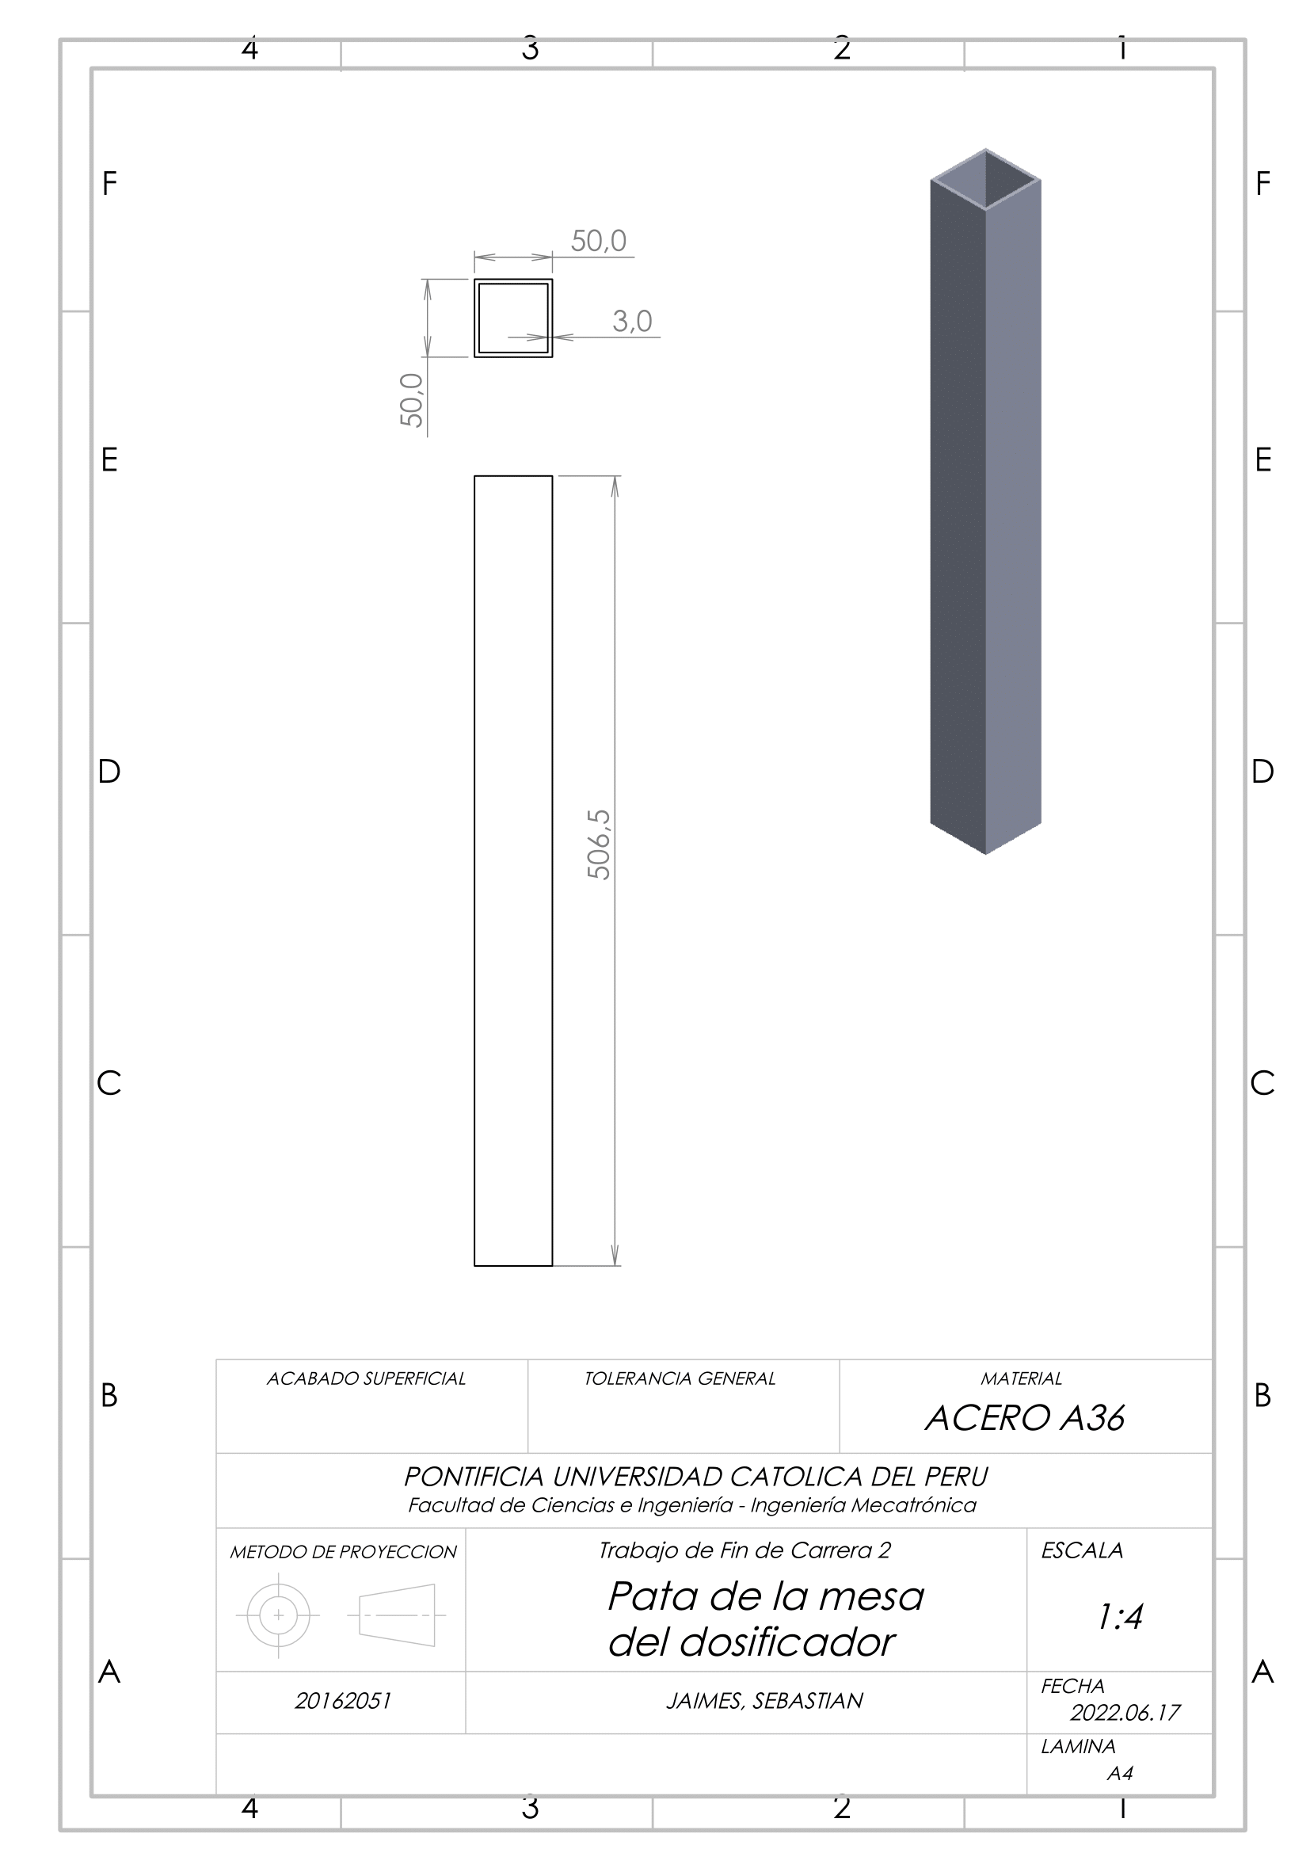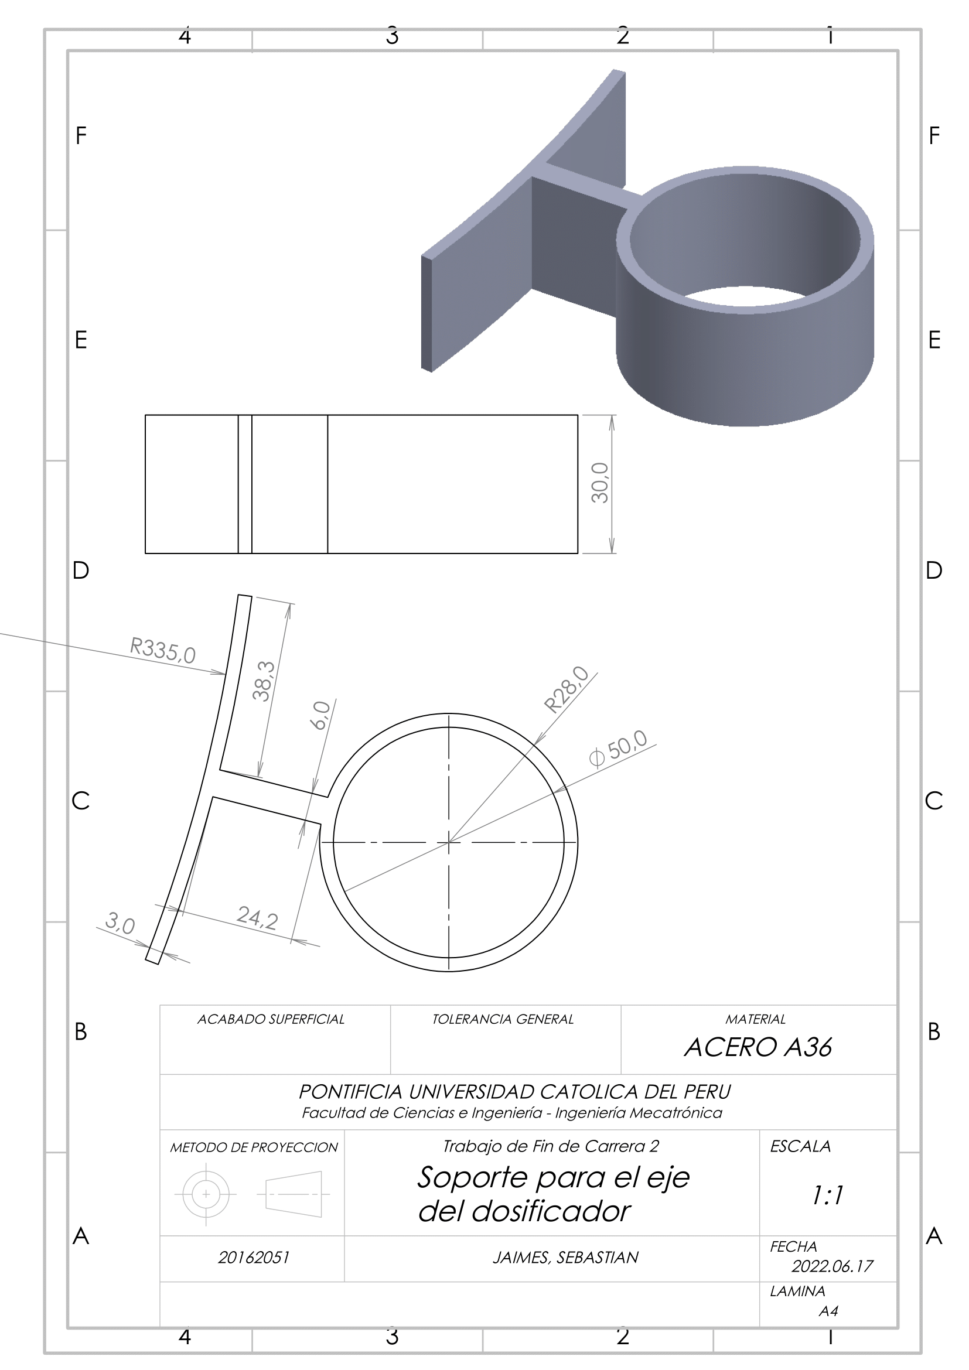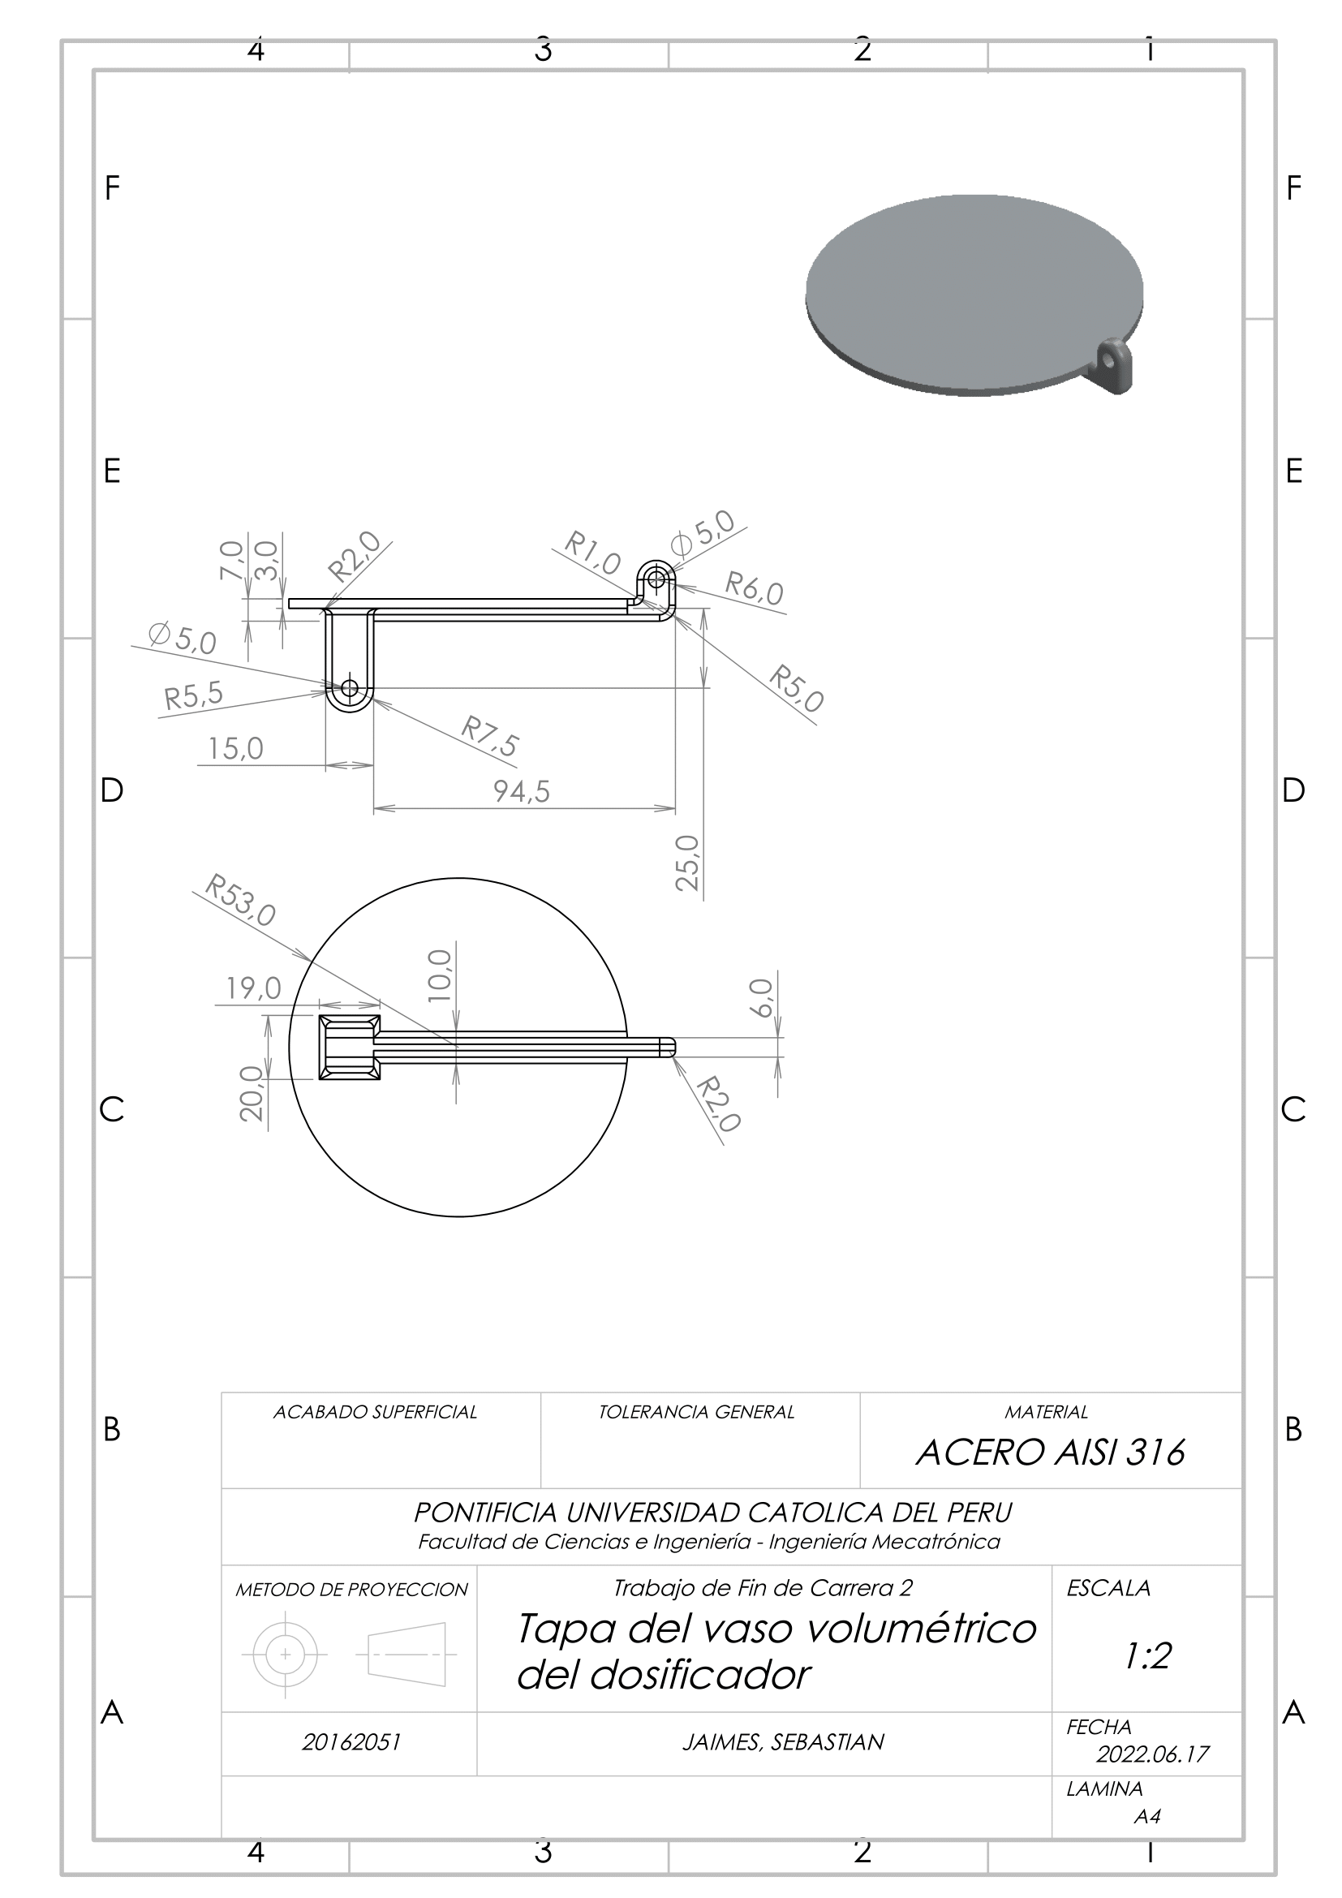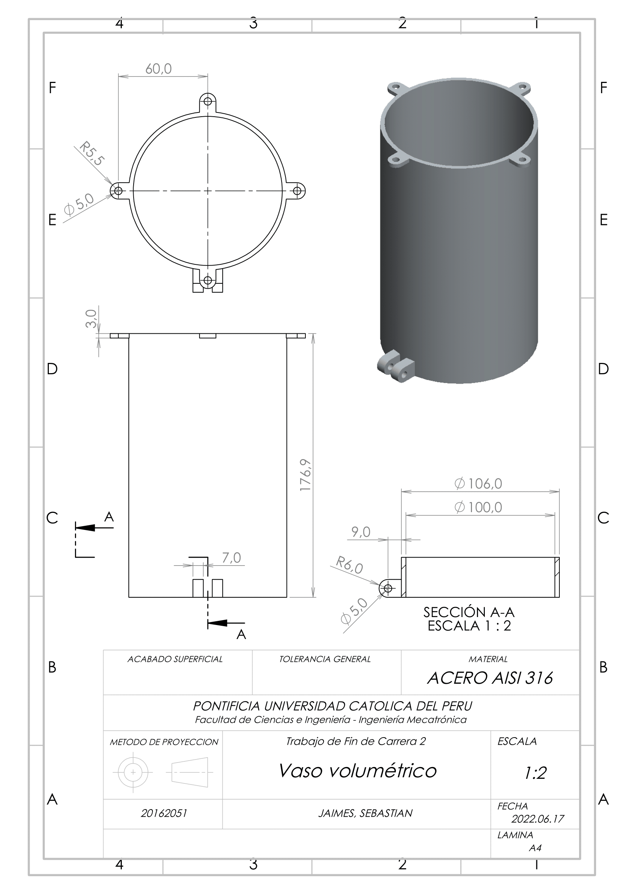

**Planos de la empaquetadora**

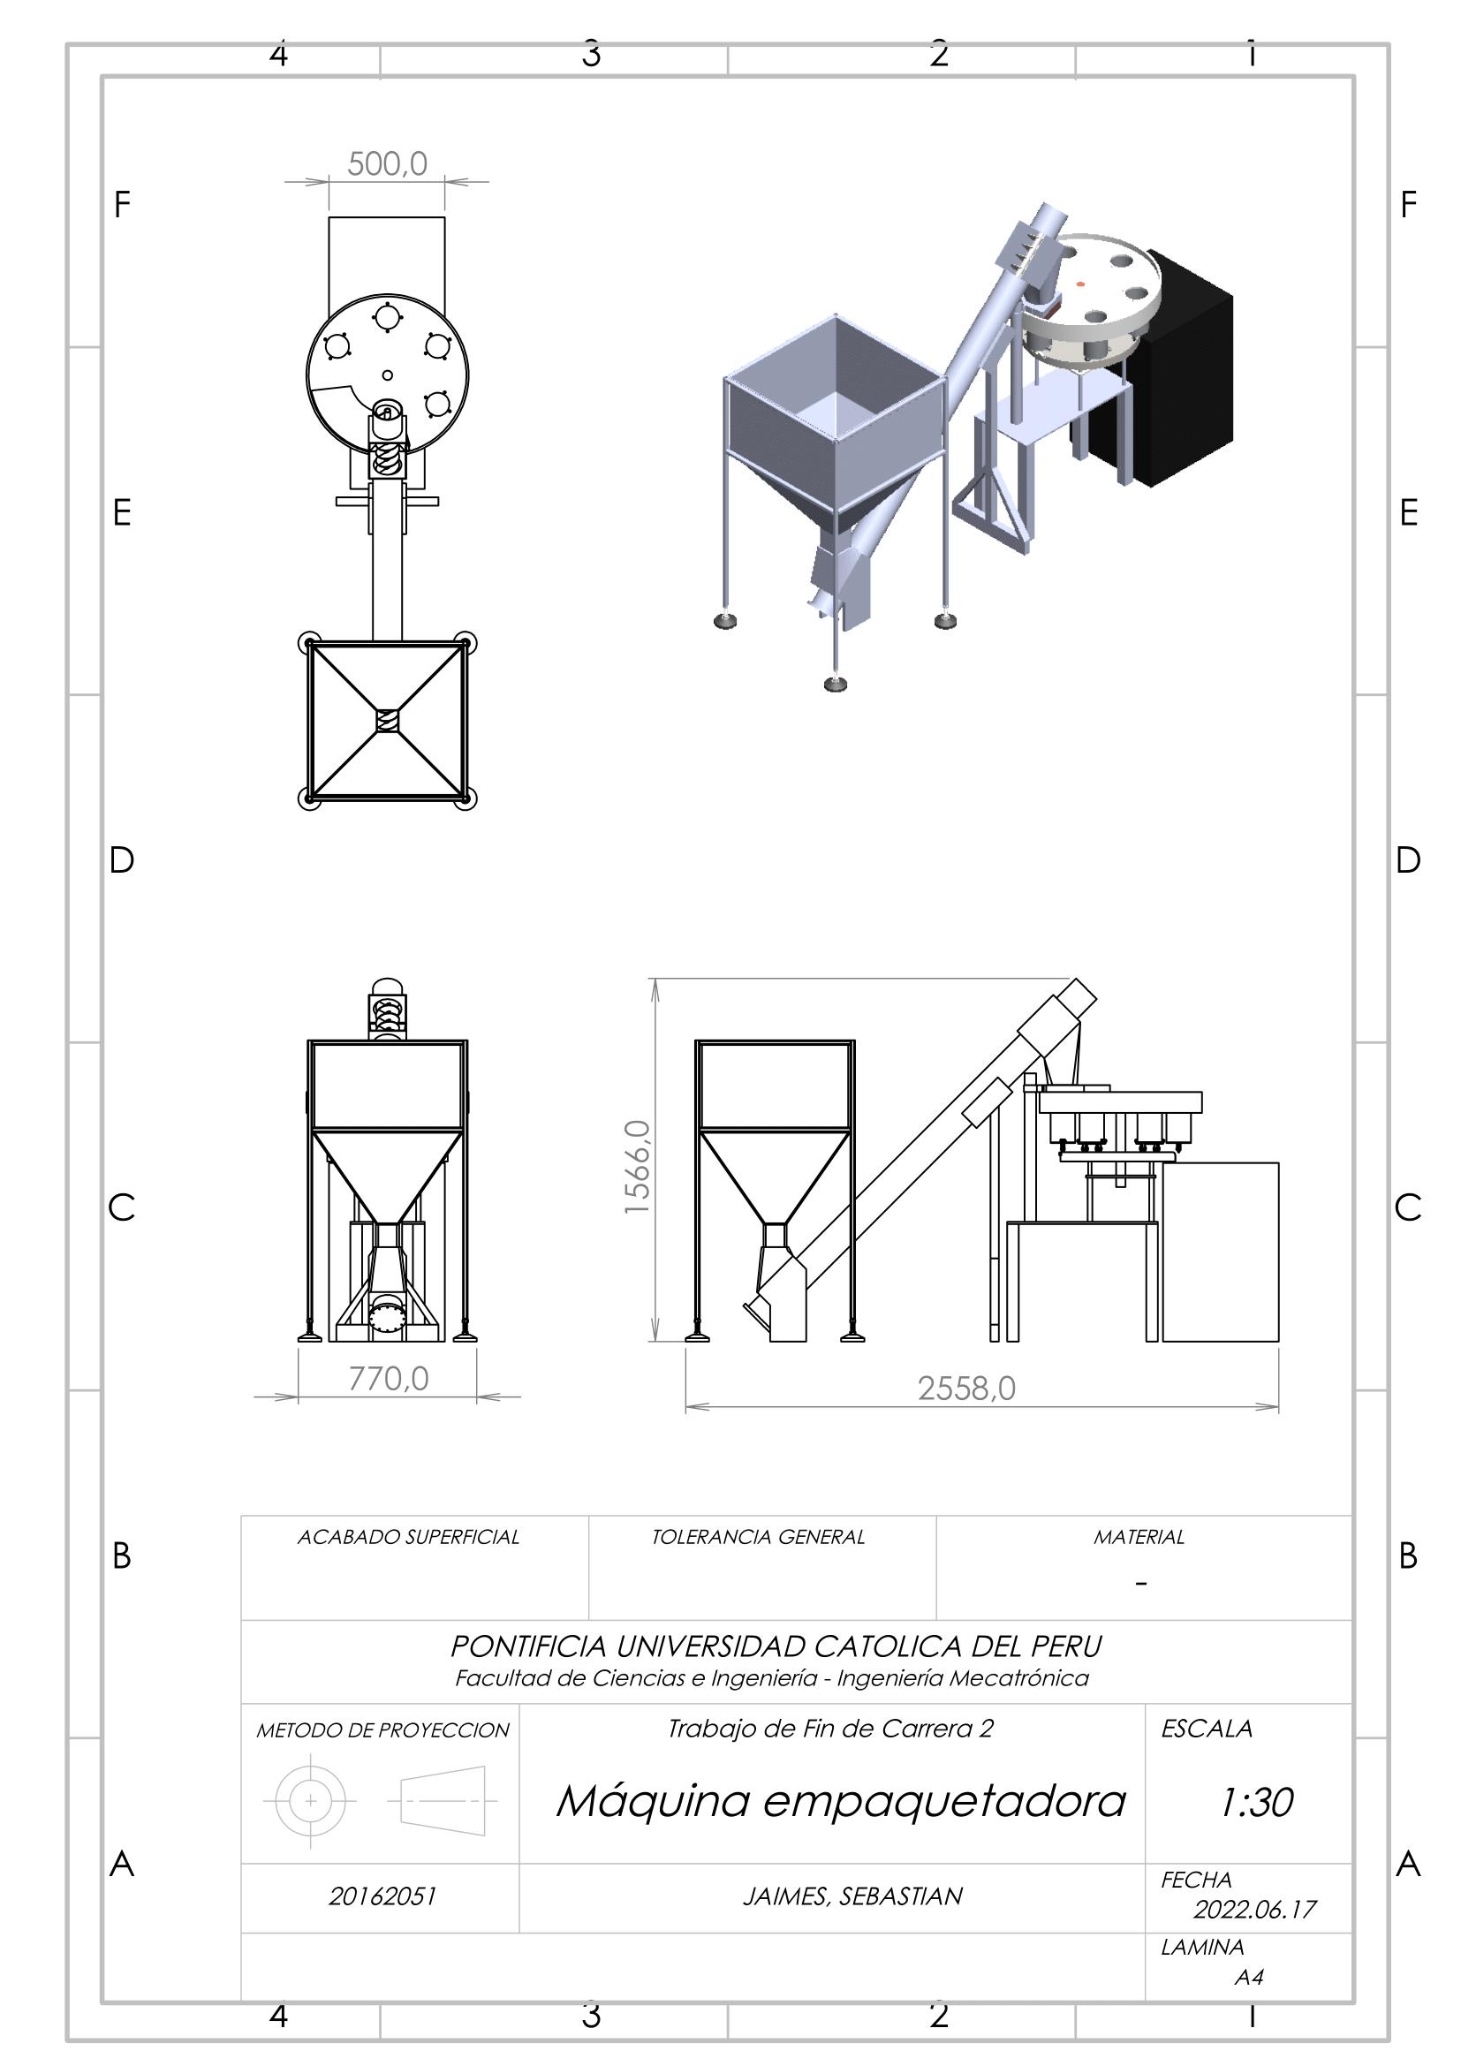

## ANEXO C

**Planos eléctricos y electrónicos**

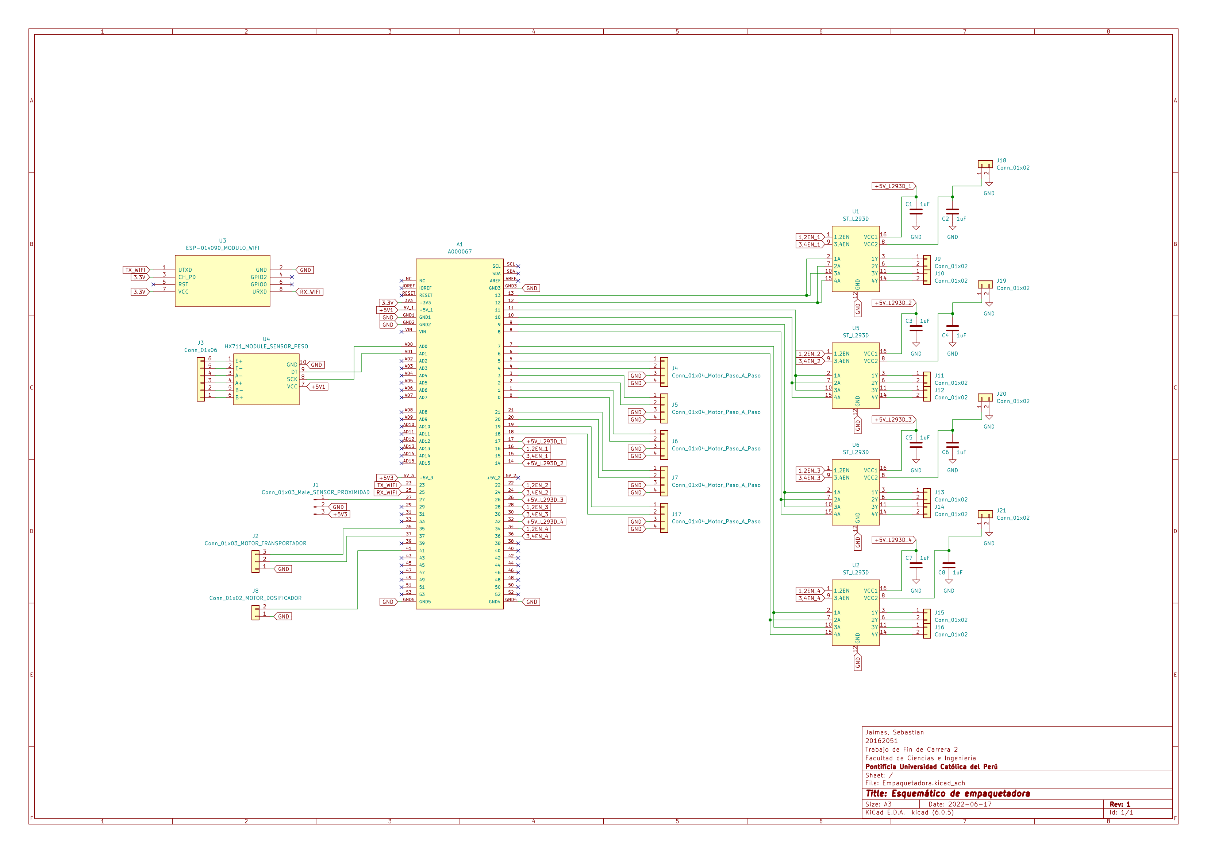

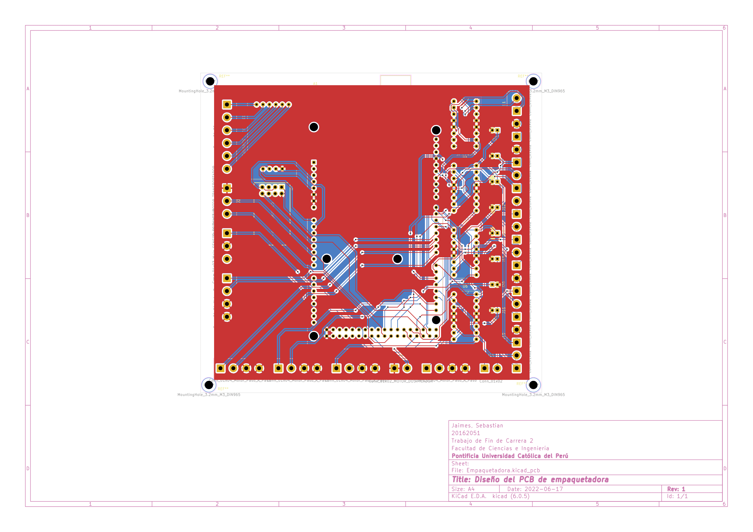

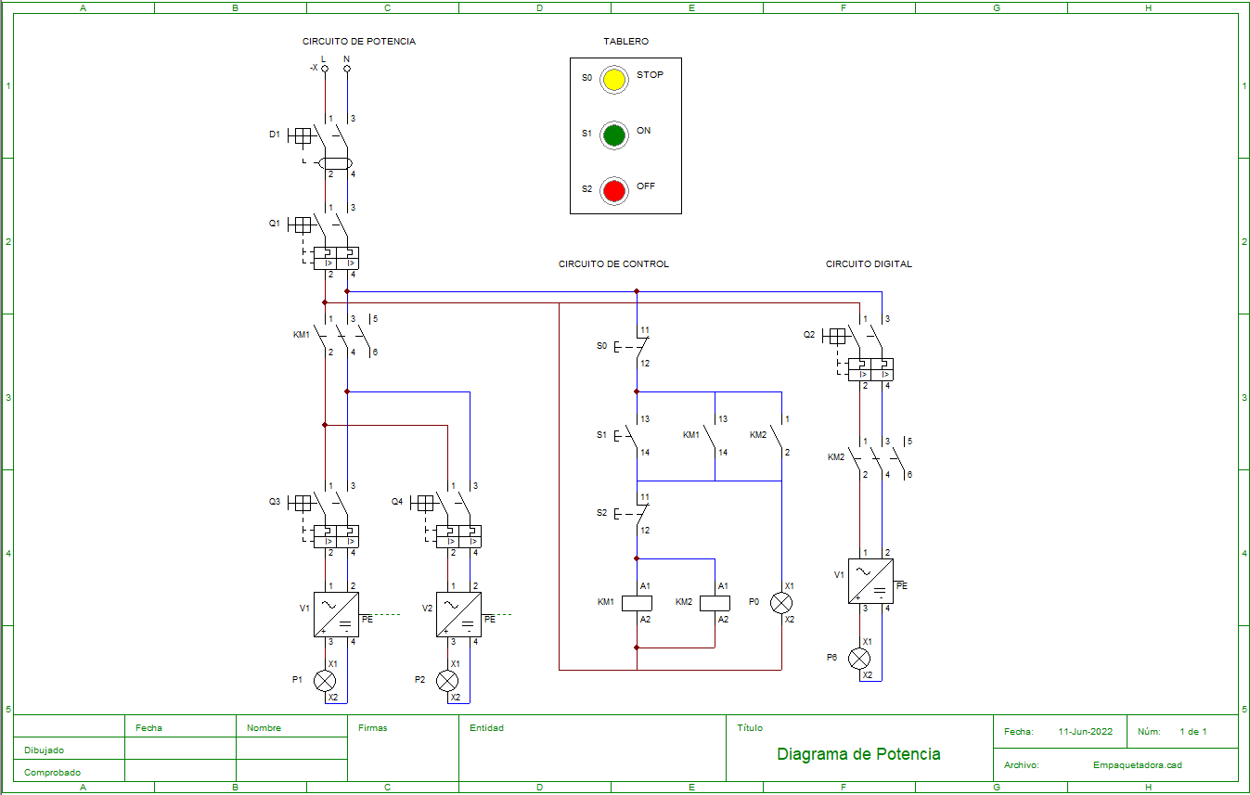

## ANEXO D

**Estado del Arte**

* + 1. **Modelos comerciales**

A nivel comercial se han estudiado diferentes sistemas para el envasado de granos de café, con el fin de conocer sus subsistemas y la tecnología implicada.

1. **VFJ-420**

Es una máquina automática para llenar y sellar las bolsas; sirve para el envasado de café liofilizado, polvo de leche, harina, etc. Su diseño está hecho para paquetes pequeños de entre 10 a 1000 g, además es capaz de hacer bolsas de almohada, escudete, bolsa de fuelle o de tres sellados. En la Figura 64 se puede observar a la máquina (HONORPACK, s.f.).

1. Envasadora Vertical de Dosificar y Sellar VFJ-420

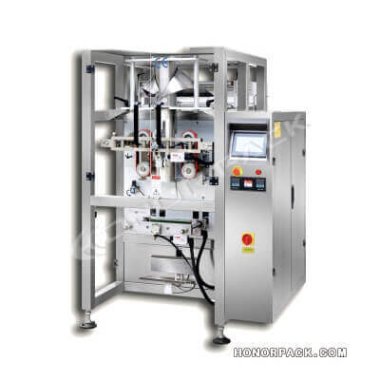

*Nota.* Reproducida de VFJ-420V [Fotografía], HONORPACK (<https://honorpack.com/es/envasadora-vertical-de-dosificar-y-sellar-vfj-420/>).

El control de esta envasadora es mediante un PLC, a través de una pantalla táctil; cuenta con propulsión por motor de Servo de alto rendimiento, además de poder cambiar el formador fácilmente, se adapta a la película termosellada compuesta y película de PE. Cuenta con un sensor fotoeléctrico o codificador para localizar y ajustar la longitud de la bolsa. Su estructura es compacta y sólida, a su vez que funciona en diferentes condiciones de trabajo (HONORPACK, s.f.).

El mantenimiento se lleva a cabo fácilmente, además, cuenta con un sistema de control de temperatura independiente para la selladora horizontal y vertical, con una precisión de ±1°C. El sistema se encarga de formar las bolsas, sellar e imprimir la fecha de operación (HONORPACK, s.f.).

1. **LD-240A**

Es una máquina de envasado vertical de azúcar de café y té, adecuada para el embalaje de todo tipo de material de grano, de hoja y de tira. Cuenta con una estructura de alta precisión para poder brindar un funcionamiento y un mantenimiento sencillos. En la Figura 65 se puede apreciar a la máquina (Alibaba, s.f.).

1. Envasadora Vertical Automática LD-240A

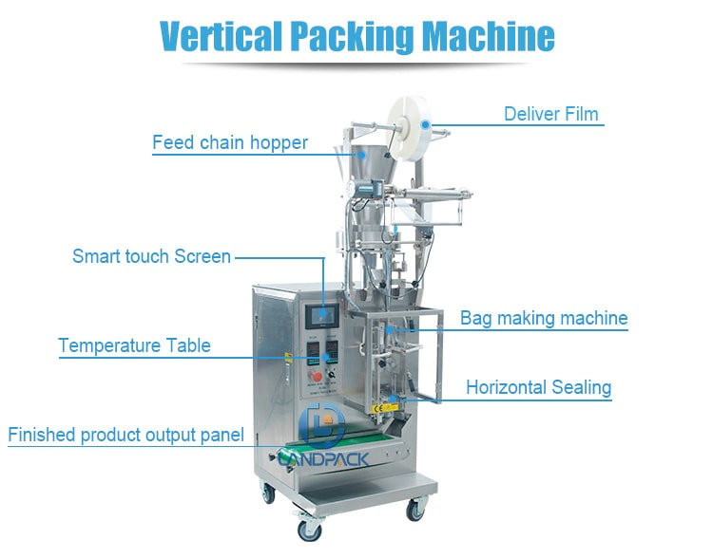

*Nota.* Reproducida de Vertical Packing Machine [Fotografía], Alibaba (<https://spanish.alibaba.com/product-detail/automatic-vertical-tea-coffee-sugar-stick-packing-machine-60671794709.html>).

El control es mediante un PLC Panasonic, además cuenta con un Chip Single CPU, motores a pasos precisos para ajustar la longitud de la bolsa, además de circuitos sencillos. Esta máquina completa todo el proceso de llenado, embolsado, impresión de fecha y además carga automáticamente (Alibaba, s.f.).

El costo está entre los 3000 y 4200 USD, siendo las medidas de la máquina de 700 mm de largo, 580 mm de ancho y 1550 mm de alto, con un peso de alrededor de 200kg (Alibaba, s.f.).

1. **LD-320A**

Esta es una máquina automática de envasado de granos de café que a su vez es aplicable para café liofilizado. Cuenta con soporte para varios tipos de bolsas, como la de almohada, tres o cuatro bolsas laterales, bolsa de palo, etc. Esta máquina está hecha de acero inoxidable completa o parcialmente, además todos los equipos han recibido el certificado CE (certificado que prueba que una empresa produce de acuerdo a los requisitos mínimos de seguridad). En la Figura 66 se puede apreciar a la máquina (Alibaba, s.f.).

1. Máquina de Envasado de Granos de Café LD-320A

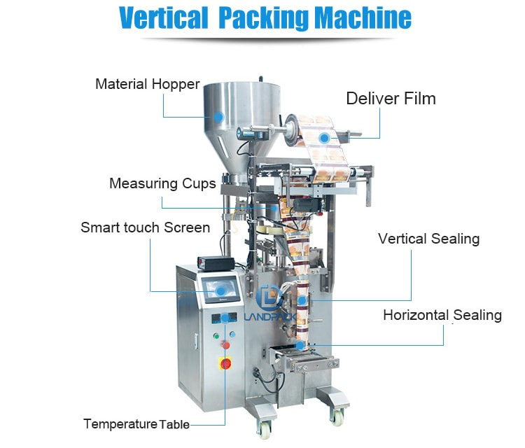

*Nota.* Reproducida de Vertical Packing Machine [Fotografía], Alibaba (<https://spanish.alibaba.com/product-detail/automatic-lentils-chickpeas-coffee-bean-packaging-machine-60732892108.html>).

Cuenta con un controlador de ordenador, además de un inversor avanzado e interruptor de alimentación importado; tiene un funcionamiento sencillo y a su vez cuenta con tecnología de subdivisión del motor paso a paso de alta precisión, con un error inferior a 0.5mm. El costo está entre los 13600 y 20100 soles; además, tiene un seguimiento de color fotoeléctrico de alta sensibilidad, para una mayor precisión durante el sellado, el cual es integrado único de buen rendimiento. Desde la interface se puede configurar la tasa de embalaje, mediante un dispositivo de ajuste, y la longitud de la bolsa dentro de un rango especificado (Alibaba, s.f.).

1. **LD-420D**

Es una envasadora automática para especias de café, leche y sopas en polvo de alta calidad y alto rendimiento, que tiene una alimentación automática completa, medición, fabricación de bolsas, llenado, sellado, impresión de fecha y salida del producto terminado además de una serie de funciones automáticas. En la Figura 67 se puede apreciar a la máquina (Aliexpress, s.f.).

1. Máquina de Embalaje Automática para Especias LD-420D

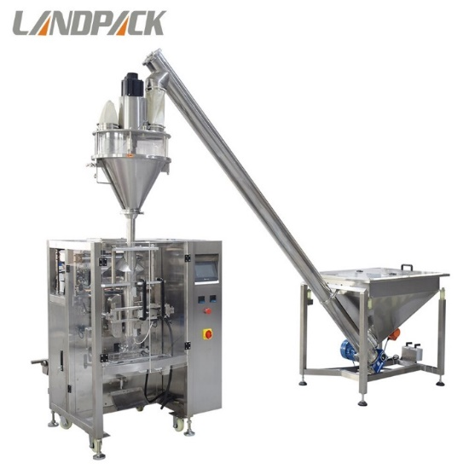

*Nota.* Reproducida de LandPack [Fotografía], Aliexpress (<https://es.aliexpress.com/item/33033826386.html>).

La máquina cuenta con una construcción simple y de fácil mantenimiento, además de un funcionamiento simple, es de las primeras opciones de la industria con respecto al envasado de alimentos para mejorar la eficiencia en la producción; tiene un precio de 26485.55 EUR, siendo su tecnología principal el control del microordenador, además cuenta con un control simultáneo, sensible, de bajo ruido, confiable y de alta precisión (Aliexpress, s.f.).

* + 1. **Trabajos de Investigación**

A nivel académico, de igual manera, se han estudiado diferentes sistemas para el envasado de granos de café, con el fin de conocer sus subsistemas y la tecnología implicada.

1. **Diseño y construcción de una máquina empaquetadora de café molido.**

Se trata de una empaquetadora de café liofilizado en bolsas de papel aluminio, debido a que este material protege del óxido, además de ser liviano, no tóxico, reciclable y resistente. El diseño consiste en utilizar un transportador helicoidal o tornillo sin fin para que conduzca el café liofilizado desde una tolva hacia una pesa, la cual es controlada por un sensor de peso, luego es empaquetado con una bolsa de papel seleccionada de un selector de bolsas. En la Figura 68 se puede apreciar la propuesta de diseño (López, Ever y López, Gilbert, 2012).

1. Modelo de la Máquina Empaquetadora de Café

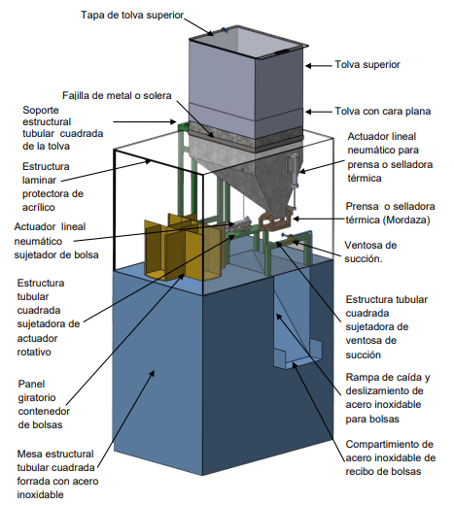

*Nota.* Reproducida de Modelo Propuesto de Máquina Empaquetadora de Café Molido con sus Componentes Mecánicos y Automáticos. [Ilustración], Rodríguez E. (<http://repositoriodigital.tuxtla.tecnm.mx/xmlui/bitstream/handle/123456789/1205/MD-RPIM2012065.pdf?sequence=1&isAllowed=y>).

El diseño cuenta con un sistema de protección que es muy importante utilizado para contención, conservación de calidad y seguridad, además de un sistema de pesado para obtener la cantidad requerida por cada bolsa. Cuenta también con un sistema de control de temperatura para el correcto sellado de las bolsas y con un sistema de automatización que utiliza un PLC para la lógica (López, Ever y López, Gilbert, 2012).

**b. Diseño Y Desarrollo De Un Prototipo Virtual De Una Máquina Automática Para Empacar Productos A Granel Que Hacen Parte De La Canasta Familiar**

En esta tesis se desarrolló el diseño completo de una máquina automática para empacar productos a granel. El controlador utilizado es un PLC SIEMENS S7-1200, el cual ofrece flexibilidad y capacidad de controlar una gran variedad de dispositivos; para esto se realizó la automatización mediante grafcets (Caicedo, Juan y Rincón, Jhonatan, 2014).

El costo total de la máquina está estimado en 4.716.979 pesos colombianos, o 1230,80 USD. En la Figura 69 se puede apreciar la propuesta de diseño (Caicedo, Juan y Rincón, Jhonatan, 2014).

1. Diseño Final

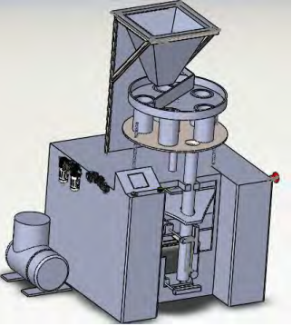

*Nota.* Reproducida de Diseño Final [Ilustración], Caicedo, J y Rincón, J. (<https://red.uao.edu.co/bitstream/handle/10614/6873/T05010.pdf?sequence=1&isAllowed=y>).

Se trabajaron cinco enfoques de diseño que le permiten a la máquina ser versátil, ergonómica y amigable con el medio ambiente. Cuenta con un subsistema neumático, mecánico y de control que permite un fácil manejo general de la máquina, además de utilizar elementos de bajo costo, sin dejar de lado la calidad y las exigencias de las normas (Caicedo, Juan y Rincón, Jhonatan, 2014).

1. **Diseño e Implementación de un Sistema de Control para Solucionar las Deficiencias en el Proceso de Empaquetado de una Máquina Empacadora de Café de 20 gr, en la Empresa Minerva.**

La tesis se trata del diseño de una máquina empaquetadora de café que ayude en su proceso de producción. Cuenta con un sistema de control basado en un controlador lógico programable (PLC) que evita el desperdicio de materia prima y optimiza los tiempos de proceso (Chango, José y Serrano, Carlos, 2016).

El costo total de la máquina está estimado en 2976.82 USD. En la Figura 70 se puede apreciar la propuesta de diseño (Chango, José y Serrano, Carlos, 2016).

1. Alternativa Conceptual de la Máquina

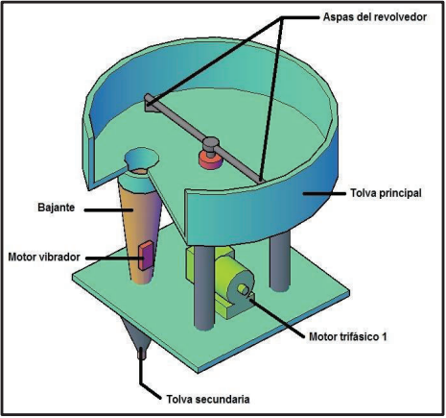

*Nota.* Reproducida de Tornillo Sin Fin Ubicado en el Interior del Bajante [Ilustración], Chango J. y Serrano C., 2016 (<https://bibdigital.epn.edu.ec/bitstream/15000/16873/1/CD-7452.pdf>).

El subsistema de dosificación se basa en un motor eléctrico y un vaso volumétrico, además de contar con un subsistema para el control de derramamiento de café por ausencia de papel o para el atasco de papel (Chango, José y Serrano, Carlos, 2016).

1. **Diseño De Una Máquina Vertical Empacadora, Dosificadora Y Selladora De Accionamiento Mecánico – Neumático Controlado Por Un PLC Para Fundas De Arroz.**

Se trata de una máquina empacadora que permite el adecuado control del producto utilizando la dosificación volumétrica, además de que se hace uso de un controlador lógico programable para el accionamiento. Es utilizada para fundas de arroz, donde forma bolsas a partir de una lámina de plástico, dosifica el arroz y sella herméticamente la funda. En la Figura 71 se puede apreciar la propuesta de diseño (Herrera, Elguer y Lumbres, Rafael, 2018).

1. Dosificador Volumétrico Conceptual de la Máquina

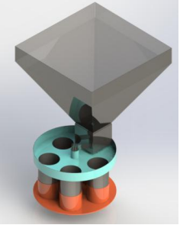

*Nota.* Reproducida de Cálculo y Diseño del Dosificador Volumétrico [Ilustración], Herrera E. y Lumbres R., 2018 (<https://repositorio.uss.edu.pe/bitstream/handle/20.500.12802/4414/Herrera%20Bellodas%20-%20Lumbres%20Alvarez.pdf?sequence=1#page=151&zoom=100,109,141>).

El costo total de la máquina está estimado en 4922.372 USD, además, cuenta con diferentes subsistemas para cada proceso involucrado en el empaquetado de arroz, ya sea para la alimentación, la dosificación, el sellado vertical, el corte y la expulsión (Herrera, Elguer y Lumbres, Rafael, 2018).

1. **Diseño Y Construcción De Un Prototipo De Una Máquina Procesadora De Café Molido Que Dispensa Bolsas Para Infusión Directa En Diferentes Grados De Concentración.**

Sistema procesador de café molido que abarca varios procesos de la producción de café molido. Cuenta con varios subsistemas que se encargan de un proceso en específico, como el almacenamiento, después el tostado, luego el enfriado, para continuar con el triturado y finalmente culminar con el empaquetado, para lo cual fue simulado en SolidWorks para determinar los parámetros de resistencia de materiales y dimensiones (Gordón, Alexis, 2019).

El costo total de la máquina está estimado en 417.92 USD. En la Figura 72 se puede apreciar la propuesta de diseño (Gordón, Alexis, 2019).

1. Vista Isométrica de la Máquina Terminada

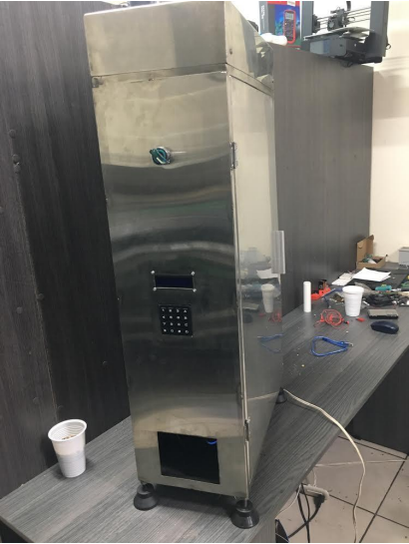

*Nota.* Reproducida de Vista Isométrica de la Máquina Terminada [Ilustración], Alexis Gordón, 2019 (<https://repositorio.usfq.edu.ec/bitstream/23000/8357/1/143053.pdf>).

El control es realizado mediante la programación de un Arduino Mega con un microprocesador Atmega328p debido a la complejidad en el control de cantidades, tiempos y procesos (Gordón, Alexis, 2019).

1. **Diseño De Modulo A Pequeña Escala Para Empacado De Café Molido.**

Esta tesis busca diseñar un módulo a pequeña escala para empaquetado de café molido. El control se realizó utilizando un sistema de Arduino, mediante la posición de motores a paso y la temperatura de los selladores, para lo cual se realizó un análisis cinético y cinemático del sistema (Páez, Óscar, 2017).

El costo de los materiales es de alrededor de 275,54 USD, mientras que el costo de los procesos de manufactura, asumidos por la Universidad de los Andes Colombia es de alrededor de 392,09 USD, por lo que el costo total del proyecto estaría estimado en 667.63 USD. En la Figura 73 se puede apreciar la propuesta de diseño (Páez, Óscar, 2017).

1. Soporte del Movimiento en el Eje Z de la Máquina

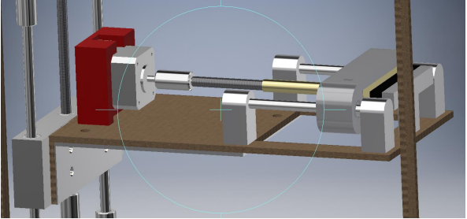

*Nota.* Reproducida de CAD Soporte Movimiento Z [Ilustración], Oscar Páez, 2017 (<https://repositorio.uniandes.edu.co/bitstream/handle/1992/38792/u808627.pdf?sequence=1>).

Para poder organizar las funcionalidades se descompuso el proceso en cinco funciones, empezando por el material de empacado, que es el material con el cual se empacará el producto; el doblado, que es el dispositivo que permite doblar el material de empaque; el movimiento, que es el sistema que desplaza el material de empaque ya doblado; el sellado, el cual se compone por un instrumento para controlar la temperatura de sellado y el material de sellado para evitar adherencia; el corte, el cual es el elemento que permite separar los paquetes (Páez, Óscar, 2017).

## ANEXO E

**Requerimientos del Sistema**

**Función Principal**

El sistema debe ser capaz de empaquetar, tomando en cuenta las condiciones necesarias del empaque para mejorar la producción y la calidad, los granos de café en empaques con muchas láminas para garantizar conservación de sabor, aroma y color; colocar la válvula desgasificadora y a continuación sellarlos, además de enviar información y almacenarla en la nube para poder ser tratada y mostrar las estadísticas y metas semanales de la producción.

**Geometría**

El sistema debe realizar el proceso de manera horizontal, además de tener un espacio para el almacenamiento. De igual forma, las medidas generales no deben sobrepasar los 2 m de alto, 2.5 m de largo y 1.5 m de ancho, sin incluir el espacio de almacenamiento de los granos de café.

**Cinemática y fuerza**

El sistema debe poder soportar su propio peso, el cual debe ser como mínimo 20 kg y como máximo 50 kg. En cuanto a la velocidad de producción, esta debe ser de 70 Kg/día.

**Modo de operación**

El sistema debe realizar el empaquetado de forma automática, además de tener un registro de la cantidad de bolsas de 1 kg empaquetadas, subir la información a la nube y que pueda ser visualizado por el usuario el reporte y meta semanal de la producción.

**Fabricación**

El sistema por implementar debe ser fabricado por materiales que sean adecuados para el entorno donde operará, a su vez debe soportar el peso y debe ser fácil de desensamblar, considerando la modularidad del mismo.

**Comunicaciones**

La máquina debe contar con los protocolos de comunicación entre el controlador y los sensores y actuadores para el correcto funcionamiento. De igual forma, la información debe ser subida a la nube para lo cual se debe contar con una base de datos y debe ser procesada para que se muestre la interfaz.

**Seguridad**

El diseño de la máquina debe ser tal que el riesgo de accidentes sea mínimo con la integridad física del usuario que se encuentre cercano al sistema. De igual forma, se debe contar con un botón de emergencia en caso de algún riesgo y debe haber un recubrimiento que genere un aislamiento eléctrico. No debe contar con partes móviles y además no debe contaminar el medio ambiente.

**Ergonomía**

El diseño propuesto debe cumplir con los requerimientos básicos de ergonomía presentados en la Norma Básica de Ergonomía y de Procedimiento de Evaluación de Riesgo Disergonómico (2008).

**Control**

El sistema debe ser capaz de procesar las señales de entrada de los sensores y enviar las señales de salida a los actuadores de forma que el proceso de empaquetado sea preciso. Debe controlar el peso de los paquetes, la cantidad de los paquetes listos, así como tener en cuenta la velocidad a la que se realiza el llenado, para poder aumentar la productividad.

**Energía**

El sistema debe contar con la alimentación directamente desde el tomacorriente de 220 V para que pueda funcionar indefinidamente al realizar el empaquetado.

**Hardware**

Se necesitan un sensor para realizar el conteo de paquetes listos, además contar con actuadores que permitan realizar el llenado de las bolsas de manera precisa, a su vez debe contar con un controlador para procesar las señales analógicas y digitales.

**Software**

Se debe implementar un algoritmo para activar el sistema de llenado, colocado de la válvula desgasificadora, sellado y traslado en tiempo real para evitar pérdidas de granos de café.

**Mantenimiento**

La máquina debe tener fácil acceso a las partes que requieran limpieza, por lo que el diseño será modular. Las partes de mayor desgaste deben ser fáciles de ensamblar y desensamblar.

## **ANEXO F**

**Black Box**

**Entradas:**

* Energía eléctrica: Fuente para energizar todo el sistema.
* Señal de encendido: Señal que enciende el sistema total.
* Señal de inicio: Señal accionada por el usuario que dará inicio al proceso de empaquetado.
* Bolsas que empaquetado: Pliego de plástico que será cortado de acuerdo a la cantidad de grano que se introduzca en el empaque.
* Granos tostados de café: Granos de café que serán empaquetados dentro de los recipientes.

**Salidas:**

* Calor, ruido y vibraciones: Generados por el funcionamiento del sistema.
* Alerta de fallo del sistema: Alerta en caso de que ocurra algún inconveniente o fallo en el mecanismo de envasado.
* Cantidad de paquetes en tiempo real: Número de paquetes envasados en tiempo real que será subido constantemente a la nube para visualizarse en una interfaz.
* Paquetes de café en grano: Paquetes listos para ser comercializados.

1. Black Box

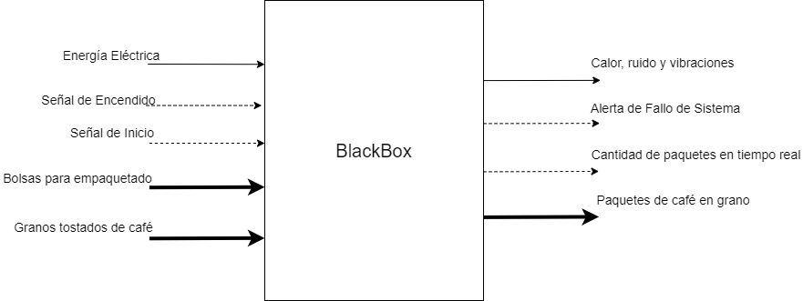

## ANEXO G

**Estructura de Funciones**

1. Domino mecánico

En el dominio mecánico del sistema se encuentran todas las funciones parciales que están asociadas a componentes mecánicos. A continuación, se explican las siete funciones mecánicas que desarrolla nuestro proyecto y estas se pueden observar en la Figura 75.

* **Soportar componentes (estructura):** Se encarga de soportar la carcasa que protege a todos los componentes de la parte electrónica.
* **Almacenar granos de café tostado:** Se encarga de almacenar los granos de café para que luego sean transportados para su empaquetado.
* **Transportar granos de café tostado:** Se encarga de transportar del almacén los granos de café para poder ser racionalizados con un peso de 1 kg antes de ser empaquetados.
* **Separar cada 1 kg:** Se encarga de hacer la separación de pequeñas dosis de granos de café que tengan un peso de 1 kg, estos luego pasarán a llenar los empaques.
* **Colocar válvula desgasificadora:** Esta función se encarga de colocar la válvula que ayudará a mantener la frescura de los granos de café.
* **Formar la bolsa:** Esta función se encarga de moldear las láminas de plástico en las bolsas donde se colocará el café en granos.
* **Llenar recipiente de bolsas:** Se encarga de suministrar a las bolsas la cantidad de café en grano requerida para que el paquete pese el 1 kg requerido.
* **Sellar y cortar bolsas:** Se encarga de hacer el corte de las bolsas y su correspondiente sello para cerrar en empaque.

1. 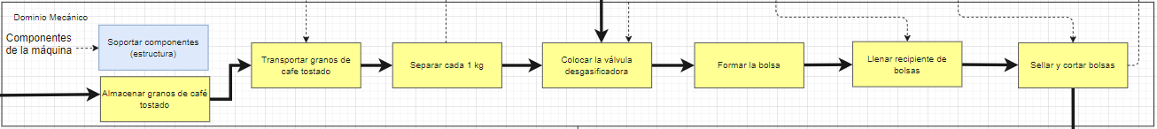Dominio Mecánico
2. Dominio energético

En el dominio energético del sistema, se encuentran todas las funciones parciales que ayudan a energizar los demás dominios. A continuación, se explican las seis funciones energéticas que desarrolla nuestro proyecto y estas se pueden observar en la Figura 76.

* **Acondicionar energía:** Esta función es importante ya que sirve para acondicionar la potencia del suministro de energía y así no dañar los componentes electrónicos.
* **Encender de sistema:** Esta función trabaja con una señal de entrada (señal de encendido) la cual al estar habilitada permite energizar el sistema con sus dominios.
* **Energizar controlador:** Se necesitará de un regulador para energizar este dominio que trabaja con los sensores, actuadores e interfaz.
* **Energizar interfaz:** Se necesitará un regulador de voltaje para el tipo de comunicación que tendrá el usuario con la nube, esta información podrá ser vista desde una app o desde una página web.
* **Energizar actuadores:** Se necesita energizar los actuadores para que ejecute las acciones de las propuestas del sistema.
* **Energizar sensores:** Se necesita energizar estos componentes para que nos ayuden a obtener características del entorno dentro del proceso de empaquetado.

1. Dominio de Energía

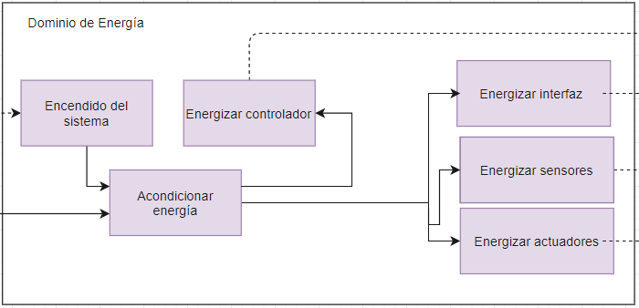

1. Dominio de sensores

En el dominio de sensores del sistema, se encuentran todas las funciones parciales que ayudan a adquirir datos que son esenciales para desarrollar todas las funciones y procesos. A continuación, se explican las dos funciones energéticas que desarrolla nuestro proyecto y estas se pueden observar en la Figura 77.

* **Detectar la separación de 1 kg:** Esta función se encarga de captar cuando se ha separado satisfactoriamente la cantidad de 1 kg de grano de café.
* **Detectar nuevo producto terminado:** Esta función se encarga de detectar que un nuevo paquete ha sido terminado para poder recolectar la información que será subida internet.

1. Dominio de Sensores

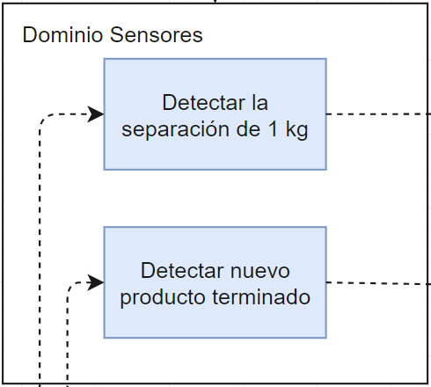

1. Dominio de actuadores

En el dominio de actuadores del sistema, se encuentran todas las funciones parciales que están asociadas a ejecutar acciones. A continuación, se explican las cuatro funciones de actuadores que desarrolla nuestro proyecto y estas se pueden observar en la Figura 78.

* **Accionar mecanismo de movimiento:** Se encarga de accionar un mecanismo para que el sistema empiece a realizar el proceso.
* **Accionar mecanismo de llenado:** Permite que el café en grano caiga dentro de la bolsa para poder ser posteriormente sellada.
* **Accionar mecanismo de sellado:** Se encarga del sellado de la bolsa con el café dentro.
* **Accionar mecanismo de ubicado de válvula:** Se encargar de ubicar la válvula desgasificadora para ayudar a mantener la frescura de los granos de café.

1. Dominio de Actuadores

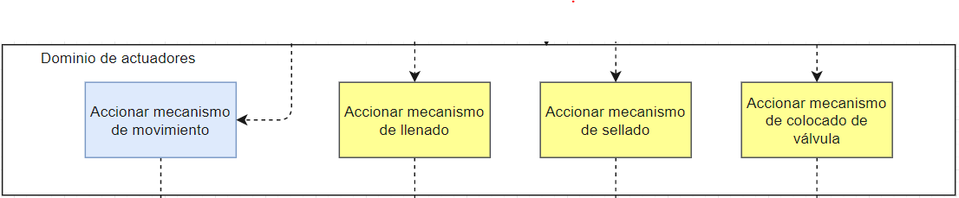

1. Dominio de control

En el dominio de control del sistema, se encuentran todas las funciones parciales que están asociadas al procesamiento de información de los sensores y la generación de señales para los actuadores. A continuación, se explican las nueve funciones mecánicas que desarrolla nuestro proyecto y estas se pueden observar en la Figura 79.

* **Verificar que los pesos sean de 1 kg:** Esta función se encarga de identificar que los paquetes efectivamente tengan un peso neto de 1 kg.
* **Controlar de Llenado:** Esta función se encarga de producir la señal de control del actuador para el llenado de la bolsa con los granos de café.
* **Controlar el Sellado:** Esta función se encarga de producir la señal que dé inicio al sellado de las bolsas de granos de café.
* **Determinar colocación de la válvula:** Esta función se encarga de producir la señar de control del actuador que coloca la válvula desgasificadora.
* **Controlar el Conteo en tiempo real:** Esta función se encarga de realizar el control del conteo de la cantidad de bolsas de granos de café que se encuentran listas para poder ser subidas a internet y ser visualizadas por el usuario.

1. Dominio de Control

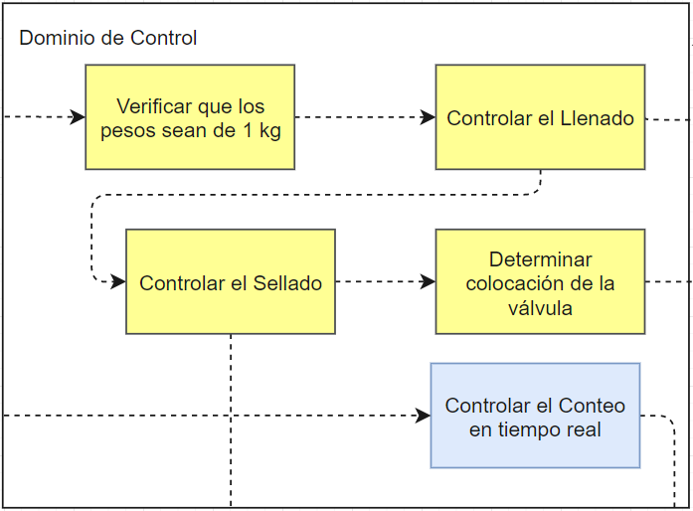

1. Dominio de comunicación

En el dominio de comunicación del sistema, se encuentran todas las funciones parciales que están asociadas a comunicar el sistema con la interfaz. A continuación, se explican las dos funciones de comunicación que desarrolla nuestro proyecto y estas se pueden observar en la Figura 80.

* **Enviar Información:** Esta función se encarga de enviar información para que se pueda visualizar en la interfaz.
* **Recibir Información:** Esta función se encarga de recibir información para que pueda ser procesada.

1. Dominio de Comunicación

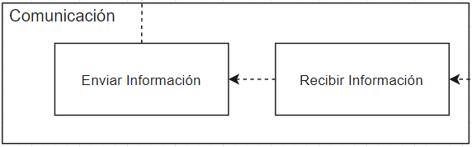

1. Dominio de interfaz

En el dominio de interfaz del sistema, se encuentran todas las funciones parciales que se encargan de informar al usuario acerca del desarrollo del proceso y el factor de interés de este. A continuación, se explican las tres funciones de interfaz que desarrolla nuestro proyecto y estas se pueden observar en la Figura 81.

* **Mostrar Alerta de Fallo de Sistema:** Las fallas que pueden deberse a algún mal funcionamiento de la máquina en el proceso, esto afecta a la producción, por lo que es importante que se pueda visualizar en la interfaz si es que hay algún problema con el correcto desarrollo del proceso.
* **Mostrar cantidad de paquetes listos por día:** Esta función se encarga de mostrar un recuento de los paquetes realizados durante el día, para analizar la producción diaria de los empaques de granos de café.
* **Mostrar Cantidad de paquetes listos por semana:** Esta función se encarga de mostrar un recuento de los paquetes realizados en los días durante la última semana, para poder analizar la productividad de la máquina y de la empresa.
* **Mostrar las ganancias netas esperadas semanalmente:** Esta función se encarga de mostrar las ganancias netas esperadas durante la semana actual, realizando el cálculo y la comparación con el número de paquetes realizados y el precio por unidad.

1. Dominio de la Interfaz

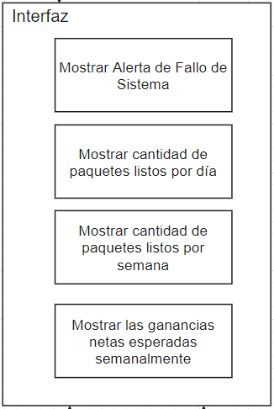

En la Figura 82, se presenta la síntesis de los dominios de control, actuadores, sensores, control, energía, comunicación e interfaz y la forma de interacción dentro del sistema integrado. Asimismo, se consideran las entradas y salidas de la Black Box presentada previamente.

1. Diagrama de Funciones

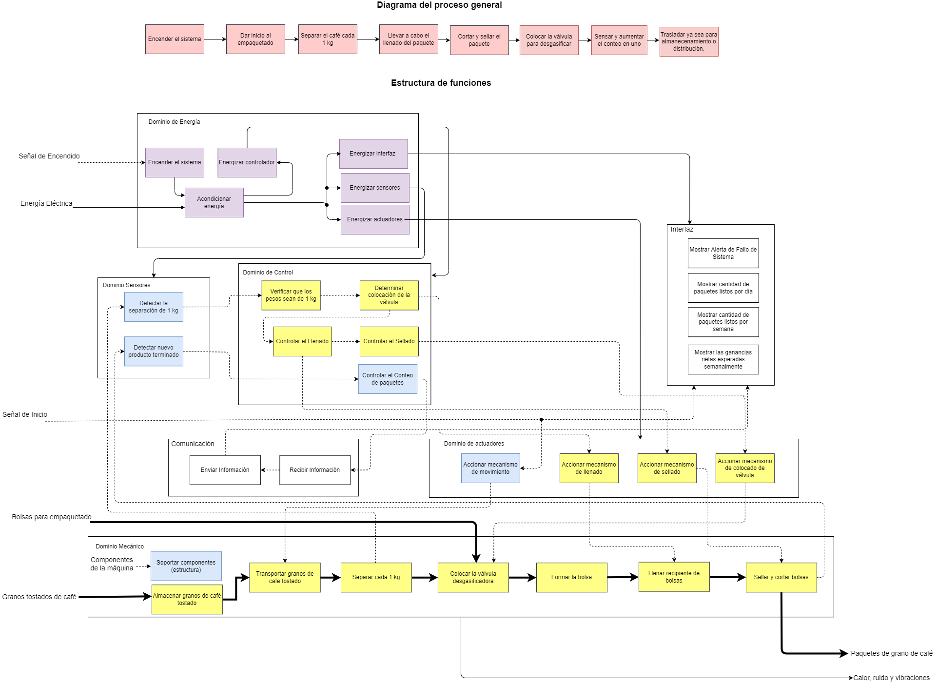

## ANEXO H

**Matriz Morfológica**

* **Solución de dominio mecánico**

El sistema debe ser capaz de proteger todos los componentes electrónicos del sistema, para lo que se tomó en cuenta una carcasa cuadrada, una triangular y una carcasa piramidal, además de almacenar los granos de café tostado, para lo cual se tomó en cuenta una Tolva, un silo y un cilindro. Después, para transportar los granos de café tostados, se toma en cuenta una faja transportadora, una cinta transportadora, una banda transportadora elevadora y un tornillo sin fin. Luego, para le separación de café cada 1 kg, se toma en cuenta una tarjeta de dosificación, una banda con dosificadora o una dosificación volumétrica circular. Para la colocación de la válvula desgasificadora se tomaron en cuenta la colocación vertical, ya sea simple o con un alimentador para las válvulas, además de un sistema de colocación horizontal. Para el formado de las bosas se consideraron placas o tubos formadores y un formado manual. En cuanto al llenado de recipientes de bolas se consideró un llenado vertical y uno horizontal. Para sellar y cortar las bolsas se consideró una selladora con faja transportadora, además de un sellado y cortado vertical y, finalmente, una selladora con corriente eléctrica. Las alternativas de solución para este dominio se observan en la Tabla 22.

1. Solución para el dominio mecánico

|  |  |  |  |  |  |  |  |
| --- | --- | --- | --- | --- | --- | --- | --- |
| Dominio Mecánico | | | | | | | |
| Funciones | S1 | | S2 | | | S3 | |
| Soportar componentes (chasis) | Carcasa cuadrada | | Carcasa triangular | | | Carcasa piramidal | |
| Almacenar granos de café tostado | Tolva | | Silo | | | Cilindro | |
| Transportar granos de café tostado | Faja transportadora  Fajas Transportadoras | Bandas Transportadoras Perú | Cinta transportadora  Abreu - Cinta transportadora - CT-0400 | | | Banda transportadora elevadora | | Tornillo sin fin |
| Separar cada 1 kg | Tarjeta de dosificación  https://vidmargroup.com/wp-content/uploads/2018/02/compuerta-de-martillos_tajadera-alta-temperatura-400x225.png | | Banda con dosificadora | | | Dosificación volumétrica circular | |
| Colocar la válvula desgasificadora | Colocación vertical simple | | Colocación horizontal | | | Colocación vertical | |
| Formar la bolsa | Placas formadoras  Tubos Formadores - Máquinas de Envasado Vertical | | Formado manual | | | Tubos formadores | |
| Llenar recipiente de bolsas | Llenado vertical | | | | | Llenado horizontal | |
| Sellar y cortar bolsas | Selladora con faja transportadora | | | Sellado y cortado verticalmente | | Selladora con corriente | |

[Fuente: Elaboración propia]

* **Solución del dominio de actuadores**

Para el mecanismo de traslación de los granos de café, se considerarán motores AC con su respectivo variador de velocidad, motores DC con su driver y también se tomará en cuenta al Servomotor. Luego, para accionar el mecanismo de llenado, se tomará en cuenta un motor DC, un Servomotor y un motor paso a paso. Después para accionar el mecanismo de sellado se tomó en cuenta un motor DC, un Servomotor y un motor paso a paso; finalmente, para accionar el mecanismo de colocado de válvula, se tomó en cuenta un pistón eléctrico, uno hidráulico y uno mecánico. Las alternativas de solución para este dominio se observan en la Tabla 23.

1. Solución para el dominio de actuadores

|  |  |  |  |
| --- | --- | --- | --- |
| Dominio de actuadores | | | |
| Funciones | S1 | S2 | S3 |
| Accionar mecanismo de movimiento | Motor AC y variador | Motor DC y driver  Driver para Motor DC de Alta Potencia [L298N]  Motor DC de Corriente Directa, SolarMachine - Todo en Ventilación SA de CV | Servomotor |
| Accionar mecanismo de llenado | Motor DC | Servomotor | Motor paso a paso |
| Accionar mecanismo de sellado | Motor DC | Servomotor  https://pe.wiautomation.com/164098-large_default/SGMJV08AAA6C.jpg | Motor paso a paso |
| Accionar mecanismo de colocado de válvula | Pistón eléctrico | Pistón Hidráulico | Pistón Neumático |

[Fuente: Elaboración propia]

* **Solución del dominio de sensores**

Para que el sistema pueda realizar todas sus funciones, se necesita hacer uso de los distintos sensores para la adquisición de datos. En primer lugar, para detectar que se a separado correctamente los 1 kg de granos de café se pueden usar sensores de peso o un sensor de fuerza resistivo. En segundo lugar, para detectar que un nuevo producto ha culminado el proceso de empaquetado para poder realizar el registro de la producción de café. Las alternativas de solución para este dominio se observan en la Tabla 24.

1. Solución para el dominio de sensores

|  |  |  |  |
| --- | --- | --- | --- |
| Dominio de sensores | | | |
| Funciones | S1 | S2 | S3 |
| Detectar la separación de 1 kg | Sensor de peso | Sensor de fuerza resistivo | |
| Detectar nuevo producto terminado | Sensor fotoeléctrico | Sensor capacitivo | Sensor de visión |

[Fuente: Elaboración propia]

* **Solución del dominio de energía**

Para una correcta implementación, se requiere que todos los dominios se encuentren correctamente energizados para cumplir con las funciones asignadas. Este dominio cuenta con un acondicionador de energía, cuya entrada es la energía eléctrica utilizada para la energización. Después, se cuenta con el encendido del sistema, el cual permite identificar que el sistema está listo para comenzar su funcionamiento. Finalmente, las demás funciones sirven para energizar cada uno de los dominios, para lo cual se cuenta con reguladores de conmutación o reguladores de integrado lineal. Las alternativas de solución para este dominio se observan en la Tabla 25.

1. Solución para el dominio de energía

|  |  |  |  |  |
| --- | --- | --- | --- | --- |
| Dominio de energía | | | | |
| Funciones | S1 | S2 | | S3 |
| Acondicionar energía | Fuente lineal | Fuente Switching | | |
| Encender el sistema | Interruptor simple | Botón de arranque | | |
| Energizar actuadores | Reguladores de conmutación | Relés | | |
| Energizar sensores | Regulador integrado lineal | Regulador de conmutación | | |
| Energizar interfaz | Fuente lineal | Regulador integrado lineal | | |
| Energizar controlador | Regulador de conmutación | Fuente Switching | Fuente lineal | |

[Fuente: Elaboración propia]

* **Solución para el dominio de control**

Este dominio se centra en los algoritmos requeridos para realizar las funciones del sistema, así como la capacidad computacional necesaria para estos. La verificación de que los pesos sean de 1 kg, la determinación de colocación de la válvula, el control del llenado, el control sellado y el control de conteo de las bolsas de café son realizados mediante algoritmos de control modernos como el control PID lineal, así como un control con algoritmo regulador y un control On/Off, los cuales pueden ser procesados por Microcontroladores, FPGS’s o Microprocesadores. Las alternativas de solución para este dominio se observan en la Tabla 26.

1. Solución para el dominio de control

|  |  |  |  |  |
| --- | --- | --- | --- | --- |
| Dominio de Control | | | | |
| Funciones | | S1 | S2 | S3 |
| Hardware | Verificar que los pesos sean de 1 kg | Microcontrolador | FPGA | Procesadores |
| Determinar colocación de la válvula |
| Controlar el Llenado |
| Controlar el Sellado |
| Controlar el Conteo en tiempo real |
| Software | Verificar que los pesos sean de 1 kg | Control PID Lineal | Algoritmo Regulador | Control On/Off |
| Determinar colocación de la válvula |
| Controlar el Llenado |
| Controlar el Sellado |
| Controlar el Conteo en tiempo real |

[Fuente: Elaboración propia]

* **Solución para el dominio de comunicación**

Este dominio se centra en el tipo de comunicación a emplear para conectarse con el sistema y a su vez con la interfaz. La comunicación con el sistema se llevará a cabo alámbricamente, mediante cables coaxiales, de pares o de fibra óptica, mientras que la comunicación con la interfaz será mediante Internet de las Cosas, de los cuales se puede utilizar el Bluetooth, Wifi, ZigBee. Las alternativas de solución para este dominio se observan en la Tabla 27.

1. Solución para el dominio de comunicación

|  |  |  |  |
| --- | --- | --- | --- |
| Dominio de comunicación | | | |
| Funciones | S1 | S2 | S3 |
| Enviar Información | Bluetooth | Wifi | ZigBee |
| Recibir Información | Cable coaxial | Cable de pares | Cable de fibra óptica |

[Fuente: Elaboración propia]

* **Solución para el dominio de interfaz**

Para las funciones de Mostrar Alerta de Fallo de Sistema, Mostrar Cantidad de Paquetes Listos por Día y Mostrar Cantidad de Paquetes Listos en el Día Actual en Tiempo Real se consideraron opciones de interfaz como aplicaciones móviles, de escritorio o un panel HMI. En la Tabla 28, se observan las alternativas de solución para el dominio de interfaz.

1. Solución para el dominio de interfaz

|  |  |  |  |
| --- | --- | --- | --- |
| Dominio de interfaz | | | |
| Funciones | S1 | S2 | S3 |
| Mostrar Alerta de Fallo de Sistema | Panel HMI | Aplicación para PC | Aplicación de celular |
| Mostrar Cantidad de Paquetes Listos por Día |
| Mostrar Cantidad de Paquetes Listos en el Día Actual en Tiempo Real |

[Fuente: Elaboración propia]

## ANEXO I

**Conceptos de Solución del Sistema**

* **Concepto de solución 1**

La solución consiste en una tolva que almacena los granos, los cuales son trasladados mediante una banda transportadora elevadora que los deposita en un dosificador volumétrico circular, para luego pasar a llenar la bolsa que será sellada y cortada para después pasar por un sensor que cuente la cantidad de bolsas. Las bolsas vienen enrolladas, pasando primero por un colocador vertical de la válvula desgasificadora, para luego pasar en el formador de la bolsa que será llenada. La interfaz consta de una aplicación móvil. Los componentes electrónicos en esta solución serán almacenados en una carcasa cuadrada metálica. Asimismo, los sensores y actuadores a elegir son de bajo costo para que el proyecto final pueda ser accesible para los productores independientes. El bosquejo de la solución puede ser observado en la Figura 83.

1. Primer Concepto de Solución

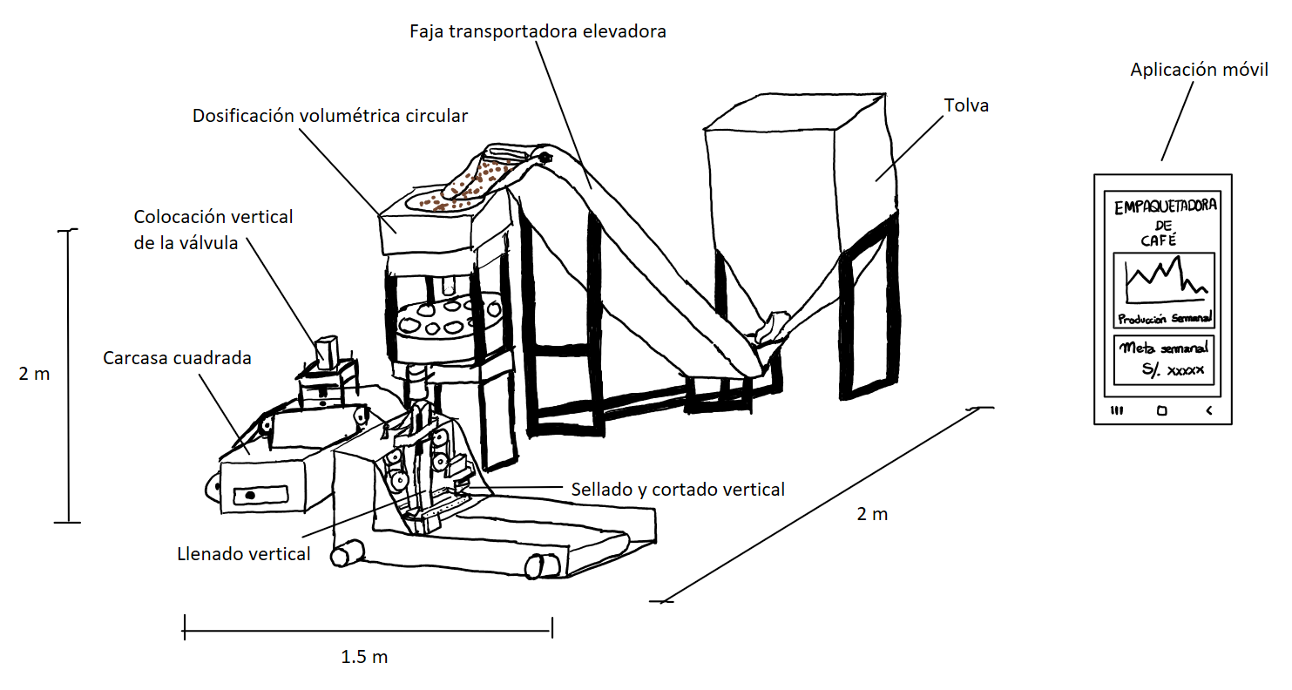

1. Detalle de Tolva

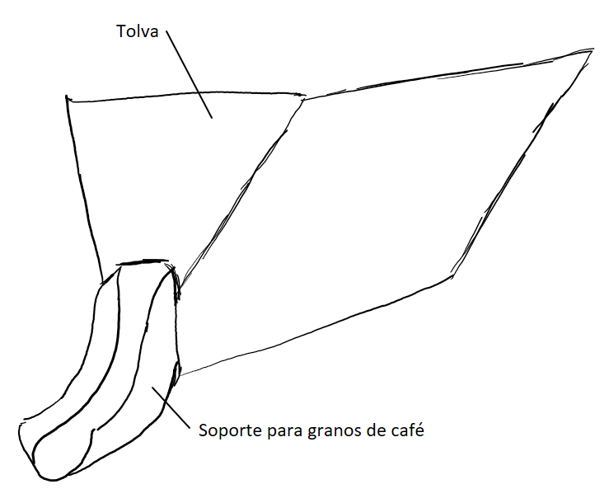

1. Detalle de Faja Elevadora

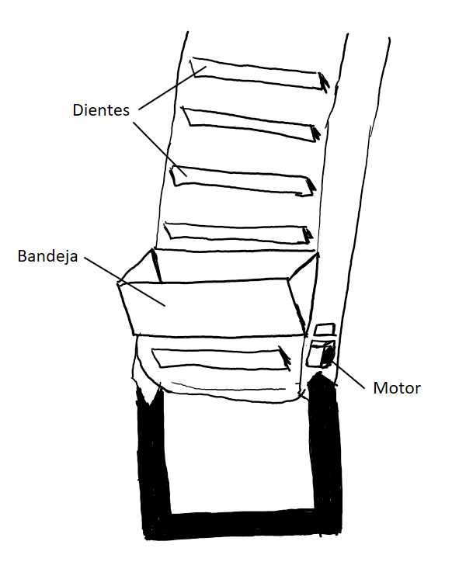

1. Detalle de Dosificador Volumétrico

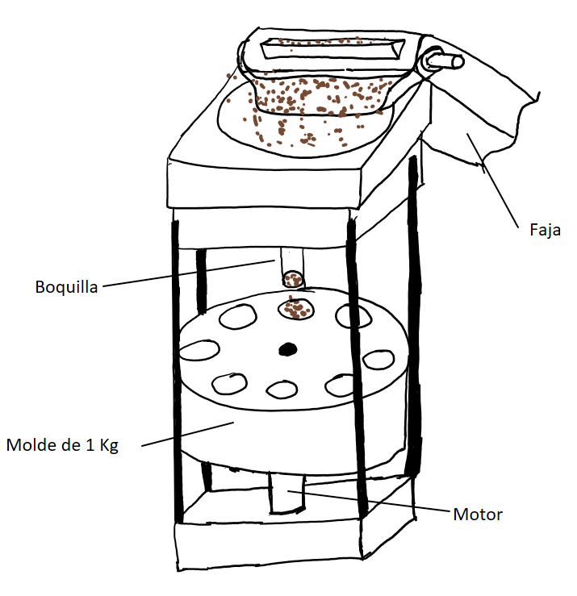

1. Detalle de Colocación de Válvulas

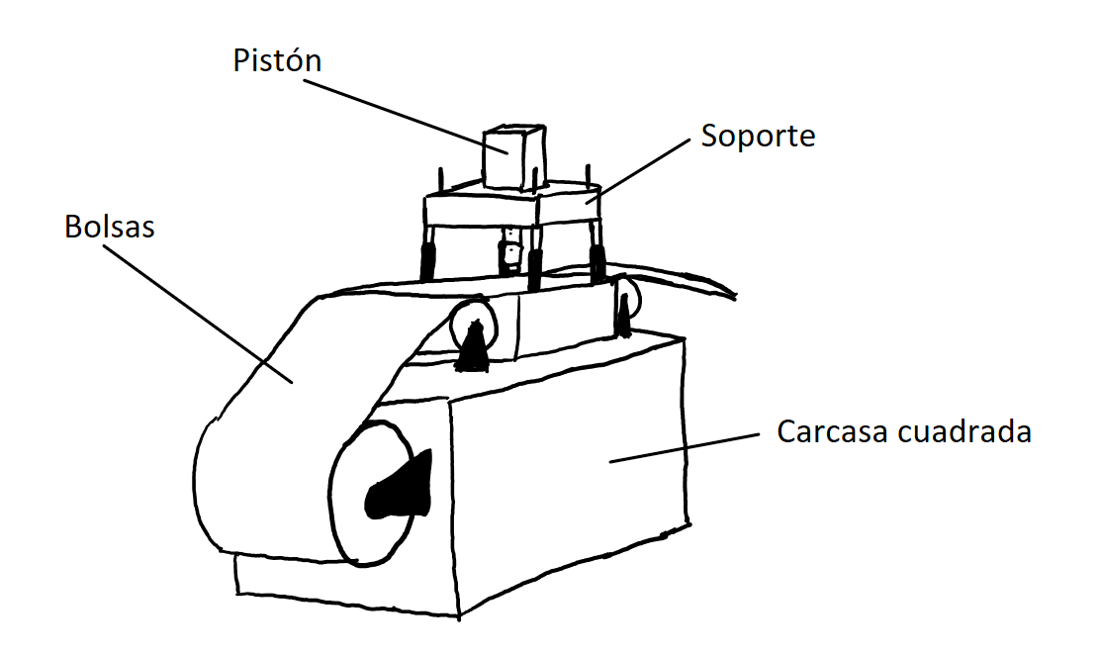

* **Concepto de solución 2**

La solución consiste en una tolva que almacena los granos, los cuales son trasladados mediante una banda transportadora que separa los granos cada 1 kg mediante una tarjeta de dosificación, para luego pasar a llenar la bolsa que será sellada y cortada para después pasar por un sensor que cuente la cantidad de bolsas. Las bolsas vienen enrolladas, pasando primero por un colocador horizontal de la válvula desgasificadora, para luego pasar en el formador de la bolsa que será llenada. La interfaz consta de una aplicación para PC. Los componentes electrónicos en esta solución serán almacenados en una carcasa cuadrada metálica. Asimismo, los sensores y actuadores a elegir son de bajo costo para que el proyecto final pueda ser accesible para los productores independientes. El bosquejo de la solución puede ser observado en la Figura 88.

1. Segundo Concepto de Solución

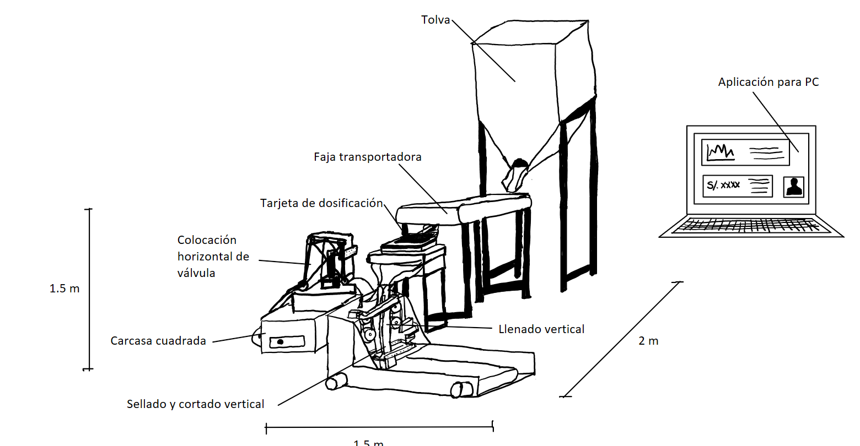

1. Detalle de Tolva

**

1. Detalle de la Faja Transportadora

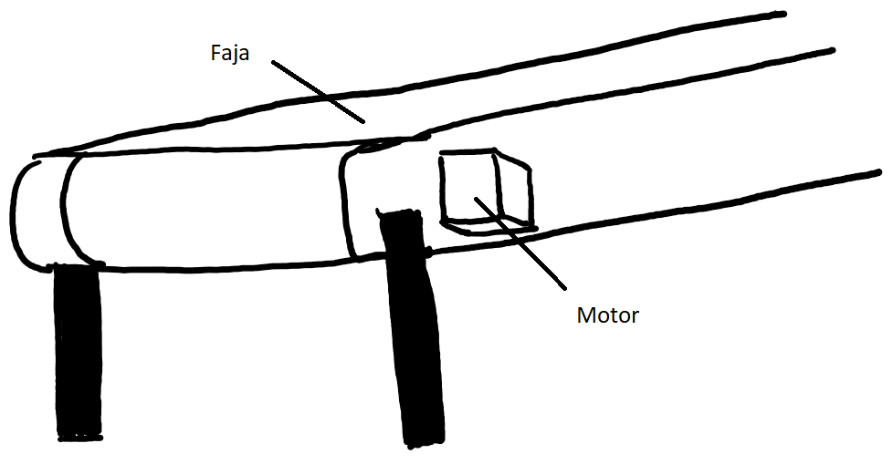

* **Concepto de solución 3**

La solución consiste en un cilindro que almacena los granos, los cuales son trasladados mediante una banda transportadora que separa los granos cada 1 kg mediante una dosificadora metálica, para luego pasar a llenar la bolsa que será sellada y cortada para después pasar por un sensor que cuente la cantidad de bolsas. Las bolsas vienen enrolladas, pasando primero por un colocador vertical de la válvula desgasificadora, para luego pasar en el formador de la bolsa que será llenada. La interfaz consta de una aplicación móvil. Los componentes electrónicos en esta solución serán almacenados en una carcasa cuadrada metálica. Asimismo, los sensores y actuadores a elegir son de bajo costo para que el proyecto final pueda ser accesible para los productores independientes. El bosquejo de la solución puede ser observado en la Figura 91.

1. Tercer Concepto de Solución

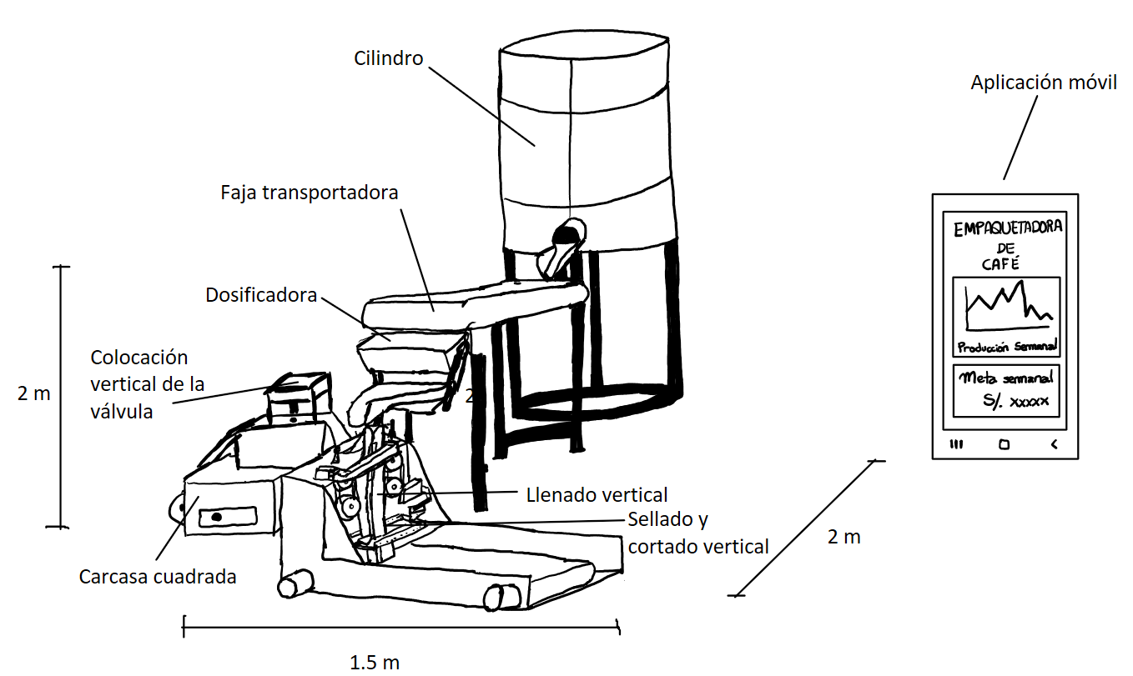

1. Detalle de Cilindro

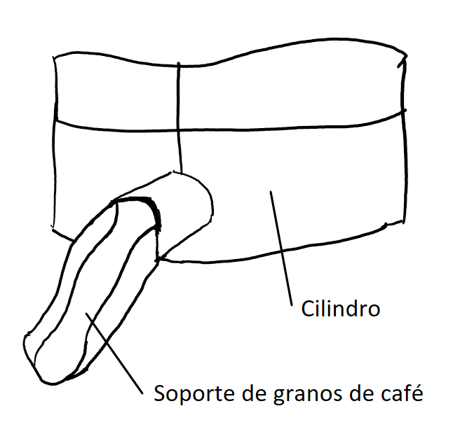

1. Detalle de la faja transportadora

**

* **Concepto de solución 4**

La solución consiste en una tolva que almacena los granos, los cuales son trasladados mediante un tornillo sin fin que los deposita en un dosificador volumétrico circular, para luego pasar a llenar la bolsa que será sellada y cortada para después pasar por un sensor que cuente la cantidad de bolsas. Las bolsas vienen enrolladas, pasando primero por un colocador vertical de la válvula desgasificadora, para luego pasar en el formador de la bolsa que será llenada. La interfaz consta de una aplicación móvil. Los componentes electrónicos en esta solución serán almacenados en una carcasa cuadrada metálica. Asimismo, los sensores y actuadores a elegir son de bajo costo para que el proyecto final pueda ser accesible para los productores independientes. El bosquejo de la solución puede ser observado en la Figura 94.

1. Cuarto Concepto de Solución

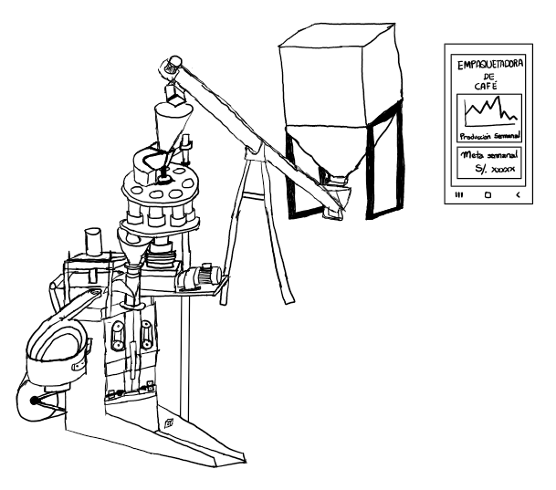

1. Detalle de la Tolva y el Tornillo sin Fin

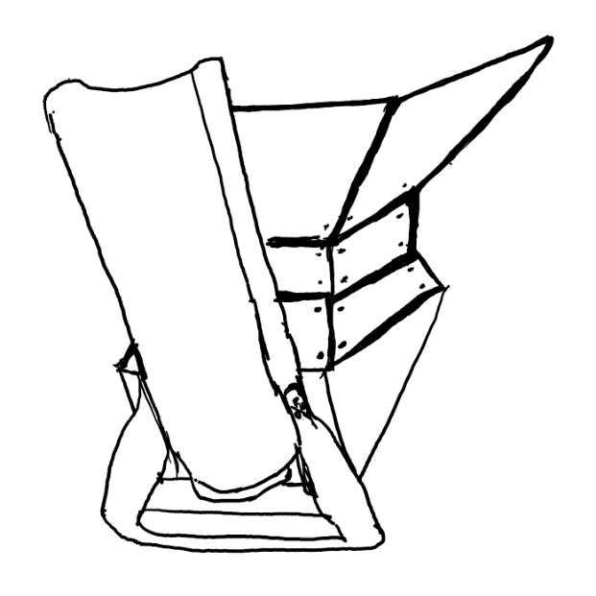

1. Detalle del motor de Tornillo sin Fin y vaciado al dosificador

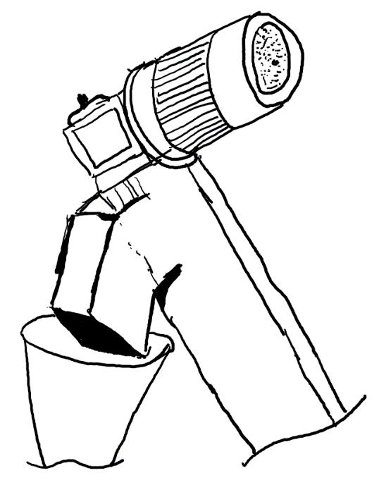

1. Detalle del dispensador de válvulas desgasificadoras

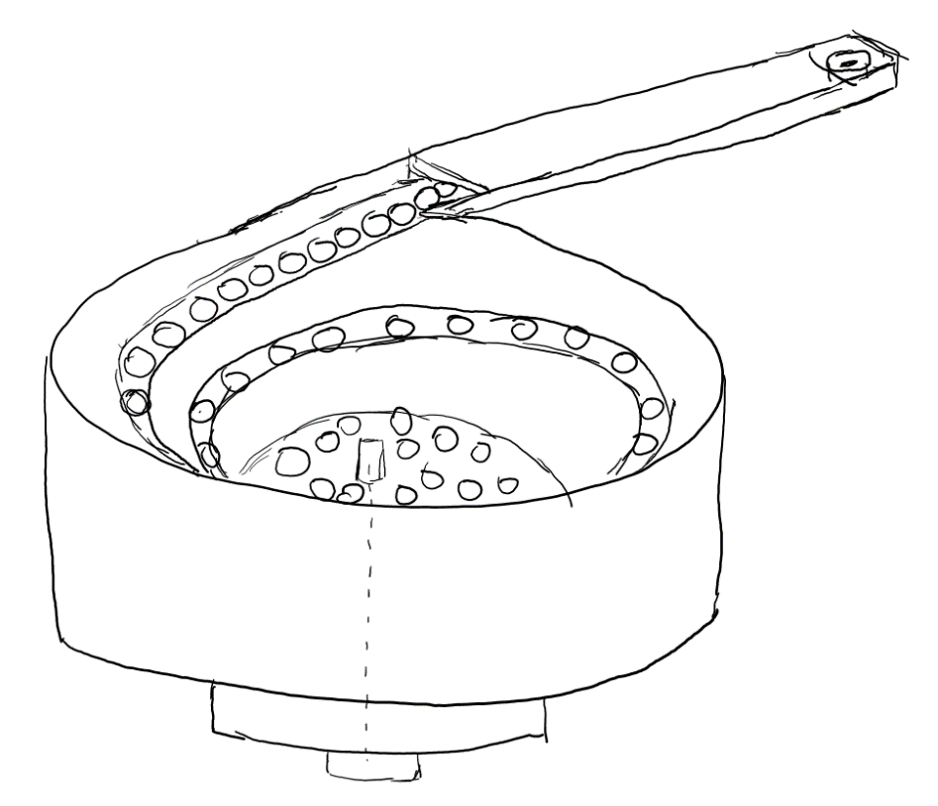

1. Detalle de la transmisión con el Tornillo sin Fin

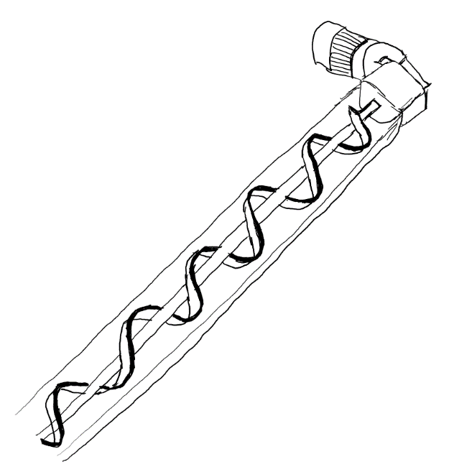

1. Detalle del dispensador de bolsas

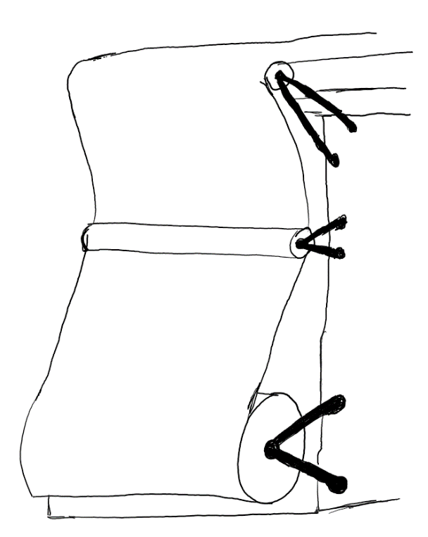

## ANEXO J

**Evaluación técnica**

En cuanto a la evaluación técnica, se consideraron los siguientes cinco criterios con pesos entre 1 y 4, descritos a continuación.

* **Autonomía:** Eficiencia del sistema sin necesidad de intervención de operadores. Se le asignó un grado de importancia de 3, ya que esto define que el sistema sea totalmente automatizado o no.
* **Robustez:** Este criterio hace referencia a la robustez de la parte mecánica del sistema, como resistencia de la estructura a fallas por pandeo, fatiga, torsión o flexión. Se le asignó un grado de 1, ya que el sistema es estático, por lo que la exigencia a resistir vibraciones de gran magnitud no es tan alta.
* **Facilidad de uso:** Facilidad de interactuar con el control del sistema y la visualización de información en la interfaz a distancia e interpretarla. Se le otorgó un grado de 3, ya que como es parte de los requerimientos, la interfaz debe ser entendible.
* **Facilidad de mantenimiento:** Complejidad del mecanismo para realizar mantenimiento. Se le otorgó un grado de 2 debido a que el mantenimiento no es una actividad recurrente.
* **Eficiencia en el dosificado de granos:** Este criterio hace referencia a la eficiencia de los métodos de dosificación de 1 kg de granos medidos con un sensor de peso. Se le otorgó el grado de 4 pues es una de las funciones principales para la eficiencia del sistema.

1. Evaluación técnica de las tres propuestas de solución

|  |  |  |  |  |  |  |  |  |  |  |  |
| --- | --- | --- | --- | --- | --- | --- | --- | --- | --- | --- | --- |
| Evaluación técnica | | | | | | | | | | | |
| Criterio técnico | (0-4) | Sol 1 | | Sol 2 | | Sol 3 | | Sol 4 | | Sol Ideal | |
| g | p | gp | p | gp | p | gp | p | gp | p | gp |
| Autonomía | 3 | 3 | 9 | 3 | 9 | 3 | 9 | 3 | 9 | 4 | 12 |
| Robustez | 1 | 2 | 2 | 3 | 3 | 3 | 3 | 3 | 3 | 4 | 4 |
| Complejidad de la máquina | 3 | 2 | 6 | 2 | 6 | 3 | 9 | 2 | 6 | 4 | 12 |
| Transportabilidad | 3 | 2 | 6 | 3 | 9 | 3 | 9 | 3 | 9 | 4 | 12 |
| Facilidad de uso | 3 | 3 | 9 | 2 | 6 | 3 | 9 | 3 | 9 | 4 | 12 |
| Facilidad de mantenimiento | 2 | 1 | 2 | 2 | 4 | 3 | 6 | 2 | 4 | 4 | 8 |
| Eficiencia en el dosificado de granos | 4 | 3 | 12 | 2 | 8 | 1 | 4 | 3 | 12 | 4 | 16 |
| Sumatoria | |  | 46 |  | 45 |  | 49 |  | 52 |  | 76 |
| **xi** | |  | 0,605 |  | 0,592 |  | 0,645 |  | 0,684 |  | 1 |

Fuente: Elaboración propia

* **Justificación de los puntajes asignados en la evaluación técnica**

**Solución 1**

* Se le asignó un puntaje de 3/4 en autonomía ya que, debido a que el sistema necesita ser alimentado con los granos de café por los operarios, no es completamente autónomo.
* Se le asignó un puntaje de 2/4 en robustez ya que el sistema posee patas largas y delgadas que pueden fragilizar la estructura.
* Se le asignó un puntaje de 2/4 en complejidad de la máquina, ya que el sistema de dosificación es mucho más demandante con respecto a los otros tipos de dosificación.
* Se le asignó un puntaje de 2/4 en transportabilidad, ya que la faja elevadora ocupa mucho espacio, además, el sistema de dosificación es mucho más grande que los demás sistemas.
* Se le asignó un puntaje de 3/4 en facilidad de uso, ya que el sistema solo cuenta con un botón de encendido, además de que la interfaz por el aplicativo móvil es entendible para el usuario.
* Se le asignó un puntaje de 1/4 en facilidad de mantenimiento, debido a que las piezas serán un tanto complicadas de desmontar por su disposición y altura.
* Se le asignó un puntaje de 3/4 en eficiencia en el dosificado de granos debido a que su dosificador es volumétrico, por lo que será muy acertado.

**Solución 2**

* Se le asignó un puntaje de 3/4 en autonomía ya que, debido a que el sistema necesita ser alimentado con los granos de café por los operarios, no es completamente autónomo.
* Se le asignó un puntaje de 3/4 en robustez ya que el sistema posee patas no tan largas, las cuales no están a grandes alturas, y delgadas que pueden fragilizar la estructura.
* Se le asignó un puntaje de 2/4 en complejidad de la máquina, ya que el sistema de ubicación de las válvulas desgasificadoras es más complicado que los anteriores.
* Se le asignó un puntaje de 3/4 en transportabilidad, ya que los componentes no son muy grandes, por lo que permite y facilita la movilidad de un lugar a otro.
* Se le asignó un puntaje de 2/4 en facilidad de uso, ya que el sistema solo cuenta con un botón de encendido, además de que la interfaz por el aplicativo para PC es entendible, pero puede dificultarse para el usuario que no sabe cómo manejar una computadora.
* Se le asignó un puntaje de 2/4 en facilidad de mantenimiento, debido a que las piezas serán un tanto complicadas de desmontar por su disposición, aunque no estén a una gran altura.
* Se le asignó un puntaje de 2/4 en eficiencia en el dosificado de granos debido a que se realiza con una tarjeta de dosificación, por lo que no será tan acertado como la dosificación volumétrica.

**Solución 3**

* Se le asignó un puntaje de 3/4 en autonomía ya que, debido a que el sistema necesita ser alimentado con los granos de café por los operarios, no es completamente autónomo.
* Se le asignó un puntaje de 3/4 en robustez ya que el sistema posee patas no tan largas, las cuales no están a grandes alturas, y delgadas que pueden fragilizar la estructura.
* Se le asignó un puntaje de 3/4 en complejidad de la máquina, ya que el sistema de dosificación es menos complicado.
* Se le asignó un puntaje de 3/4 en transportabilidad, ya que el sistema es modular y permite desarmar sus componentes.
* Se le asignó un puntaje de 3/4 en facilidad de uso, ya que el sistema solo cuenta con un botón de encendido, además de que la interfaz por el aplicativo móvil es entendible para el usuario.
* Se le asignó un puntaje de 3/4 en facilidad de mantenimiento, debido a que las piezas serán menos complicadas de desmontar por su disposición y altura.
* Se le asignó un puntaje de 1/4 en eficiencia en el dosificado de granos debido a que se realiza con una banda dosificadora, por lo que no será tan acertado como la dosificación volumétrica.

**Solución 4**

* Se le asignó un puntaje de 3/4 en autonomía ya que, debido a que el sistema necesita ser alimentado con los granos de café por los operarios, no es completamente autónomo.
* Se le asignó un puntaje de 3/4 en robustez ya que el sistema posee una estructura unida, lo que lo hace más resistente.
* Se le asignó un puntaje de 2/4 en complejidad de la máquina, ya que el sistema de dosificación es mucho más demandante con respecto a los otros tipos de dosificación.
* Se le asignó un puntaje de 3/4 en transportabilidad, ya que el tornillo sin fin no es muy pesado, además, el sistema de dosificación es mucho más grande que los demás sistemas.
* Se le asignó un puntaje de 3/4 en facilidad de uso, ya que el sistema solo cuenta con un botón de encendido, además de que la interfaz por el aplicativo móvil es entendible para el usuario.
* Se le asignó un puntaje de 2/4 en facilidad de mantenimiento, debido a que puede ser desmontado fácilmente.
* Se le asignó un puntaje de 3/4 en eficiencia en el dosificado de granos debido a que su dosificador es volumétrico, por lo que será muy acertado.

**ANEXO K**

**Evaluación económica**

En cuanto a la evaluación económica, se consideraron los siguientes cinco criterios con pesos entre 1 y 4, descritos a continuación.

* **Costo total de componentes y materiales:** Hace referencia al costo de la materia prima para la fabricación y los componentes electrónicos y mecánicos utilizados.
* **Costo de fabricación:** Hace referencia al costo por los distintos procesos de mecanizado y ensamblaje.
* **Costo energético:** Hace referencia al costo de energía consumida por el sistema.
* **Costo de mantenimiento:** Entendido como el costo de mantenimiento preventivo.

1. Evaluación económica de las tres propuestas de solución

|  |  |  |  |  |  |  |  |  |  |
| --- | --- | --- | --- | --- | --- | --- | --- | --- | --- |
| Evaluación económica | | | | | | | | | |
| Criterio económico | (0-4) | Sol 1 | | Sol 2 | | Sol 3 | | Sol Ideal | |
| g | p | gp | p | gp | p | gp | p | gp |
| Costo total de componentes y materiales | 4 | 2 | 8 | 3 | 12 | 3 | 12 | 4 | 16 |
| Costo de fabricación | 3 | 3 | 9 | 1 | 3 | 3 | 9 | 4 | 12 |
| Costo energético | 4 | 3 | 12 | 3 | 12 | 3 | 12 | 4 | 16 |
| Costo de mantenimiento | 2 | 2 | 4 | 3 | 6 | 3 | 6 | 4 | 8 |
| Sumatoria | |  | 33 |  | 33 |  | 39 |  | 52 |
| **xi** | |  | 0.635 |  | 0.635 |  | 0.750 |  | 1 |

Fuente: Elaboración propia

* **Justificación de los puntajes asignados en la evaluación económica**

**Solución 1**

* Se le asignó un puntaje de 2/4 en el costo total de componentes y materiales debido a que los componentes a usar pueden conseguirse nacionalmente, ya que son de uso regular, pero son muchos en comparación con otras soluciones.
* Se le asignó un puntaje de 3/4 en costo de fabricación, ya que, el diseño de la estructura es un poco compleja, por lo que se abaratan los costos de fabricación.
* Se le asignó un puntaje de 3/4 en costo energético ya que contará con reguladores de voltaje para controlar el consumo.
* Se le asignó un puntaje de 2/4 en costo de mantenimiento ya que, si bien será fácilmente desmontable, la estructura no será de fácil acceso, por lo que aumentará los precios de mantenimiento.

**Solución 2**

* Se le asignó un puntaje de 3/4 en el costo total de componentes y materiales debido a que los componentes a usar pueden conseguirse nacionalmente, ya que son de uso regular.
* Se le asignó un puntaje de 1/4 en costo de fabricación, ya que, el diseño de la estructura es compleja debido a la colocación de la válvula, por lo que se aumentan los costos de fabricación.
* Se le asignó un puntaje de 3/4 en costo energético ya que contará con reguladores de voltaje para controlar el consumo.
* Se le asignó un puntaje de 3/4 en costo de mantenimiento ya que, la estructura será de fácil acceso, por lo que disminuirán los precios de mantenimiento.

**Solución 3**

* Se le asignó un puntaje de 3/4 en el costo total de componentes y materiales debido a que los componentes a usar pueden conseguirse nacionalmente, ya que son de uso regular.
* Se le asignó un puntaje de 3/4 en costo de fabricación, ya que, el diseño de la estructura es un poco compleja, por lo que se abaratan los costos de fabricación.
* Se le asignó un puntaje de 3/4 en costo energético ya que contará con reguladores de voltaje para controlar el consumo.
* Se le asignó un puntaje de 3/4 en costo de mantenimiento ya que, la estructura será de fácil acceso, por lo que disminuirán los precios de mantenimiento.

**Solución 4**

* Se le asignó un puntaje de 3/4 en el costo total de componentes y materiales debido a que los componentes a usar pueden conseguirse nacionalmente, ya que son de uso regular.
* Se le asignó un puntaje de 3/4 en costo de fabricación, ya que, el diseño de la estructura es un poco compleja, por lo que se abaratan los costos de fabricación.
* Se le asignó un puntaje de 3/4 en costo energético ya que contará con reguladores de voltaje para controlar el consumo.
* Se le asignó un puntaje de 2/4 en costo de mantenimiento ya que, si bien será fácilmente desmontable, la estructura no será de fácil acceso, por lo que aumentará los precios de mantenimiento.